ĐẠI HỌC ĐÀ NẴNG
TRƯỜNG ĐẠI HỌC KINH TẾ
------


BÁO CÁO CUỐI KÌ

HỌC PHẦN: LẬP TRÌNH WEB

ĐỀ TÀI: QUẢN LÝ VÀ CHĂM SÓC KHÁCH HÀNG AN SPA – ĐÀ NẴNG

Lớp học phần: MIS3010_49K14.1
Nhóm thực hiện: Nhóm 6
Sinh viên: Bùi Phương Chi
Nguyễn Lê Bảo Châu
Trần Nguyễn Kiều Oanh
Nguyễn Văn An
Nguyễn Đức Anh
Giáo viên hướng dẫn: Ts. Đặng Trung Thành

Đà Nẵng, tháng 5 năm 2026

BẢNG PHÂN CÔNG NHIỆM VỤ
Mã sinh viên | Họ và tên | Lớp | Công việc thực hiện | Tỉ lệ đóng góp
231121521105 | Bùi Phương Chi (Nhóm trưởng) | 49K21.1 | - Lập kế hoạch triển khai dự án, phân công nhiệm vụ và theo dõi tiến độ thực hiện của nhóm.  - Vẽ use case tổng quát  - Xây dựng chức năng quản lý lịch hẹn tổng quát và quản lý dịch vụ  - Thiết kế giao diện website trên Figma.  - Hỗ trợ chỉnh sửa giao diện website  - Kiểm tra, đánh giá và hoàn thiện hệ thống. | 20%
231121521104 | Nguyễn Lê Bảo Châu | 49K21.1 | - Vẽ và đặc tả Use Case cho chức năng quản lý khách hàng, quản lý tài khoản cá nhân.  - Thiết kế ERD.  - Lập trình chức năng quên mật khẩu, quản lý thông tin khách hàng, quản lý nhân viên, quản lý tài khoản cá nhân.  - Hỗ trợ kiểm thử các chức năng. | 20%
231121521224 | Trần Nguyễn Kiều Oanh | 49K21.2 | - Vẽ sơ đồ quy trình TO-BE  - Vẽ và đặc tả Use Case cho chức năng quản lý Lịch hẹn cá nhân.  - Thiết kế giao diện lịch hẹn trên Figma.  - Thiết lập cơ sở dữ liệu liên quan đến Lịch hẹn và Phòng  - Lập trình cho chức năng Quản lí lịch hẹn Tab “Yêu cầu đặt lịch”.  - Lập trình chức năng quản lý lịch hẹn cá nhân của khách hàng.  - Hỗ trợ kiểm thử các chức năng. | 20%
231121514101 | Nguyễn Văn An | 49K14.1 | - Vẽ và đặc tả Use Case cho chức năng quản lý khiếu nại, quản lý khiếu nại cá nhân  - Thiết kế giao diện figma với chức năng liên quan  - Thiết kế và xây dựng cơ sở dữ liệu cho các chức năng liên quan.  - Lập trình chức năng quản lý khiếu nại, quản lý khiếu nại cá nhân, báo cáo thống kê.  - Hỗ trợ kiểm thử các chức năng | 20%
231121514102 | Nguyễn Đức Anh | 49K14.1 | - Vẽ sơ đồ quy trình As - Is  - Thiết kế giao diện website trên Figma.  - Hỗ trợ chỉnh sửa giao diện website  - Đặc tả Use Case cho chức năng chat trực tuyến, gửi tin nhắn trực tuyến, Gửi yêu cầu hỗ trợ/tư vấn  - Lập trình chức năng chat trực tuyến  - Hỗ trợ kiểm thử các chức năng  - Thiết kế và xây dựng cơ sở dữ liệu cho các chức năng liên quan. | 20%

MỤC LỤC
PHẦN MỞ ĐẦU 10
PHẦN 1 GIỚI THIỆU 1
I Xác định đề tài 1
II Kế hoạch thực hiện 3
PHẦN 2 NỘI DUNG 4
CHƯƠNG 2 CƠ SỞ LÝ THUYẾT 4
I Mô hình kiến trúc của website 4
II Hệ quản trị cơ sở dữ liệu SQLite 5
III Bootstrap 6
CHƯƠNG 3 QUY TRÌNH NGHIỆP VỤ 6
I Quy trình hiện tại 6
II Đánh giá 8
III Đề xuất 8
CHƯƠNG 4 ĐẶC TẢ YÊU CẦU VÀ GIAO DIỆN 11
I Sơ đồ use case tổng quát 11
II Screen flow 11
III Trang chủ 11
IV Chức năng Đăng ký tài khoản 16
V Chức năng Đăng nhập 19
VI Chức năng Đăng xuất 21
VII Chức năng Quên mật khẩu 25
VIII Chức năng Xem dịch vụ 27
IX Chức năng Xem chi tiết dịch vụ 29
X Chức năng Gửi tin nhắn trực tuyến 34
XI Chức năng Quản lý lịch hẹn cá nhân 36
XII Chức năng Quản lý khiếu nại cá nhân 46
XIII Chức năng Quản lý tài khoản cá nhân 54
XIV Chức năng Quản lý tài khoản nhân viên 61
XV Chức năng Xem báo cáo thống kê 68
XVI Chức năng Quản lý dịch vụ 72
XVII Chức năng Quản lý khiếu nại 86
XVIII Chức năng Quản lý lịch hẹn 93
XIX Chức năng Quản lý thông tin khách hàng 113
XX Chức năng Chat tư vấn trực tuyến 120
CHƯƠNG 5 CƠ SỞ DỮ LIỆU 123
I Sơ đồ ERD tổng quát 123
II Mô tả sơ sở dữ liệu 124
CHƯƠNG 6 ĐÁNH GIÁ KIỂM THỬ 139
I Kiểm thử giao diện 139
II Kiểm thử chức năng 141
III Đánh giá chung 153
PHẦN KẾT LUẬN 154
TÀI LIỆU THAM KHẢO 155
NHẬT KÝ HỌP NHÓM 156

DANH MỤC HÌNH ẢNH
Hình 1. Mô hình MVT 5
Hình 2. Mô hình AS-IS tại Spa 8
Hình 3. Mô hình To-be sau cải tiến 11
Hình 4. Use case diagram tổng quát 11
Hình 5. Screen flow của trang web 11
Hình 6. Header khi chưa đăng nhập 12
Hình 7. Header khi đã đăng nhập (giao diện khách) 12
Hình 8. Giao diện footer của trang web 12
Hình 9. Giao diện Trang chủ website 13
Hình 10. Giao diện Trang chủ website liệu trình được yêu thích nhất 14
Hình 11. Giao diện Trang chủ website cam kết của Spa 14
Hình 12. Giao diện Về spa 15
Hình 13. Giao diện Tại sao chọn Spa 15
Hình 14. Giao diện Về spa những người tạo nên sự khác biệt 16
Hình 15. Giao diện đăng ký tài khoản 19
Hình 16. Giao diện đăng nhập tài khoản 21
Hình 17. Giao diện đăng xuất admin 23
Hình 18. Giao diện đăng xuất khách hàng 24
Hình 19. Giao diện quên mật khẩu 26
Hình 20. Giao diện đặt lại mật khẩu 27
Hình 21. Giao diện Xem dịch vụ của khách 29
Hình 22. Giao diện Xem chi tiết dịch vụ 32
Hình 23. Giao diện Xem chi tiết dịch vụ 32
Hình 24. Giao diện Xem chi tiết dịch vụ 33
Hình 25. Giao diện Xem chi tiết dịch vụ 33
Hình 26. Giao diện Xem chi tiết dịch vụ 34
Hình 27. Giao diện gửi tin nhắn trực tuyến 36
Hình 28. Sơ đồ UC phân rã chức năng Quản lý lịch hẹn cá nhân 37
Hình 29. Giao diện Đặt lịch hẹn của Khách 40
Hình 30. Giao diện Đặt lịch hẹn hiển thị tóm tắt lịch hẹn 41
Hình 31. Giao diện Xem lịch hẹn của Khách 44
Hình 32. Giao diện xác nhận hủy lịch của khách 46
Hình 33. Sơ đồ UC phân rã Chức năng Quản lý khiếu nại cá nhân 47
Hình 34. Giao diện Gửi yêu cầu khiếu nại 49
Hình 35. Giao diện Xem yêu cầu khiếu nại 51
Hình 36. Giao diện Xem chi tiết yêu cầu khiếu nại 53
Hình 37. Sơ đồ UC phân rã chức năng Quản lý tài khoản cá nhân 54
Hình 38. Giao diện xem thông tin tài khoản của khách hàng 56
Hình 39. Giao diện xem thông tin tài khoản của admin 56
Hình 40. Giao diện cập nhật thông tin tài khoản của khách hàng 58
Hình 41. Giao diện cập nhật thông tin tài khoản của admin 58
Hình 42. Giao diện đổi mật khẩu của khách hàng 60
Hình 43. Giao diện đổi mật khẩu của admin 60
Hình 44. Sơ đồ UC phân rã chức năng Quản lý tài khoản nhân viên 61
Hình 45. Giao diện tạo tài khoản nhân viên 63
Hình 46. Giao diện xem thông tin tài khoản nhân viên 64
Hình 47. Giao diện khóa tài khoản nhân viên 66
Hình 48. Giao diện chỉnh sửa tài khoản nhân viên 68
Hình 49. Giao diện Xem báo cáo thống kê 71
Hình 50. Sơ đồ UC phân rã chức năng Quản lý dịch vụ 72
Hình 51. Giao diện Thêm dịch vụ 75
Hình 52. Giao diện Xem dịch vụ 78
Hình 53. Giao diện Chỉnh sửa dịch vụ 81
Hình 54. Giao diện Xóa dịch vụ 83
Hình 55. Giao diện Tìm kiếm dịch vụ 86
Hình 56. Sơ đồ UC phân rã XVII chức năng Quản lý khiếu nại 87
Hình 57. Giao diện Xem danh sách khiếu nại 89
Hình 58. Giao diện Xem chi tiết khiếu nại 91
Hình 59. Giao diện Cập nhật khiếu nại 93
Hình 60. Sơ đồ UC phân rã chức năng Quản lý lịch hẹn 94
Hình 61. Giao diện Tạo lịch hẹn 98
Hình 62. Giao diện Xem lịch hẹn tổng quát 100
Hình 63. Giao diện Xem & xử lý yêu cầu đặt lịch trực tuyến 103
Hình 64. Giao diện Chỉnh sửa lịch hẹn 107
Hình 65. Giao diện hóa đơn thanh toán 107
Hình 66. Giao diện Xóa lịch hẹn 110
Hình 67. Giao diện Tìm kiếm lịch hẹn 113
Hình 68. Giao diện thêm khách hàng 115
Hình 69. Giao diện cập nhật thông tin khách hàng 117
Hình 70. Giao diện xem thông tin khách hàng 118
Hình 71. Giao diện tìm kiếm khách hàng 120
Hình 72. Giao diện chat trực tuyến 122
Hình 73. Giao diện chat trực tuyến trong một phiên chat 123

DANH MỤC BẢNG
Bảng 1. Kế hoạch thực hiện 4
Bảng 2. Bảng đặc tả đăng ký tài khoản 18
Bảng 3. Bảng đặc tả Đăng nhập 21
Bảng 4. Bảng đặc tả Đăng xuất 23
Bảng 5. Bảng đặc tả Quên mật khẩu 26
Bảng 6. Bảng đặc tả Xem dịch vụ 28
Bảng 7. Bảng đặc tả Xem chi tiết dịch vụ 31
Bảng 8. Bảng đặc tả Gửi tin nhắn trực tuyến 36
Bảng 9. Bảng đặc tả Đặt lịch hẹn 39
Bảng 10. Bảng đặc tả Xem lịch hẹn 44
Bảng 11. Bảng đặc tả Hủy lịch hẹn 46
Bảng 12. Bảng đặc tả Gửi yêu cầu khiếu nại 48
Bảng 13. Bảng đặc tả Xem yêu cầu khiếu nại 50
Bảng 14. Bảng đặc tả Xem chi tiết khiếu nại 53
Bảng 15. Bảng đặc tả Xem thông tin tài khoản 55
Bảng 16. Bảng đặc tả Cập nhật thông tin tài khoản 57
Bảng 17. Bảng đặc tả Đổi mật khẩu 60
Bảng 18. Bảng đặc tả Tạo tài khoản nhân viên 62
Bảng 19. Bảng đặc tả Xem thông tin tài khoản nhân viên 64
Bảng 20. Bảng đặc tả Khóa tài khoản nhân viên 66
Bảng 21. Bảng đặc tả Chỉnh sửa tài khoản nhân viên 68
Bảng 22. Bảng đặc tả Xem báo cáo thống kê 71
Bảng 23. Bảng đặc tả Thêm dịch vụ 75
Bảng 24. Bảng đặc tả Xem dịch vụ 77
Bảng 25. Bảng đặc tả Cập nhật thông tin dịch vụ 81
Bảng 26. Bảng đặc tả Xóa dịch vụ 83
Bảng 27. Bảng đặc tả Tìm kiếm dịch vụ 86
Bảng 28. Bảng đặc tả Xem danh sách khiếu nại 88
Bảng 29. Bảng đặc tả Xem chi tiết khiếu nại 91
Bảng 30. Bảng đặc tả Cập nhật khiếu nại 92
Bảng 31. Bảng đặc tả Tạo lịch hẹn 97
Bảng 32. Bảng đặc tả Xem lịch hẹn tổng quát 100
Bảng 33. Bảng đặc tả Xem & xử lý yêu cầu đặt lịch trực tuyến 103
Bảng 34. Bảng đặc tả Sửa lịch hẹn 106
Bảng 35. Bảng đặc tả Xóa lịch hẹn 109
Bảng 36. Bảng đặc tả Tìm kiếm lịch hẹn 112
Bảng 37. Bảng đặc tả Thêm khách hàng 115
Bảng 38. Bảng đặc tả Cập nhật thông tin khách hàng 116
Bảng 39. Bảng đặc tả Xem thông tin khách hàng 118
Bảng 40. Bảng đặc tả Tìm kiếm khách hàng 120
Bảng 41. Bảng đặc tả Chat Trực tuyến 122

PHẦN MỞ ĐẦU
Trong bối cảnh chuyển đổi số đang diễn ra mạnh mẽ, việc ứng dụng công nghệ thông tin vào hoạt động quản lý và chăm sóc khách hàng ngày càng trở nên cần thiết đối với các doanh nghiệp dịch vụ. Đặc biệt, trong lĩnh vực spa và chăm sóc sắc đẹp, việc quản lý hiệu quả thông tin khách hàng, lịch hẹn và phản hồi dịch vụ đóng vai trò quan trọng trong việc nâng cao chất lượng phục vụ và duy trì sự hài lòng của khách hàng.
Tuy nhiên, trên thực tế, nhiều cơ sở spa quy mô vừa và nhỏ vẫn đang áp dụng các phương thức quản lý thủ công hoặc sử dụng các công cụ rời rạc như Excel, tin nhắn hoặc ghi chép truyền thống. Điều này dẫn đến một số hạn chế như dữ liệu phân tán, khó kiểm soát lịch hẹn, thiếu tính đồng bộ trong việc lưu trữ thông tin và gây khó khăn trong quá trình chăm sóc khách hàng.
Xuất phát từ những vấn đề trên, nhóm lựa chọn thực hiện đề tài “Xây dựng hệ thống quản lý và chăm sóc khách hàng An Spa Đà Nẵng” nhằm xây dựng một ứng dụng web hỗ trợ quản lý tập trung, tối ưu hóa quy trình vận hành và nâng cao trải nghiệm người dùng.
Thông qua việc thực hiện đề tài, nhóm áp dụng các kiến thức đã học trong môn Lập trình Web vào thực tiễn, đồng thời rèn luyện kỹ năng phân tích hệ thống, thiết kế cơ sở dữ liệu và phát triển ứng dụng web. Báo cáo này trình bày toàn bộ quá trình thực hiện dự án, từ phân tích yêu cầu, thiết kế hệ thống đến xây dựng và đánh giá kết quả đạt được.

PHẦN 1 GIỚI THIỆU

Xác định đề tài

Tên đề tài
Xây dựng ứng dụng Web “Quản lý và chăm sóc khách hàng An Spa Đà Nẵng”

Lý do chọn đề tài
Trong bối cảnh chuyển đổi số ngày càng phát triển, các doanh nghiệp dịch vụ, đặc biệt là lĩnh vực spa và chăm sóc sắc đẹp, đang dần ứng dụng công nghệ vào hoạt động quản lý và chăm sóc khách hàng nhằm nâng cao chất lượng dịch vụ và tối ưu hóa quy trình vận hành.
Hiện nay, nhiều spa quy mô vừa và nhỏ vẫn quản lý khách hàng, lịch hẹn và phản hồi dịch vụ bằng phương pháp thủ công hoặc thông qua các công cụ rời rạc như Excel, tin nhắn hoặc ghi chép truyền thống. Điều này dẫn đến một số hạn chế như:
- Khó khăn trong việc theo dõi lịch hẹn và điều phối nhân viên
- Thiếu sự nhất quán trong việc lưu trữ và cập nhật thông tin khách hàng
- Khó kiểm soát và xử lý khiếu nại, phản hồi của khách hàng
- Hạn chế trong việc phân tích dữ liệu để đưa ra quyết định kinh doanh
Xuất phát từ thực tế đó, nhóm lựa chọn xây dựng hệ thống quản lý và chăm sóc khách hàng cho An Spa Đà Nẵng nhằm mô phỏng một giải pháp số hóa toàn diện, giúp cải thiện hiệu quả quản lý, nâng cao trải nghiệm khách hàng và hỗ trợ hoạt động vận hành của spa.

Mục tiêu
Đề tài hướng đến việc xây dựng một ứng dụng web có khả năng hỗ trợ toàn diện cho hoạt động quản lý và chăm sóc khách hàng tại spa, cụ thể:
- Xây dựng hệ thống quản lý thông tin khách hàng tập trung, dễ dàng tra cứu và cập nhật
- Hỗ trợ khách hàng đặt lịch hẹn trực tuyến, theo dõi và quản lý lịch cá nhân
- Giúp nhân viên quản lý lịch hẹn, xác nhận và điều phối dịch vụ hiệu quả
- Tích hợp chức năng giao tiếp (chat) giữa khách hàng và nhân viên nhằm nâng cao trải nghiệm tư vấn
- Xây dựng hệ thống tiếp nhận và xử lý khiếu nại minh bạch, rõ ràng
- Cung cấp các báo cáo thống kê hỗ trợ chủ spa trong việc đánh giá hiệu quả hoạt động

Các chức năng chính của hệ thống
- Quản lý dịch vụ
Chức năng này cho phép hệ thống lưu trữ và quản lý toàn bộ các dịch vụ mà spa cung cấp.
Người dùng có thể xem danh sách dịch vụ, thông tin chi tiết, giá cả và lựa chọn dịch vụ phù hợp.
Đối với phía quản trị, hệ thống hỗ trợ thêm mới, chỉnh sửa, tìm kiếm và cập nhật trạng thái dịch vụ nhằm đảm bảo dữ liệu luôn chính xác và phục vụ tốt cho quá trình đặt lịch.
- Quản lý lịch hẹn
Đây là chức năng trung tâm của hệ thống, hỗ trợ khách hàng đặt lịch trực tuyến và theo dõi lịch cá nhân.
Hệ thống cho phép nhân viên và chủ spa quản lý lịch hẹn theo phòng và khung giờ, xác nhận hoặc từ chối yêu cầu đặt lịch, đồng thời hỗ trợ chỉnh sửa và điều phối lịch nhằm tránh trùng lặp và tối ưu tài nguyên.
- Quản lý khách hàng
Chức năng này giúp lưu trữ và quản lý thông tin khách hàng một cách tập trung.
Nhân viên có thể tra cứu, cập nhật thông tin và theo dõi lịch sử sử dụng dịch vụ của từng khách hàng, từ đó nâng cao hiệu quả chăm sóc và duy trì mối quan hệ lâu dài.
- Chăm sóc và hỗ trợ khách hàng
Hệ thống tích hợp các công cụ hỗ trợ tương tác với khách hàng trong suốt quá trình sử dụng dịch vụ, bao gồm:
- Chat trực tuyến giữa khách hàng và nhân viên
- Tiếp nhận và xử lý khiếu nại
Chức năng này giúp nâng cao trải nghiệm người dùng và đảm bảo chất lượng dịch vụ của spa.
- Báo cáo và thống kê
Chức năng này cung cấp các thông tin tổng hợp về hoạt động của spa như số lượng lịch hẹn, doanh thu, khách hàng và tình trạng khiếu nại.
Dữ liệu được hiển thị dưới dạng trực quan, hỗ trợ chủ spa theo dõi hiệu quả hoạt động và đưa ra quyết định quản lý phù hợp.

Kế hoạch thực hiện

Thời gian | Nội dung công việc
Giai đoạn 1  (07/01/2026 – 16/01/2026) | - Thảo luận và thống nhất đề tài xây dựng hệ thống quản lý và chăm sóc khách hàng  - Trình bày tổng quan đề tài, xác định nhóm người dùng chính của website  - Nêu lý do lựa chọn đề tài và mục tiêu dự án hướng tới  - Phân chia nhiệm vụ cụ thể cho từng thành viên trong nhóm  - Xác định các chức năng cơ bản dự kiến triển khai trong hệ thống  - Lập kế hoạch và sắp xếp tiến độ thực hiện dự án  - Hoàn thành và nộp báo cáo tiến độ giai đoạn 1
Nửa đầu giai đoạn 2  (17/01/2026 – 24/01/2026) | - Lựa chọn các phương pháp và công cụ phù hợp để phân tích hệ thống  - Xây dựng sơ đồ BPMN mô tả quy trình chăm sóc khách hàng và đề xuất cải tiến  - Thiết lập sơ đồ Use Case và mô tả chức năng của từng Use Case  - Xác định các trang chức năng và bố cục giao diện của website
Nửa sau giai đoạn 2  (25/01/2026 – 06/02/2026) | - Thiết kế giao diện website trên Figma dựa trên các yêu cầu đã phân tích  - Điều chỉnh và hoàn thiện đặc tả Use Case cho phù hợp với thiết kế giao diện
Giai đoạn 3  (07/02/2026 - 27/03/2026) | - Thiết kế mô hình cơ sở dữ liệu phục vụ cho hệ thống quản lý và chăm sóc khách hàng  - Bổ sung và hoàn thiện Use Case cho các chức năng mở rộng  - Tạo dữ liệu mẫu để phục vụ cho quá trình lập trình và kiểm thử
Giai đoạn 4  (28/03/2026 – 02/05/2026) | - Phát triển hệ thống web dựa trên framework Django  - Xây dựng hoàn thiện các chức năng:  - Xác thực và phân quyền người dùng (khách hàng, lễ tân, chủ spa)  - Quản lý dịch vụ và danh mục dịch vụ  - Quản lý lịch hẹn (đặt lịch, xác nhận, điều phối theo phòng và khung giờ)  - Quản lý thông tin khách hàng  - Hệ thống chat trực tuyến giữa khách hàng và nhân viên  - Quản lý và xử lý khiếu nại khách hàng  - Quản lý tài khoản cá nhân  - Xây dựng chức năng báo cáo và thống kê hoạt động  - Kiểm thử hệ thống và sửa lỗi  - Hoàn thiện giao diện và tối ưu trải nghiệm người dùng  - Tổng hợp kết quả, hoàn thiện sản phẩm và chuẩn bị báo cáo cuối kỳ
Bảng 1. Kế hoạch thực hiện

PHẦN 2 NỘI DUNG

CƠ SỞ LÝ THUYẾT

Mô hình kiến trúc của website
Hệ thống website “Quản lý và chăm sóc khách hàng An Spa” được xây dựng theo mô hình kiến trúc MVC (Model – View – Controller), một trong những mô hình phổ biến trong phát triển ứng dụng web hiện nay [1].
Trong đó:
- Model đại diện cho tầng dữ liệu, chịu trách nhiệm quản lý và xử lý dữ liệu của hệ thống, bao gồm các bảng như khách hàng, lịch hẹn, dịch vụ, khiếu nại, …
- View là tầng giao diện người dùng, hiển thị thông tin và cho phép người dùng tương tác với hệ thống thông qua các trang web
- Controller đóng vai trò trung gian, tiếp nhận yêu cầu từ người dùng, xử lý logic nghiệp vụ và trả kết quả về giao diện
Trong framework Django, kiến trúc này được triển khai dưới dạng MTV (Model – Template – View), trong đó:
- Model tương ứng với tầng dữ liệu
- Template tương ứng với giao diện (View)
- View trong Django đóng vai trò xử lý logic tương tự Controller
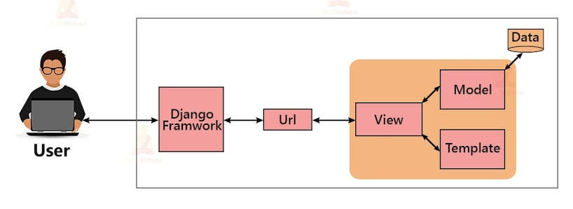
Hình 1. Mô hình MTV

Hệ quản trị cơ sở dữ liệu SQLite
SQLite là một hệ quản trị cơ sở dữ liệu quan hệ nhẹ, được tích hợp sẵn trong Django và không yêu cầu cài đặt máy chủ riêng biệt [2].
Trong hệ thống này, SQLite được sử dụng để lưu trữ dữ liệu như:
- Thông tin khách hàng
- Lịch hẹn
- Dịch vụ và danh mục dịch vụ
- Khiếu nại và phản hồi
- Dữ liệu chat và hóa đơn
Một số ưu điểm của SQLite:
- Nhẹ, dễ triển khai, phù hợp với các dự án vừa và nhỏ
- Không cần cấu hình phức tạp
- Tích hợp sẵn với Django, thuận tiện cho quá trình phát triển
Tuy nhiên, SQLite có hạn chế về khả năng xử lý đồng thời và mở rộng, do đó trong thực tế có thể thay thế bằng các hệ quản trị mạnh hơn như MySQL hoặc PostgreSQL khi hệ thống phát triển lớn hơn.

Bootstrap
Bootstrap là một framework front-end phổ biến, được sử dụng để xây dựng giao diện website nhanh chóng và dễ dàng [3].
Trong hệ thống này, Bootstrap được sử dụng để:
- Thiết kế giao diện responsive (tương thích với nhiều giao diện máy tính)
- Xây dựng các thành phần giao diện như form, button, bảng dữ liệu, modal,…
- Tăng tính thẩm mỹ và đồng nhất cho toàn bộ website
Bootstrap cung cấp sẵn hệ thống lưới (grid system) giúp bố trí giao diện hợp lý, cùng với các lớp CSS và JavaScript hỗ trợ việc tạo hiệu ứng và tương tác người dùng.

QUY TRÌNH NGHIỆP VỤ

Quy trình hiện tại
Bước 1: Đặt lịch & Tiếp nhận thông tin khách hàng
- Khách hàng thực hiện đặt lịch dịch vụ thông qua fanpage Facebook/Zalo của spa.
- Lễ tân tiếp nhận và ghi nhận thông tin đặt lịch.
Bước 2: Kiểm tra lịch hẹn & Xử lý trùng lịch
- Lễ tân kiểm tra tình trạng lịch hẹn và khả năng cung cấp dịch vụ theo khung thời gian khách hàng đã chọn trên file excel.
- Nếu lịch hẹn phù hợp và spa có thể cung cấp đúng dịch vụ: lễ tân xác nhận cho khách hàng và ghi lịch hẹn vào file excel.
- Nếu phát sinh trùng lịch hoặc spa không thể cung cấp đúng dịch vụ theo yêu cầu:
  - Lễ tân liên hệ với khách hàng để trao đổi phương án thay thế (đổi thời gian sử dụng dịch vụ hoặc đổi dịch vụ).
  - Nếu thống nhất được phương án, lễ tân cập nhật thông tin lịch hẹn của khách.
  - Nếu không thống nhất được phương án, lễ tân hủy lịch hẹn.
- Lễ tân gửi thông báo kết quả đặt lịch cho khách hàng.
Bước 3: Tiếp đón khách & check-in
- Khách hàng đến spa, lễ tân tiếp nhận và xác nhận thông tin khách hàng.
- Nếu khách hàng có lịch hẹn:
  - Lễ tân kiểm tra và xác nhận lịch hẹn.
  - Khách hàng thực hiện thủ tục check-in (điền form, ký xác nhận).
- Nếu khách hàng chưa có lịch hẹn:
  - Lễ tân kiểm tra khả năng tiếp nhận dịch vụ tại thời điểm khách đến.
  - Nếu spa sắp xếp được dịch vụ: Khách hàng thực hiện thủ tục check-in (điền form, ký xác nhận).
  - Nếu spa không sắp xếp được dịch vụ:
    - Lễ tân đề xuất thời gian hẹn khác cho khách hàng.
    - Nếu khách hàng đồng ý: lễ tân ghi nhận lịch hẹn mới, quy trình kết thúc.
    - Nếu khách hàng không đồng ý: Quy trình kết thúc.
- Sau khi hoàn tất check-in, kỹ thuật viên tiếp nhận khách và thực hiện dịch vụ.
Bước 4: Check-out & Thu thập đánh giá
- Sau khi hoàn tất dịch vụ, khách hàng được hướng dẫn di chuyển đến khu vực nghỉ sau dịch vụ.
- Tại đây, spa chuẩn bị sẵn phiếu thanh toán kèm phiếu đánh giá dịch vụ.
- Khách hàng thực hiện đánh giá trực tiếp trên phiếu.
Trường hợp khách hàng đánh giá hài lòng hoặc không phát sinh vấn đề:
- Lễ tân thu lại phiếu đánh giá và tiếp tục thực hiện bước thanh toán.
Trường hợp khách hàng đánh giá không hài lòng:
- Lễ tân ghi nhận ý kiến phản hồi của khách hàng.
- Spa thực hiện xin lỗi và có thể tặng quà/ưu đãi nhỏ cho khách hàng theo chính sách hiện hành trước khi tiến hành thanh toán.
Bước 5: Thanh toán & Kết thúc dịch vụ
- Khách hàng thực hiện thanh toán tại quầy.
- Lễ tân xác nhận hoàn tất giao dịch.
Bước 6: Tiếp nhận phản hồi & Khiếu nại (nếu có)
- Nếu phát sinh khiếu nại hoặc phản hồi:
  - Khách hàng chủ động liên hệ qua tin nhắn fanpage Facebook/Zalo.
  - Nhân viên quản lý fanpage tiếp nhận thông tin.
  - Khiếu nại được xử lý trực tiếp hoặc chuyển cho quản lý phụ trách.
- Nếu không có khiếu nại, quy trình kết thúc.
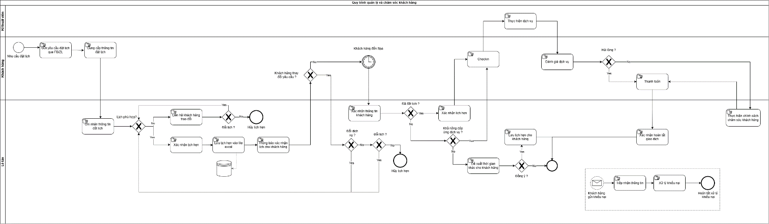
Hình 2. Mô hình AS-IS tại Spa

Đánh giá
Quy trình hiện tại của An Spa bao gồm các bước cơ bản từ đặt lịch, tiếp đón khách hàng đến thanh toán và tiếp nhận phản hồi. Lễ tân đóng vai trò trung tâm trong việc tiếp nhận và xử lý thông tin, đồng thời có thể linh hoạt phục vụ cả khách có lịch hẹn và khách vãng lai.
Tuy nhiên, thông tin khách hàng, lịch hẹn và phản hồi hiện được tiếp nhận qua nhiều kênh khác nhau như Zalo, fanpage Facebook và giấy tờ thủ công, dẫn đến dữ liệu phân tán và khó quản lý tập trung. Việc kiểm tra trùng lịch, thay đổi lịch hẹn và theo dõi quá trình hỗ trợ khách hàng chủ yếu dựa vào trao đổi trực tiếp, chưa có công cụ theo dõi trạng thái xử lý xuyên suốt.
Đặc biệt, việc bàn giao ca giữa các lễ tân chưa được hỗ trợ bởi hệ thống, các yêu cầu chưa xử lý xong dễ bị thiếu sót hoặc thất lạc thông tin. Do đó, quy trình hiện tại chưa đáp ứng tốt nhu cầu quản lý tập trung và bàn giao ca hiệu quả, là cơ sở để đề xuất quy trình TO-BE với các chức năng quản lý tích hợp.

Đề xuất
Bước 1: Đặt lịch & Tiếp nhận thông tin khách hàng
Bên cạnh các kênh hiện có như fanpage Facebook và Zalo, An Spa triển khai thêm website chính thức nhằm hỗ trợ khách hàng đặt lịch trực tuyến.
Khách hàng có thể:
- Đặt lịch trực tiếp trên website thông qua form chuẩn hóa gồm họ tên, số điện thoại/email, dịch vụ lựa chọn và khung thời gian mong muốn
- Xem danh sách dịch vụ, thông tin chi tiết và giá cả trước khi đặt lịch
- Gửi tin nhắn trực tuyến hoặc chat thời gian thực với lễ tân khi cần tư vấn
Đối với khách hàng liên hệ qua Facebook/Zalo:
- Lễ tân tiếp nhận thông tin như hiện tại
- Sau đó nhập lại thông tin khách hàng và yêu cầu đặt lịch vào hệ thống để lưu trữ tập trung
Tất cả dữ liệu đặt lịch, dù phát sinh từ website hay mạng xã hội, đều được lưu trữ thống nhất trong cơ sở dữ liệu của hệ thống.
Bước 2: Kiểm tra lịch hẹn & Xử lý trùng lịch
Hệ thống hiển thị lịch hẹn tập trung theo thời gian và dịch vụ, hỗ trợ lễ tân kiểm tra tình trạng trống lịch.
- Trường hợp lịch hẹn phù hợp: lễ tân xác nhận lịch hẹn trực tiếp trên hệ thống, hệ thống gửi thông báo xác nhận cho khách hàng
- Trường hợp phát sinh trùng lịch hoặc không thể cung cấp đúng dịch vụ, lễ tân trao đổi với khách hàng
  - Nếu thống nhất được phương án, lễ tân cập nhật lại lịch hẹn trên hệ thống
  - Nếu không thống nhất được, lịch hẹn được hủy và lưu trạng thái trên hệ thống
Bước 3: Tiếp đón khách & check-in
Khi khách hàng đến spa:
- Lễ tân tra cứu thông tin khách hàng bằng tên và thông tin liên hệ trên hệ thống
- Đối với khách có lịch hẹn: lễ tân xác nhận lịch và thực hiện check-in
- Đối với khách vãng lai: lễ tân kiểm tra khả năng tiếp nhận dịch vụ trực tiếp trên hệ thống
Nếu spa sắp xếp được dịch vụ:
- Lễ tân tạo mới thông tin khách hàng (nếu chưa có)
- Thực hiện check-in và chuyển thông tin cho kỹ thuật viên
Nếu không sắp xếp được:
- Lễ tân đề xuất thời gian hẹn khác và cập nhật kết quả vào hệ thống
Bước 4: Check-out & Thu thập đánh giá
Sau khi hoàn tất dịch vụ:
- Khách hàng thực hiện đánh giá dịch vụ
- Trường hợp khách hàng hài lòng: lễ tân tiếp tục thực hiện thanh toán
- Trường hợp khách hàng không hài lòng:
  - Lễ tân ghi nhận phản hồi trên hệ thống
  - Tạo yêu cầu hỗ trợ/tư vấn để theo dõi và xử lý
  - Các yêu cầu chưa xử lý xong sẽ được lưu lại nhằm bàn giao cho ca làm việc tiếp theo
Toàn bộ phản hồi được lưu trữ tập trung phục vụ cải thiện chất lượng dịch vụ
Bước 5: Thanh toán & Kết thúc dịch vụ
Khách hàng thực hiện thanh toán tại quầy.
Lễ tân:
- Cập nhật trạng thái thanh toán trực tiếp trên hệ thống
- Lưu trữ thông tin hóa đơn, lịch sử sử dụng dịch vụ và trạng thái giao dịch
Dữ liệu thanh toán được liên kết với hồ sơ khách hàng, hỗ trợ theo dõi và chăm sóc khách hàng về sau
Bước 6: Tiếp nhận phản hồi & Khiếu nại
Sau khi kết thúc dịch vụ:
- Khách hàng có thể tiếp tục gửi góp ý hoặc khiếu nại thông qua website, Facebook hoặc Zalo
- Lễ tân ghi nhận nội dung vào hệ thống dưới dạng yêu cầu hỗ trợ/tư vấn
- Các yêu cầu được phân loại theo trạng thái (chưa xử lý, đang xử lý, đã xử lý)
- Trường hợp chưa giải quyết xong trong ca làm việc, yêu cầu sẽ được bàn giao cho ca sau tiếp tục theo dõi
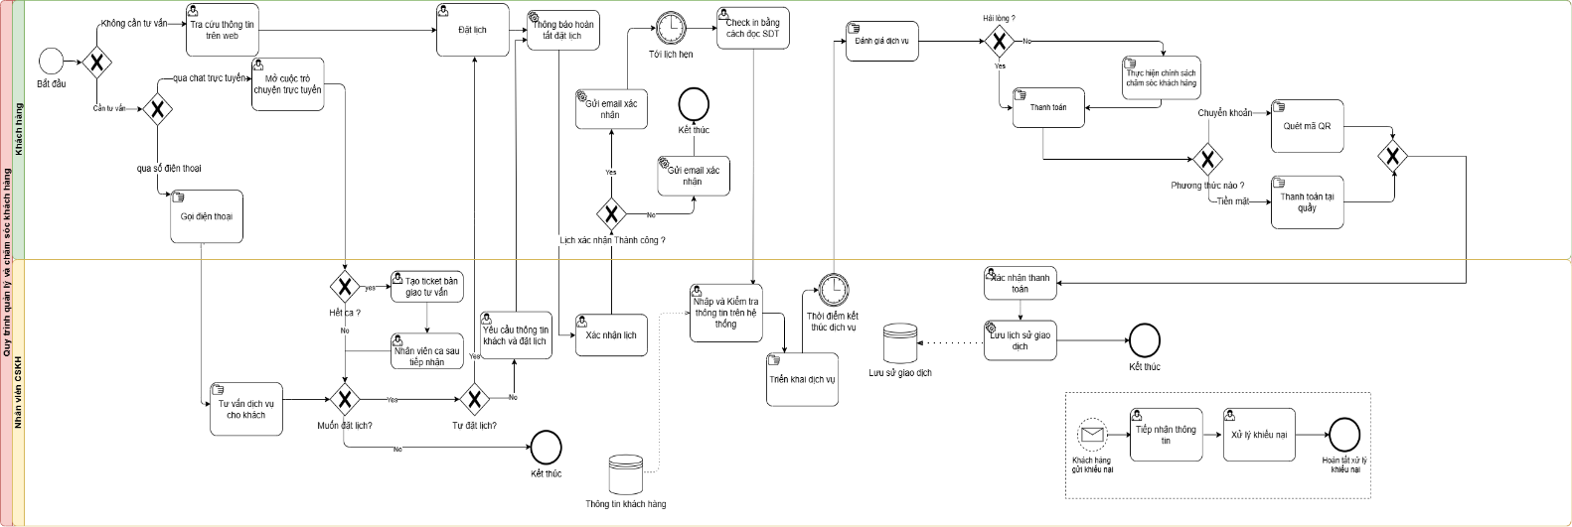
Hình 3. Mô hình To-be sau cải tiến

ĐẶC TẢ YÊU CẦU VÀ GIAO DIỆN

Sơ đồ use case tổng quát
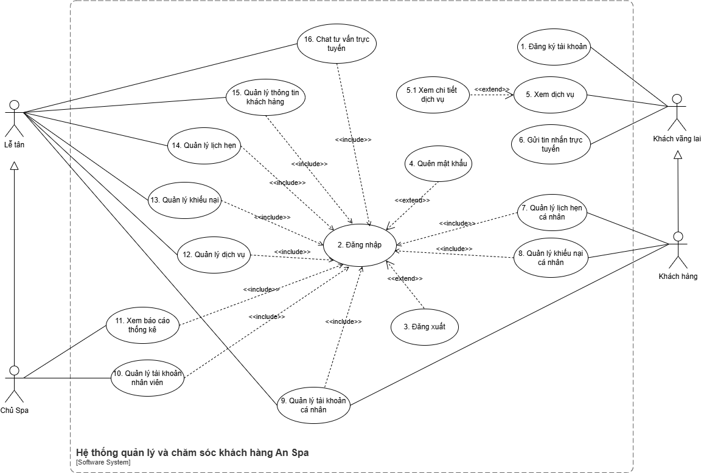
Hình 4. Use case diagram tổng quát

Screen flow
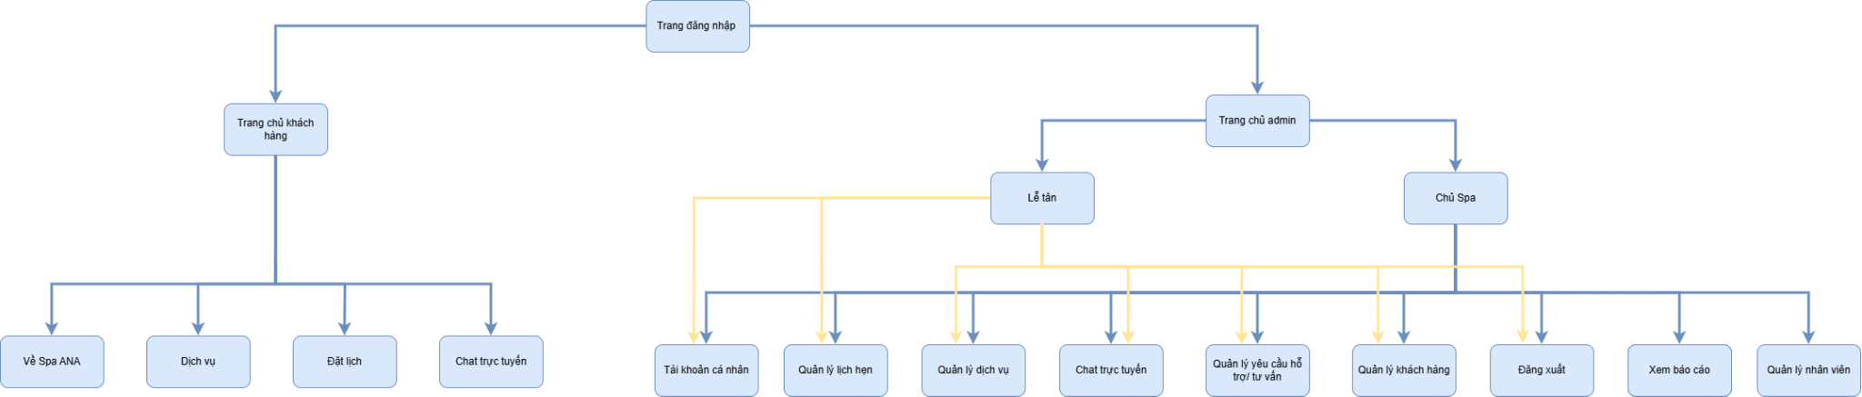
Hình 5. Screen flow của trang web

Trang chủ

Phần Header và Footer

Phần Header
Hình 6. Header khi chưa đăng nhập
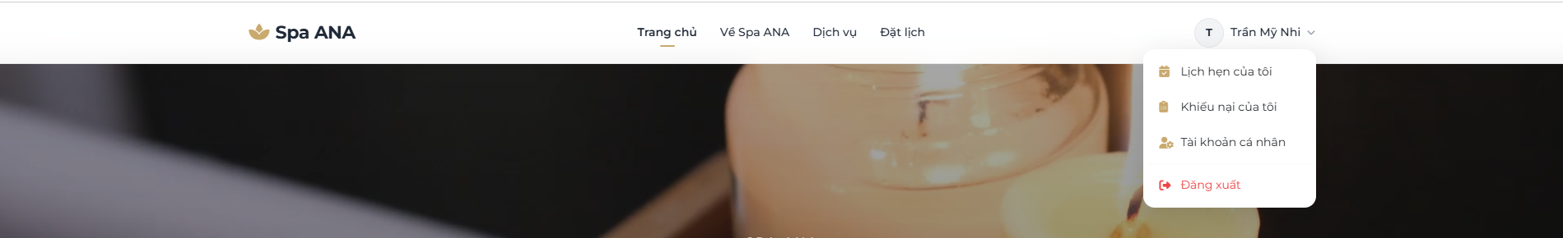
Hình 7. Header khi đã đăng nhập (giao diện khách)
Header là khu vực điều hướng chính của website, giúp người dùng truy cập nhanh đến các chức năng như Trang chủ, Dịch vụ, Đặt lịch, … và luôn được hiển thị ở phía trên của trang.
- Khi chưa đăng nhập: Hiển thị logo Spa ANA, các mục menu điều hướng và nút Đăng nhập / Đăng ký ở góc phải, cho phép người dùng truy cập hoặc tạo tài khoản mới.
- Khi đã đăng nhập: Giữ nguyên menu chính, phần bên phải hiển thị tên người dùng. Khi nhấn vào sẽ xuất hiện menu dropdown gồm Lịch hẹn của tôi, Hồ sơ cá nhân, Đăng xuất, giúp người dùng quản lý thông tin và thực hiện thao tác nhanh chóng.
Thiết kế này đảm bảo giao diện rõ ràng, dễ sử dụng và phù hợp với từng trạng thái của người dùng.

Phần Footer
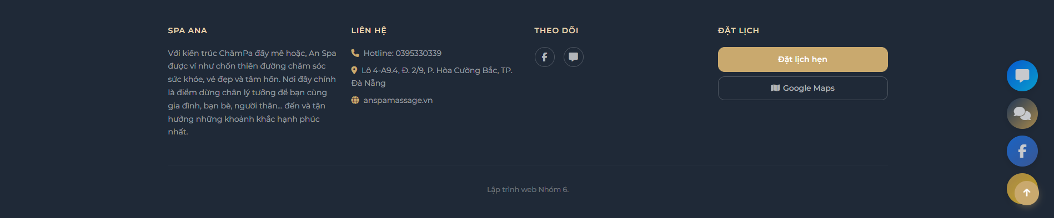
Hình 8. Giao diện footer của trang web
Footer là khu vực nằm ở cuối trang, cung cấp các thông tin bổ sung và hỗ trợ người dùng trong quá trình sử dụng website.
Footer bao gồm các nội dung chính như:
- Thông tin Spa ANA: Giới thiệu ngắn về spa, định hướng và dịch vụ.
- Liên hệ: Địa chỉ, số điện thoại và email để khách hàng dễ dàng kết nối.
- Theo dõi: Các biểu tượng mạng xã hội giúp người dùng truy cập nhanh đến các kênh của spa.
- Đặt lịch: Nút Đặt lịch hẹn và liên kết Google Maps hỗ trợ người dùng thao tác nhanh.
Ngoài ra, footer còn hiển thị thông tin bản quyền ở phía dưới. Thiết kế này giúp cung cấp đầy đủ thông tin cần thiết, đồng thời tăng tính tiện lợi và chuyên nghiệp cho website.

Trang chủ
Khi truy cập vào trang chủ, người dùng sẽ thấy phần banner với hình ảnh lớn mang phong cách thư giãn, kèm tiêu đề giới thiệu và nút “Đặt lịch ngay” giúp thao tác nhanh điều hướng người dùng đến trang đặt lịch.
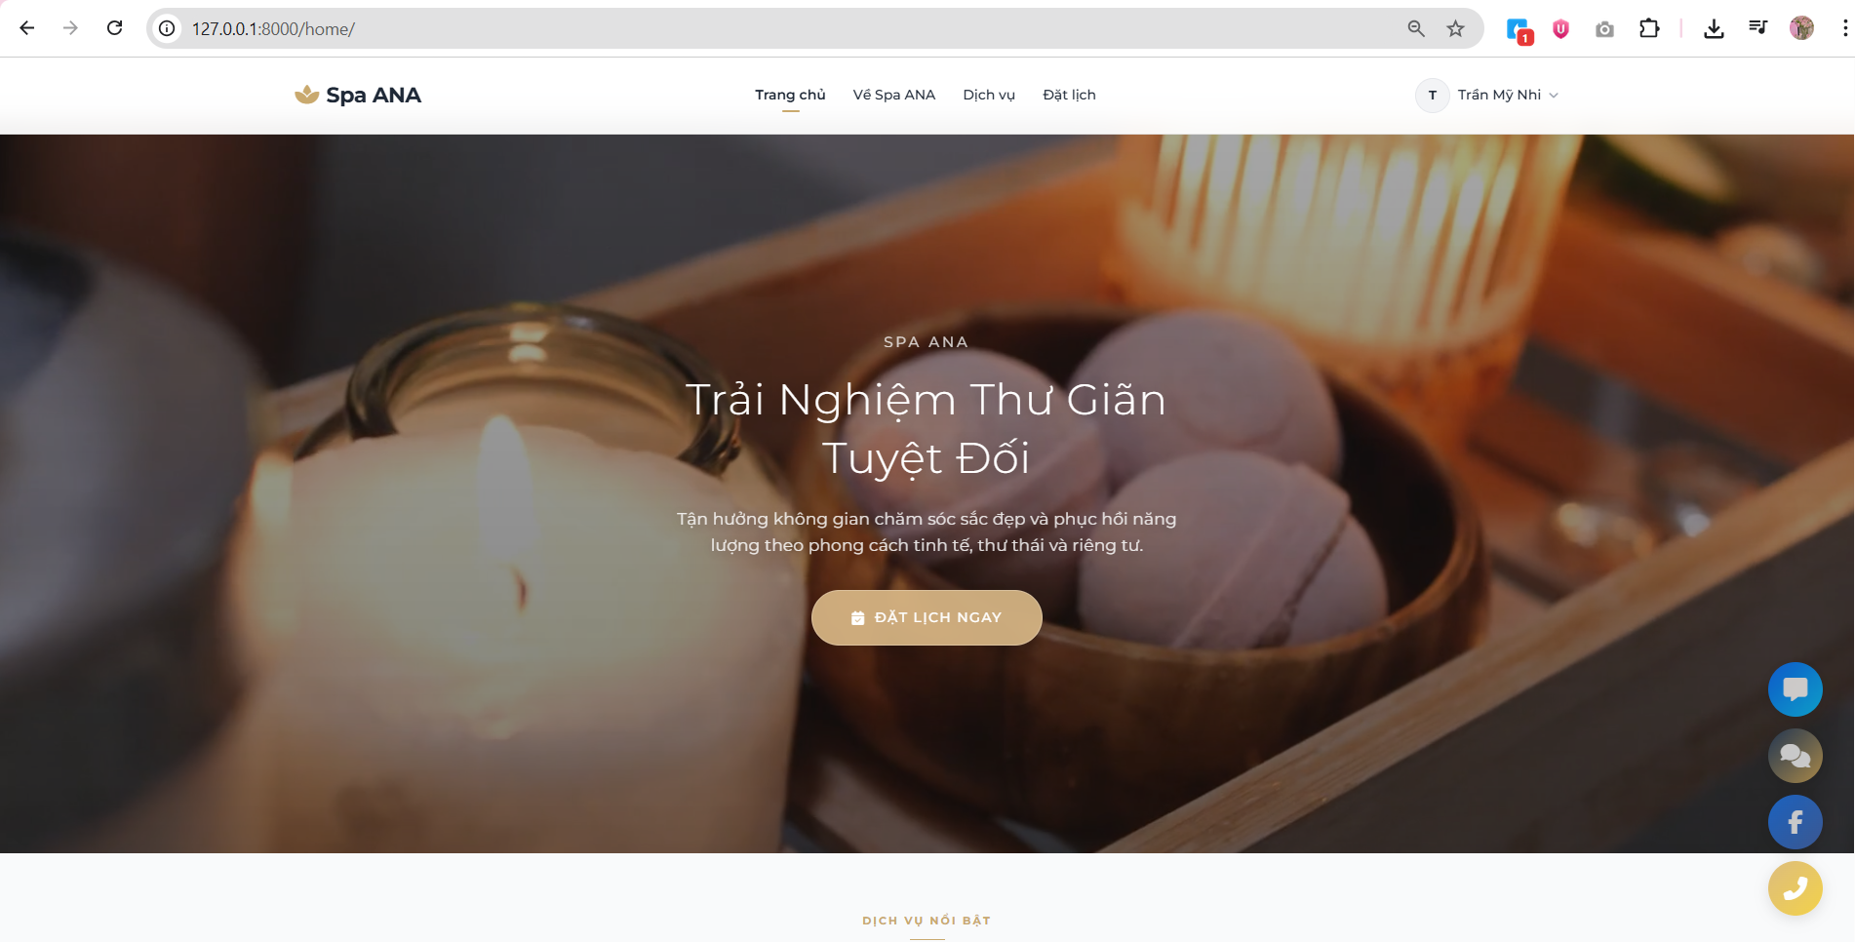
Hình 9. Giao diện Trang chủ website
Khi lướt xuống, hệ thống hiển thị danh sách các dịch vụ nổi bật dưới dạng card, bao gồm hình ảnh, tên dịch vụ, mô tả ngắn, thời lượng và mức giá. Người dùng có thể nhấn “Xem chi tiết” để tìm hiểu thêm về từng dịch vụ.

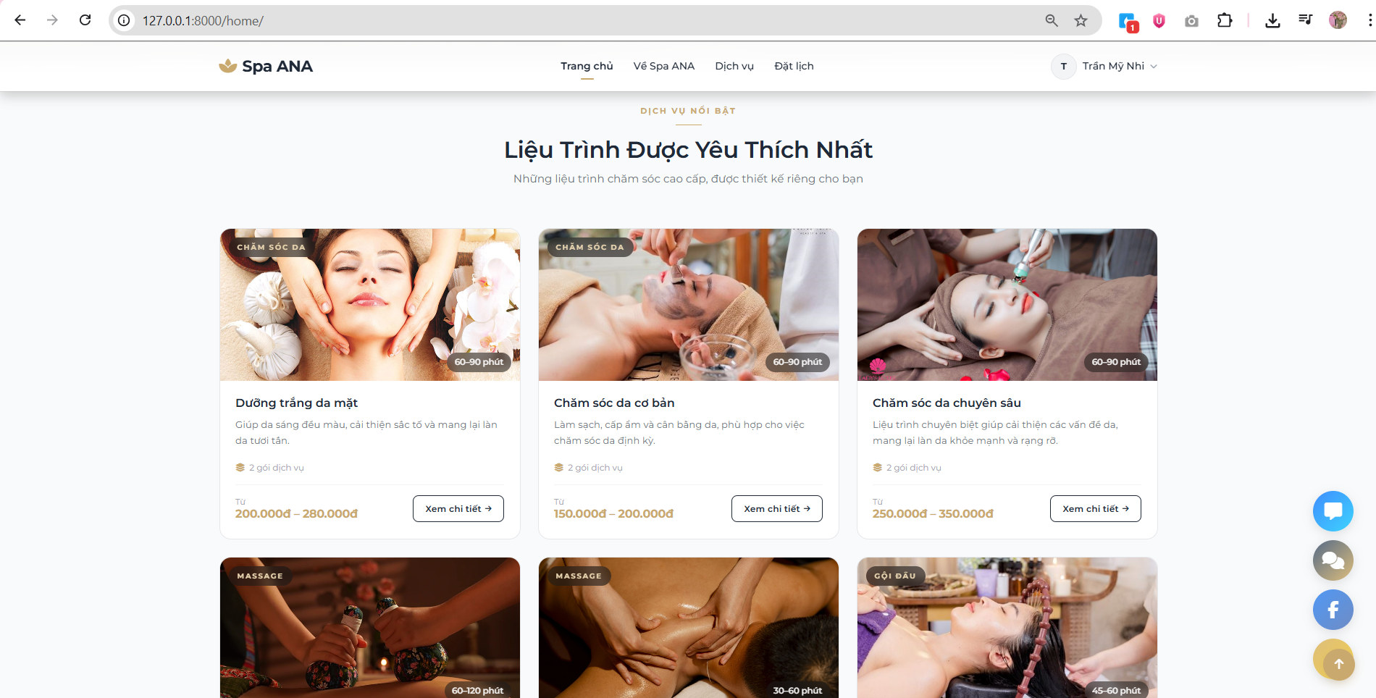
Hình 10. Giao diện Trang chủ website liệu trình được yêu thích nhất
Tiếp theo là phần cam kết của Spa ANA, trình bày các điểm nổi bật như uy tín, chuyên môn, sản phẩm thiên nhiên, an toàn và hỗ trợ khách hàng, nhằm tăng độ tin cậy với người dùng
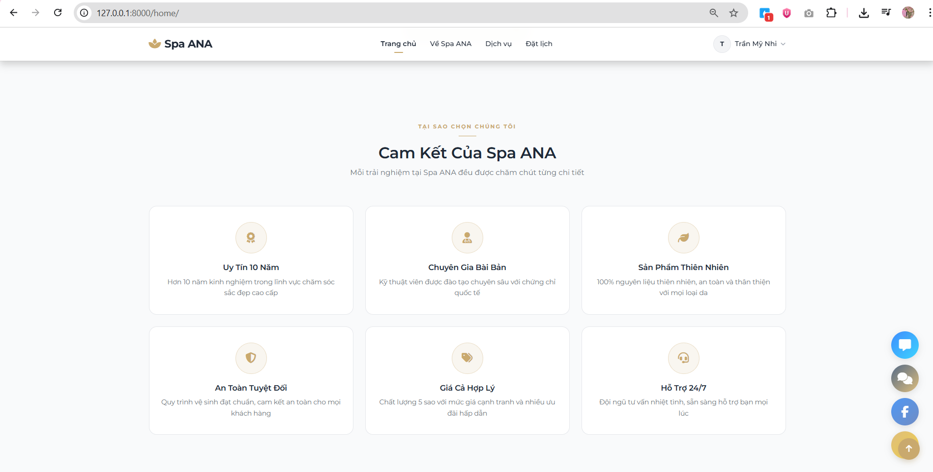
Hình 11. Giao diện Trang chủ website cam kết của Spa

Trang Về Spa
Khi truy cập vào trang “Về Spa”, người dùng sẽ thấy phần banner kèm tiêu đề “Về Spa ANA”. Ngay bên dưới là nội dung giới thiệu về hành trình phát triển, sứ mệnh và triết lý hoạt động của spa, giúp người dùng hiểu rõ hơn về thương hiệu.
Khi nhấn vào nút “Khám phá dịch vụ”, hệ thống sẽ điều hướng người dùng đến trang Dịch vụ để xem danh sach các dịch vụ mà spa cung cấp.

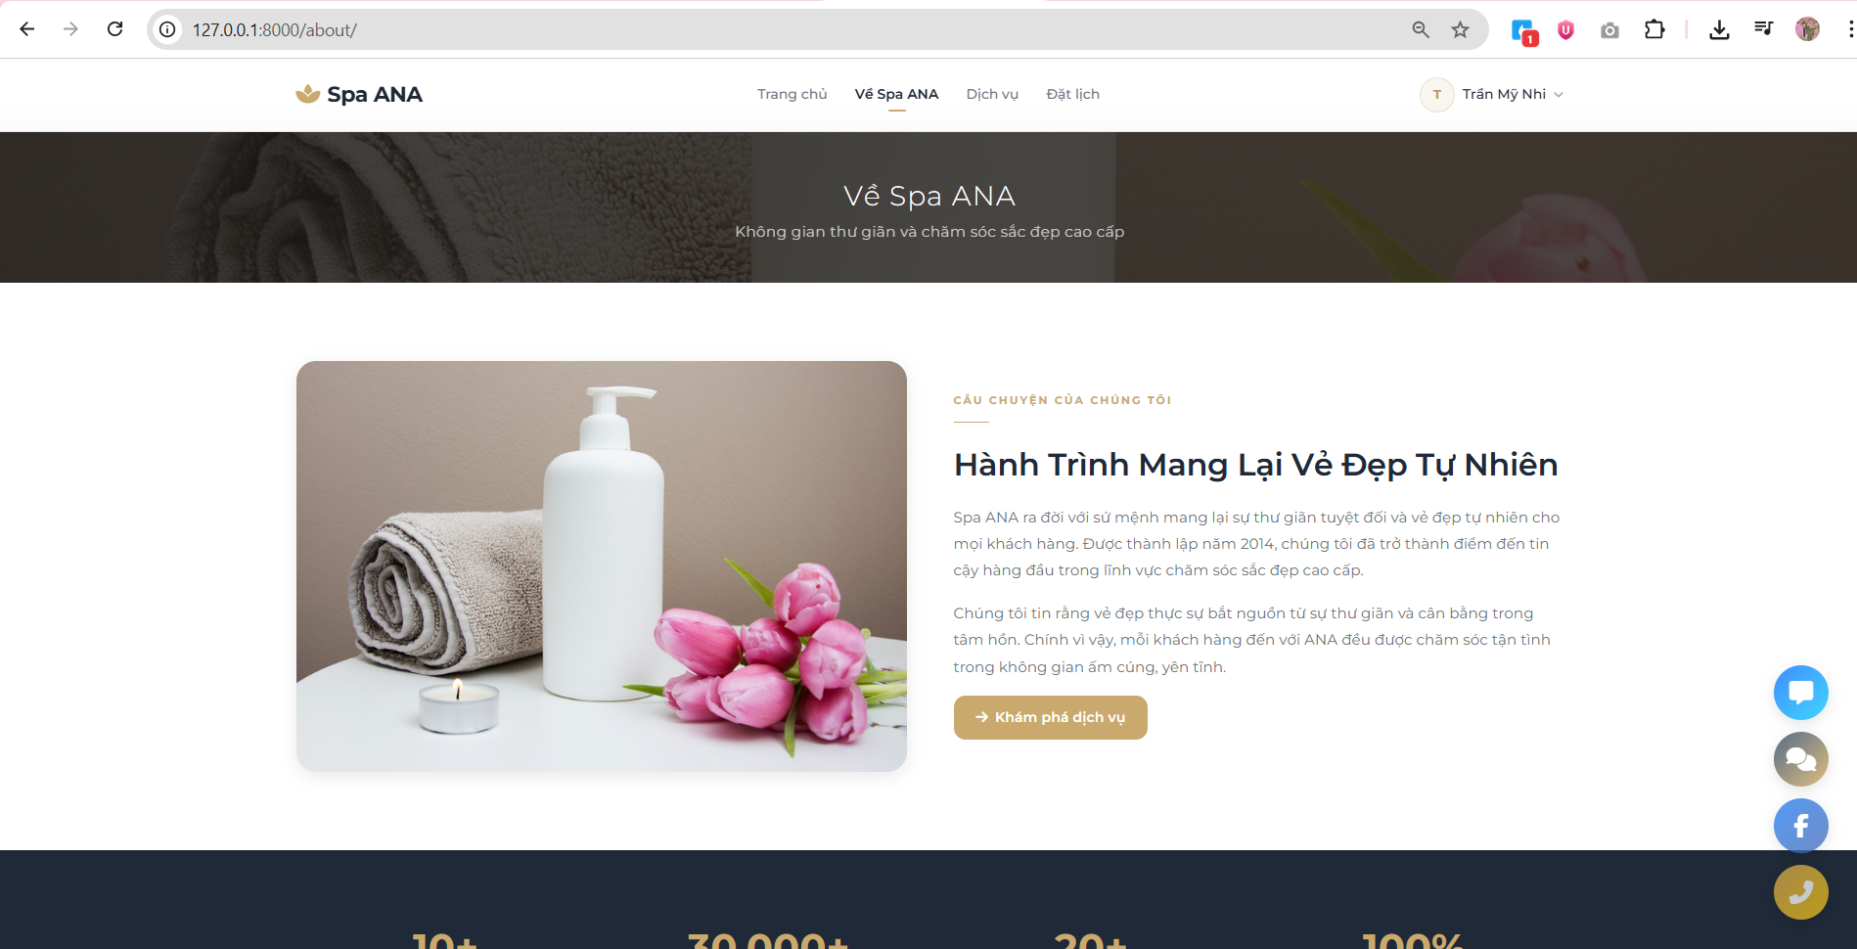
Hình 12. Giao diện Về spa
Tiếp theo là khu vực “Tại sao chọn Spa ANA?”, hiển thị các điểm nổi bật như đội ngũ chuyên gia, không gian sang trọng, sản phẩm thiên nhiên, chăm sóc tận tâm, giá cả hợp lý và hỗ trợ 24/7, giúp tăng độ tin cậy.
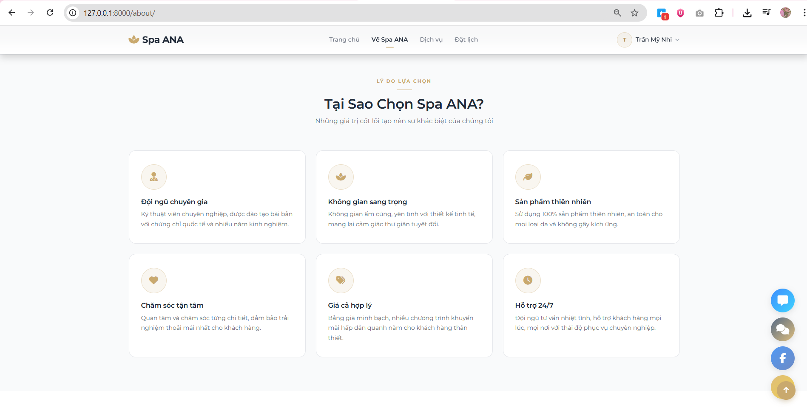
Hình 13. Giao diện Tại sao chọn Spa
Phần cuối hiển thị danh sách đội ngũ nhân viên dưới dạng card, bao gồm hình ảnh, tên và vai trò. Giúp người dùng hiểu rõ hơn về con người đứng sau dịch vụ.
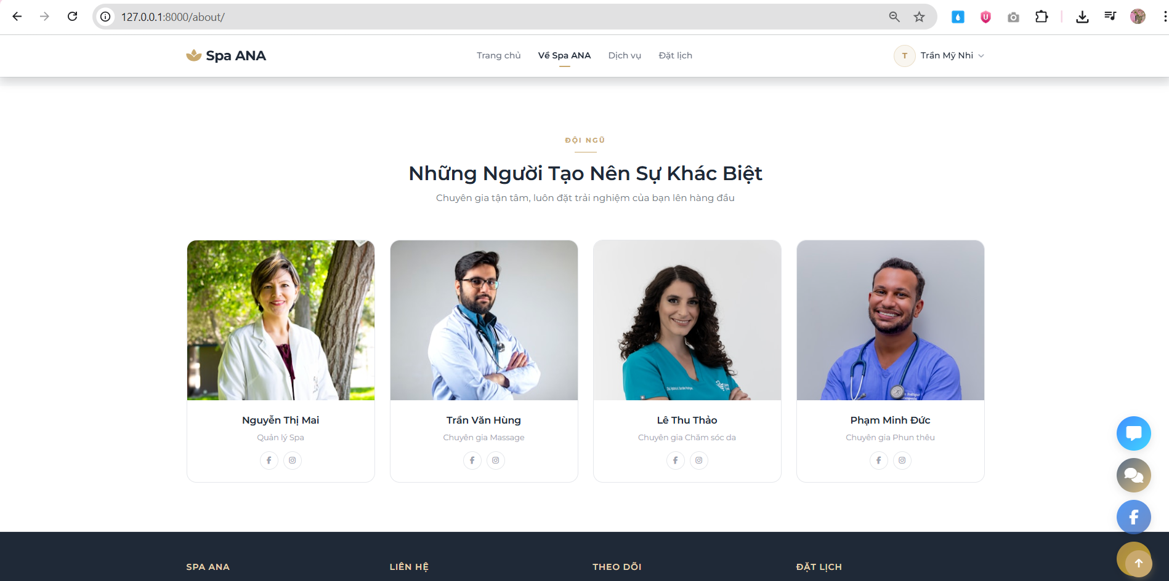
Hình 14. Giao diện Về spa những người tạo nên sự khác biệt

Chức năng Đăng ký tài khoản

Đặc tả
Mô tả: Cho phép khách vãng lai đăng ký tài khoản vào hệ thống
Use case ID | 1
Use case name | Đăng ký tài khoản
Description | Là khách vãng lai, tôi muốn đăng ký tài khoản trên hệ thống để trở thành khách hàng.
Actors | Khách vãng lai
Priority | Cao
Triggers | Người dùng vào chức năng đăng ký của hệ thống.
Pre-conditions | Người dùng chưa có tài khoản trong hệ thống.
Post-conditions | - Tài khoản khách hàng được tạo thành công trong hệ thống.  - Khách vãng lai trở thành khách hàng.  - Hệ thống có thể cho phép người dùng đăng nhập ngay sau khi đăng ký thành công.
Main flow | - Người dùng truy cập trang đăng ký tài khoản.  - Hệ thống hiển thị form đăng ký tài khoản.  - Người dùng nhập Tên đăng nhập  - Người dùng nhập Họ và tên.  - Người dùng nhập Số điện thoại.  - Người dùng nhập Email.  - Người dùng chọn Giới tính.  - Người dùng chọn Ngày sinh.  - Người dùng nhập Mật khẩu.  - Người dùng nhập lại Xác nhận mật khẩu.  - Người dùng nhập Địa chỉ.  - Người dùng chọn ô “Tôi đồng ý với Điều khoản dịch vụ và Chính sách bảo mật”.  - Người dùng nhấn nút “Đăng ký”.  - Hệ thống kiểm tra tính hợp lệ của dữ liệu đã nhập.  - Hệ thống tạo mới tài khoản khách hàng.  - Hệ thống lưu thông tin khách hàng vào cơ sở dữ liệu.  - Hệ thống hiển thị thông báo: “Đăng ký tài khoản thành công”.  - Hệ thống chuyển người dùng đến màn hình đăng nhập.
Alternative flows | N/A
Exception flows | 3a. Tên đăng nhập bị trống, đã tồn tại hoặc sai định dạng (độ dài, ký tự, khoảng trắng, …)  Hệ thống hiển thị thông báo: “Tên đăng nhập không hợp lệ hoặc đã tồn tại.”  4a. Họ và tên bị trống  Hệ thống hiển thị thông báo: “Vui lòng nhập họ và tên”.  5a. Số điện thoại bị trống hoặc không hợp lệ  Hệ thống hiển thị thông báo: “Số điện thoại không hợp lệ”.  5b. Số điện thoại đã tồn tại trong hệ thống  → Hệ thống hiển thị thông báo: “Số điện thoại đã được sử dụng”.  6a. Email không đúng định dạng  Hệ thống hiển thị thông báo: “Email không hợp lệ”.  7a. Giới tính bị trống  Hệ thống hiển thị thông báo: “Vui lòng chọn giới tính”.  8a. Ngày sinh không đủ định dạng hoặc lớn hơn ngày hiện tại  Hệ thống hiển thị thông báo: “Ngày sinh không hợp lệ.”  9a. Mật khẩu bị trống  Hệ thống hiển thị thông báo: “Vui lòng nhập mật khẩu”.  10a. Xác nhận mật khẩu không khớp  Hệ thống hiển thị thông báo: “Mật khẩu xác nhận không khớp”.  12a. Người dùng chưa đồng ý điều khoản  Hệ thống hiển thị thông báo: “Bạn phải đồng ý với Điều khoản dịch vụ và Chính sách bảo mật”.  15a. Hệ thống xảy ra lỗi khi lưu dữ liệu  Hệ thống hiển thị thông báo: “Không thể đăng ký tài khoản. Vui lòng thử lại sau”.
Business rules | - BR-UC1-1: Các trường bắt buộc: Họ tên, số điện thoại, mật khẩu, mật khẩu xác nhận, đồng ý Điều khoản dịch vụ.  - BR-UC1-2: Số điện thoại chỉ được chứa chữ số.  - BR-UC1-3: Email (nếu có) phải đúng định dạng email hợp lệ.  - BR-UC1-4: Mật khẩu xác nhận phải trùng khớp với mật khẩu đã nhập.
Non-functional requirement | Ô nhập mật khẩu và xác nhận mật khẩu phải mặc định hiển thị ký tự ẩn để đảm bảo bảo mật.

Bảng 2. Bảng đặc tả đăng ký tài khoản

Giao diện
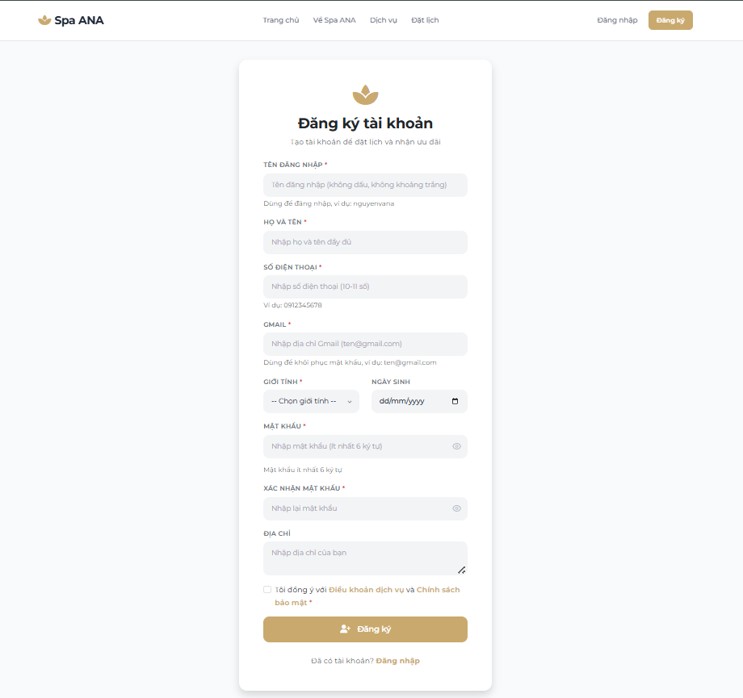
Hình 15. Giao diện đăng ký tài khoản
Khi người dùng chọn đăng ký tài khoản hệ thống sẽ điều hướng tới giao diện đăng ký với form điền thông tin. Người dùng nhập vào các trường thông tin, với những trường thông tin sẽ là yêu cầu bắt buộc. Sau khi người dùng đã điền đầy đủ và nhấn vào button đăng ký thì hệ thống sẽ tiến hành đăng ký tài khoản cho khách hàng

Chức năng Đăng nhập

Đặc tả
Mô tả: Cho phép lễ tân, chủ spa, khách hàng đăng nhập vào hệ thống bằng tài khoản và mật khẩu để sử dụng các chức năng.
Use case ID | 2
Use case name | Đăng nhập
Description | Là Lễ tân/Chủ spa/Khách hàng, tôi muốn đăng nhập vào hệ thống
Actors | Lễ tân, Chủ Spa, Khách hàng
Priority | Cao
Triggers | Lễ tân/ Chủ Spa/ Khách hàng truy cập trang web đăng nhập của hệ thống
Pre-conditions | - Tài khoản người dùng đã được tạo sẵn trong hệ thống.  - Tài khoản đã được phân quyền theo vai trò (lễ tân / chủ spa / khách hàng).  - Tài khoản đang ở trạng thái hoạt động.
Post-conditions | - Người dùng đăng nhập hệ thống thành công.  - Hệ thống hiển thị giao diện tương ứng với vai trò của người dùng.
Main flow | - Người dùng truy cập trang đăng nhập.  - Hệ thống hiển thị form đăng nhập.  - Người dùng nhập tên đăng nhập.  - Người dùng nhập mật khẩu.  - Người dùng nhấn nút “Đăng nhập”.  - Hệ thống kiểm tra tính hợp lệ của thông tin đăng nhập.  - Hệ thống xác thực người dùng thành công.  - Hệ thống xác định vai trò của người dùng.  - Hệ thống hiển thị giao diện tương ứng với vai trò.
Alternative flows | N/A
Exception flows | 6a. Tên đăng nhập hoặc mật khẩu không đúng,  Hệ thống hiển thị: “Thông tin đăng nhập không chính xác”.  6b. Tài khoản bị khóa/ngưng hoạt động,  Hệ thống hiển thị: “Tài khoản đã bị khóa hoặc ngưng hoạt động”.  6c. Nếu hệ thống gặp lỗi, hiển thị: “Không thể đăng nhập, vui lòng thử lại sau”.
Business rules | - BR-UC2-1: Tên đăng nhập và mật khẩu là bắt buộc.  - BR-UC2-2: Người dùng chỉ được truy cập các chức năng theo đúng vai trò.  - BR-UC2-3: Mật khẩu phải được kiểm tra đúng với dữ liệu đã lưu trong hệ thống.  - BR-UC2-4: Tài khoản bị khóa thì không được đăng nhập.
Non-functional requirement | Ô nhập mật khẩu phải mặc định hiển thị ký tự ẩn để đảm bảo bảo mật.

Bảng 3. Bảng đặc tả Đăng nhập

Giao diện
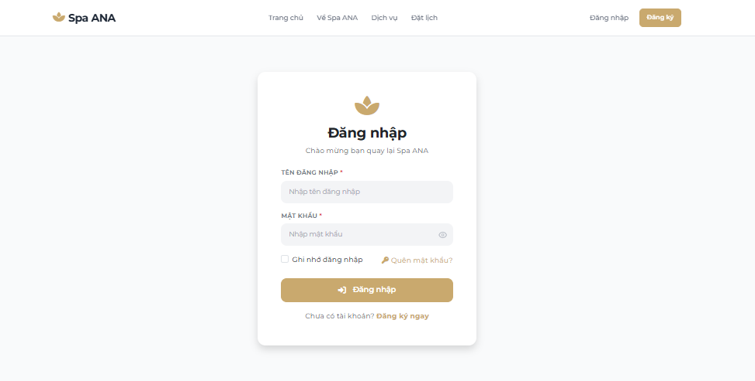
Hình 16. Giao diện đăng nhập tài khoản
Khi người dùng điền đầy đủ thông tin đăng nhập bao gồm tên đăng nhập và mật khẩu và bấm nút đăng nhập thì hệ thống sẽ xác nhận thông tin đăng nhập và điều hướng đến giao diện trang chủ

Chức năng Đăng xuất

Đặc tả
Mô tả: Cho phép người dùng thoát khỏi hệ thống nhằm đảm bảo an toàn thông tin sau khi sử dụng.
Use case ID | 3
Use case name | Đăng xuất
Description | Là lễ tân/chủ spa/Khách hàng, tôi muốn đăng xuất khỏi hệ thống để kết thúc phiên làm việc.
Actors | Lễ tân, chủ Spa, khách hàng
Priority | Cao
Triggers | Người dùng chọn chức năng Đăng xuất trên hệ thống.
Pre-conditions | - Người dùng đã đăng nhập vào hệ thống.  - Phiên làm việc (session) đang hoạt động
Post-conditions | - Người dùng đã đăng xuất khỏi hệ thống  - Phiên làm việc bị hủy  - Hệ thống chuyển về trang đăng nhập
Main flow | - Người dùng chọn chức năng “Đăng xuất”.  - Hệ thống hiển thị hộp thoại xác nhận: “Bạn có chắc chắn muốn đăng xuất?”  - Người dùng chọn “Có”.  - Hệ thống kết thúc phiên làm việc của người dùng.  - Hệ thống chuyển hướng người dùng về trang đăng nhập.
Alternative flows | N/A
Exception flows | 3a. Nhấn “Hủy”, hệ thống đóng hộp thoại và giữ nguyên trạng thái đăng nhập, use case kết thúc  4a. Nếu hệ thống gặp lỗi trong quá trình đăng xuất, hiển thị thông báo: “Không thể đăng xuất, vui lòng thử lại sau”.
Business rules | - BR-UC3-01: Người dùng đang đăng nhập mới được phép thực hiện chức năng đăng xuất.  - BR-UC3-02: Sau khi đăng xuất, người dùng không được phép truy cập các chức năng yêu cầu xác thực
Non-functional requirement | Hệ thống phải kết thúc phiên làm việc ngay sau khi người dùng đăng xuất để đảm bảo bảo mật.
Bảng 4. Bảng đặc tả Đăng xuất

Giao diện
Admin:
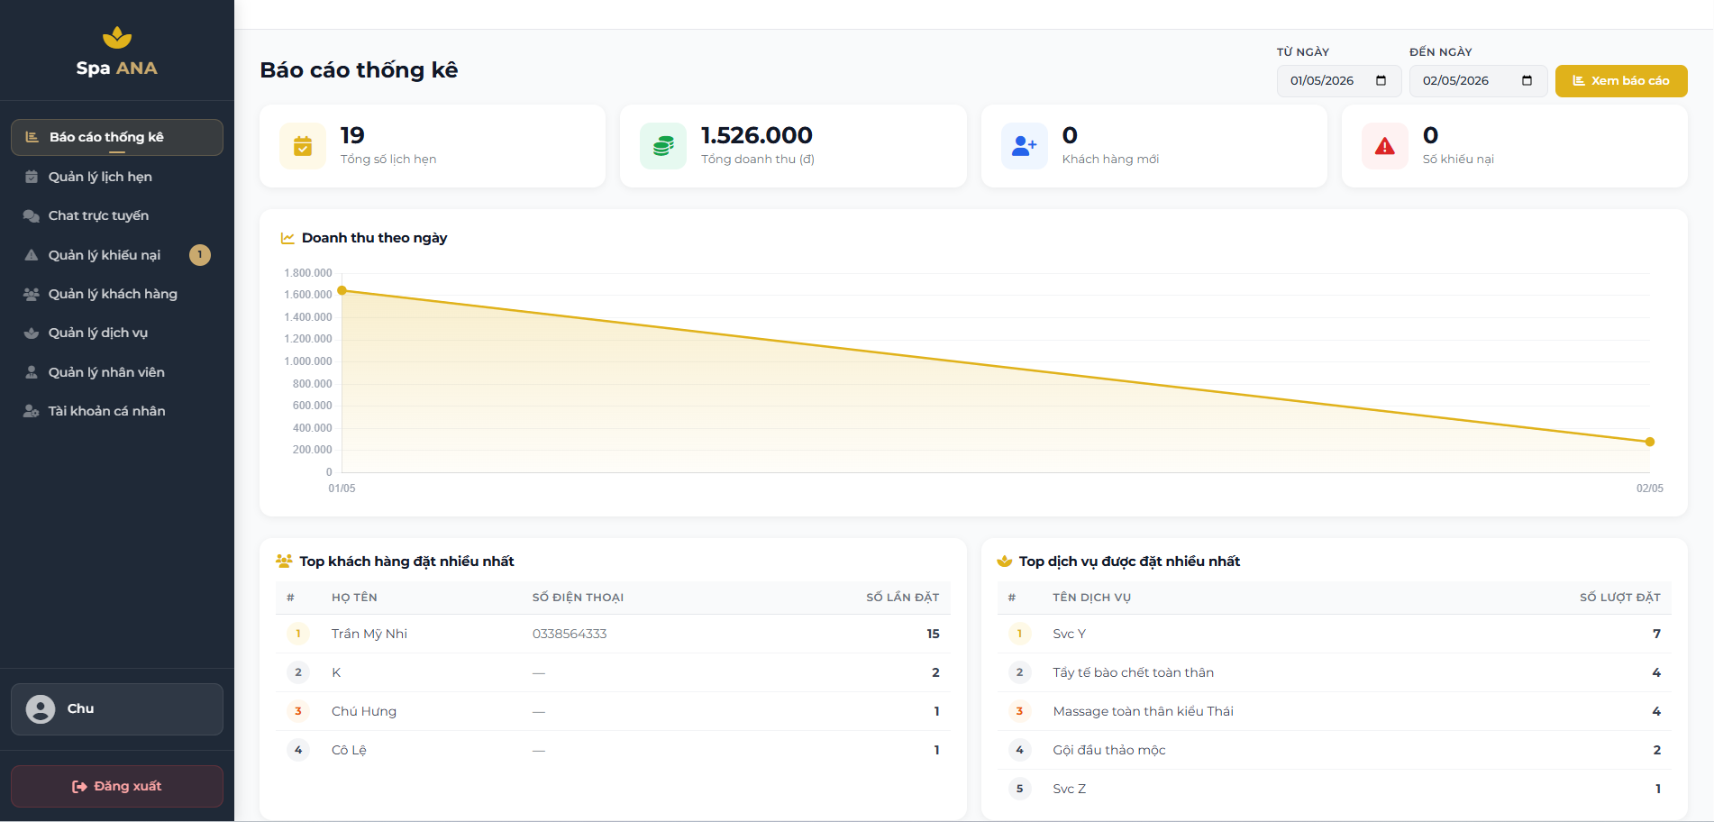
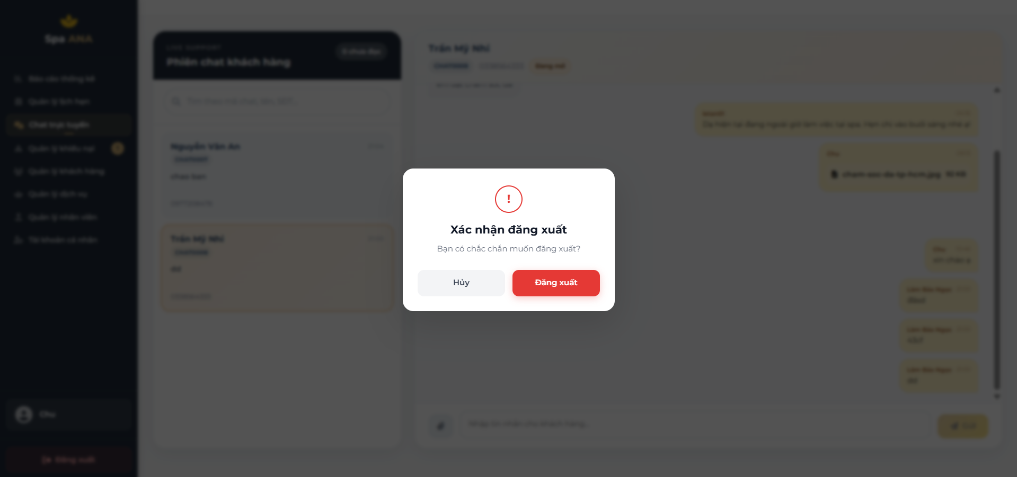
Hình 17. Giao diện đăng xuất admin
Dù admin đang ở bất cứ giao diện nào thì khi nhấn vào nút đăng xuất góc dưới bên trái thì sẽ hiển thị popup xác nhận về việc đăng xuất
Khi admin nhấn “Đăng xuất” thì hệ thống sẽ thoát khỏi tài khoản hiện tại, nếu nhấn hủy thì quay lại giao diện ban đầu

Khách hàng:
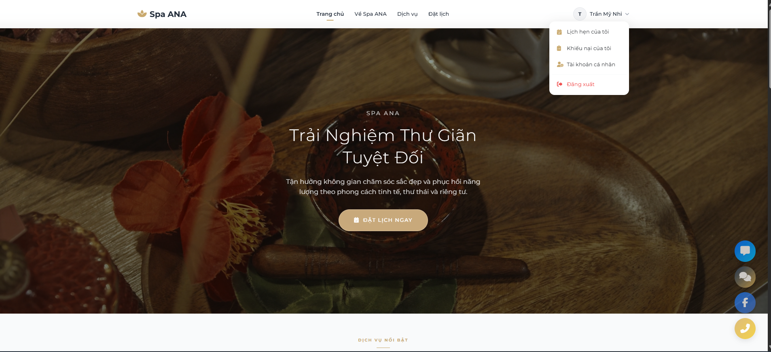

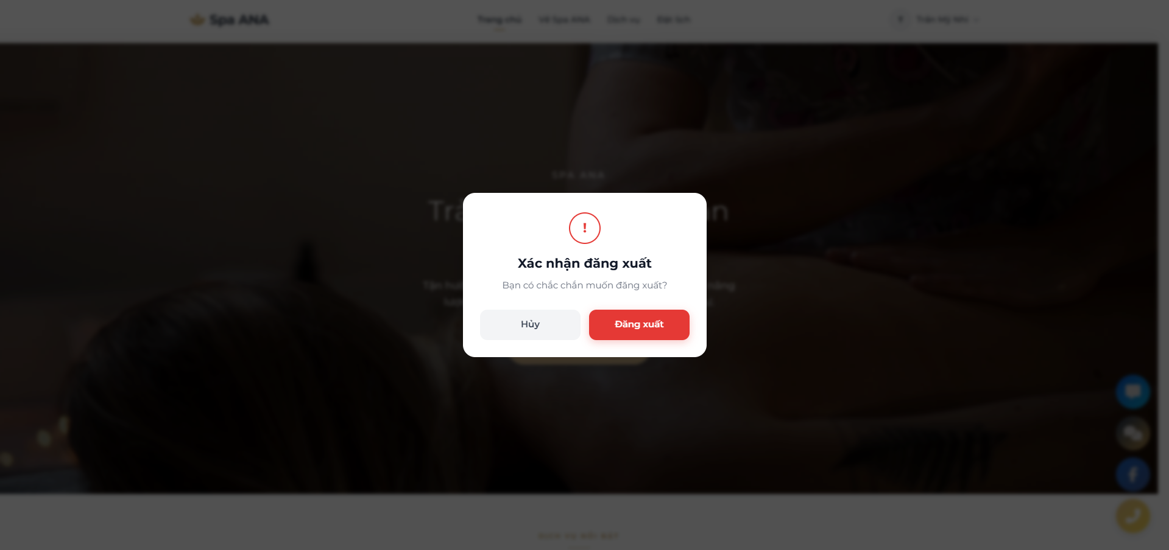
Hình 18. Giao diện đăng xuất khách hàng
Khi khách hàng nhấn vào tên của mình ở phía góc trên bên phải sẽ đổ xuống 1 hộp thoại chứa các lựa chọn, khách hàng nhấn vào đăng xuất hệ thống sẽ hiển thị giao diện xác nhận đăng xuất
Khi khách nhấn “Đăng xuất” thì hệ thống sẽ thoát khỏi tài khoản hiện tại, nếu nhấn hủy thì quay lại giao diện ban đầu

Chức năng Quên mật khẩu

Đặc tả
Mô tả: Hỗ trợ người dùng khôi phục mật khẩu khi quên bằng cách xác thực thông tin và đặt lại mật khẩu mới.

Use case ID | 4
Use case name | Quên mật khẩu
Description | Là lễ tân/chủ spa/khách hàng, tôi muốn khôi phục mật khẩu khi quên mật khẩu đăng nhập hệ thống.
Actors | Lễ tân, chủ Spa, Khách hàng
Priority | Cao
Triggers | Người dùng chọn chức năng Quên mật khẩu tại trang đăng nhập.
Pre-conditions | - Người dùng đã có tài khoản hợp lệ trong hệ thống.
Post-conditions | - Người dùng đặt lại mật khẩu thành công.  - Người dùng có thể đăng nhập bằng mật khẩu mới.
Main flow | - Người dùng chọn chức năng “Quên mật khẩu”.  - Hệ thống hiển thị form nhập email.  - Người dùng nhập email đã đăng ký.  - Người dùng nhấn “Gửi link đặt lại”.  - Hệ thống kiểm tra email tồn tại trong hệ thống.  - Hệ thống gửi email chứa link đặt lại mật khẩu.  - Hệ thống hiển thị thông báo “Đã gửi yêu cầu!”.  - Người dùng truy cập link trong email.  - Hệ thống hiển thị màn hình đặt lại mật khẩu.  - Người dùng nhập mật khẩu mới.  - Hệ thống cập nhật mật khẩu thành công.  - Hệ thống chuyển về trang đăng nhập.
Alternative flows | 8a. Nếu không nhận được email, người dùng nhấn “Gửi lại yêu cầu”.  8b. Người dùng nhấn “Đăng nhập”, hệ thống chuyển người dùng về màn hình đăng nhập.
Exception flows | 3a. Người dùng không nhập email, hệ thống hiển thị: “Vui lòng nhập email”.  5a. Email không tồn tại, hệ thống hiển thị: “Email không tồn tại trong hệ thống”.  6a. Lỗi gửi email, hệ thống hiển thị: “Không thể gửi email, vui lòng thử lại sau”.  10a. Mật khẩu không hợp lệ, hệ thống hiển thị: “Mật khẩu không đáp ứng yêu cầu”.  11a. Nếu hệ thống gặp lỗi trong quá trình cập nhật mật khẩu, hiển thị thông báo: “Không thể đặt lại mật khẩu, vui lòng thử lại sau”.
Business rules | - BR-UC4-01: Email phải tồn tại trong hệ thống  - BR-UC4-02: Link reset chỉ có hiệu lực trong thời gian giới hạn (15 phút)  - BR-UC4-03: Link chỉ sử dụng 1 lần
Non-functional requirement | N/A
Bảng 5. Bảng đặc tả Quên mật khẩu

Giao diện
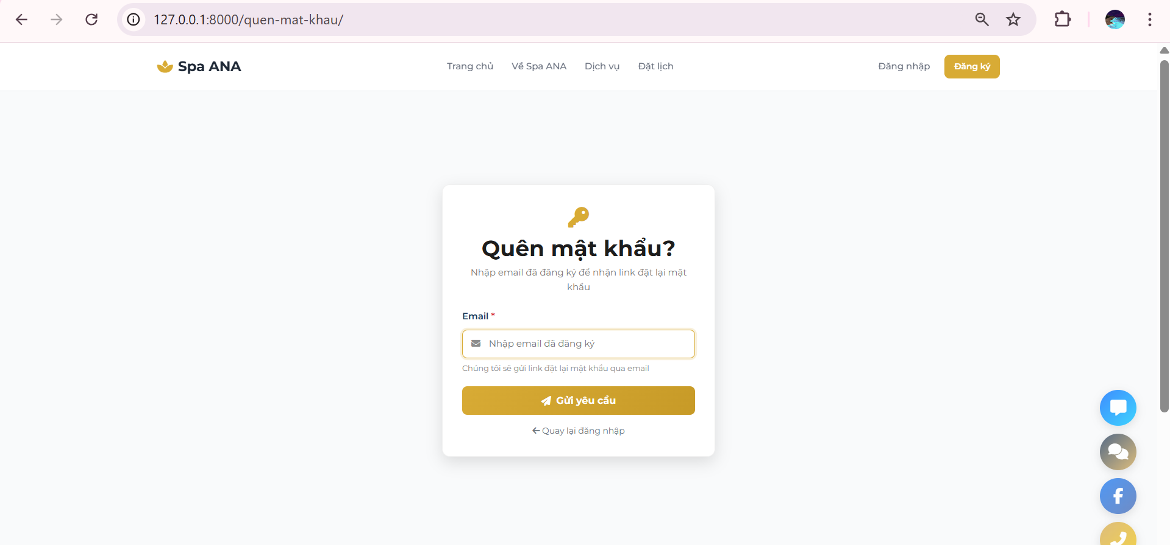
Hình 19. Giao diện quên mật khẩu
Khi người dùng truy cập vào chức năng “Quên mật khẩu”, hệ thống sẽ điều hướng đến trang nhập email. Tại đây hiển thị một form gồm trường Email và nút “Gửi yêu cầu”.
Người dùng nhập email đã đăng ký vào ô Email và nhấn nút “Gửi yêu cầu”. Sau khi nhấn, hệ thống gửi một email chứa link đặt lại mật khẩu đến địa chỉ email đó.
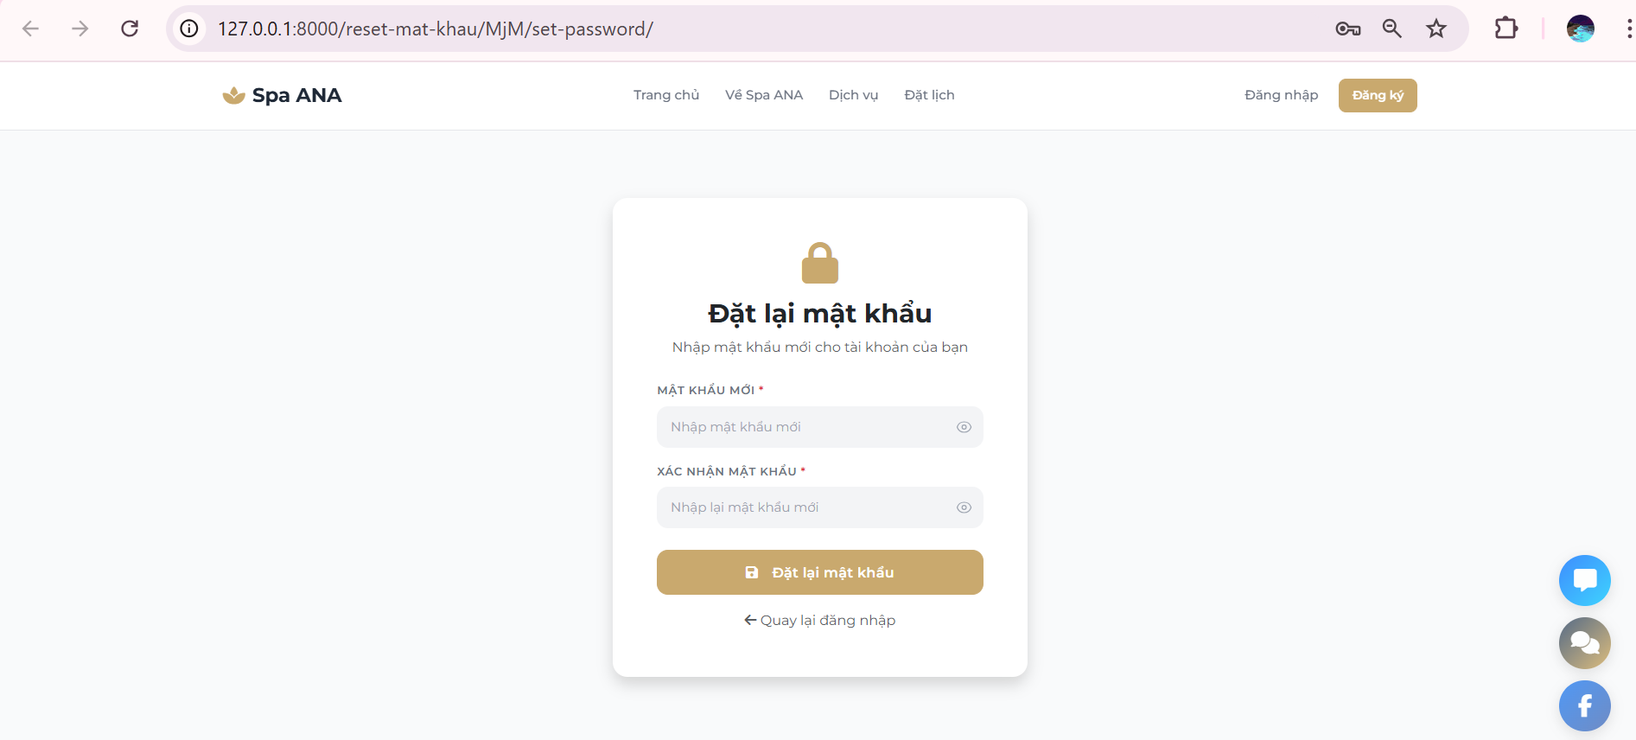
Hình 20. Giao diện đặt lại mật khẩu

Người dùng mở email và nhấn vào link được cung cấp. Khi đó, hệ thống điều hướng đến trang đặt lại mật khẩu. Tại đây hiển thị form gồm: Trường Mật khẩu mới, trường Xác nhận mật khẩu, nút “Đặt lại mật khẩu”.
Người dùng nhập mật khẩu mới và xác nhận lại, sau đó nhấn “Đặt lại mật khẩu”. Nếu hợp lệ sẽ cập nhật mật khẩu mới cho tài khoản.

Chức năng Xem dịch vụ

Đặc tả
Mô tả: Cho phép khách hàng xem danh sách các dịch vụ spa.
Use case ID | 5
Use case name | Xem dịch vụ
Description | Là khách hàng, khách vãng lai tôi muốn xem danh sách các dịch vụ của spa.
Actors | Khách hàng, Khách vãng lai
Priority | High
Triggers | Người dùng nhấn vào mục “Dịch vụ” trên thanh menu trang web.
Pre-conditions | Hệ thống hoạt động bình thường.
Post-conditions | Danh sách dịch vụ được hiển thị đầy đủ theo nhóm/tiêu chí khách chọn.
Main flow | - Người dùng chọn menu “Dịch vụ”  - Hệ thống truy vấn CSDL  - Hệ thống hiển thị trang danh sách dịch vụ gồm nhóm dịch vụ, hình ảnh, tên dịch vụ, mô tả ngắn, số gói dịch vụ, giá tham khảo, thời lượng và nút “Xem chi tiết”.  - Người dùng chọn một nhóm dịch vụ để lọc  - Hệ thống cập nhật và hiển thị danh sách theo nhóm đã chọn  - Người dùng chọn một dịch vụ cụ thể để xem chi tiết.  - Hệ thống điều hướng sang trang chi tiết dịch vụ.
Alternative flows | 4a. Người dùng chọn “Tất cả”
Exception flows | 2a. Không có dữ liệu dịch vụ  Hệ thống hiển thị thông báo: “Hiện chưa có dịch vụ nào.”  2b. Không tải được danh sách dịch vụ  Hệ thống hiển thị thông báo: “Không thể tải danh sách dịch vụ, vui lòng thử lại.”  5a. Không tải được danh sách dịch vụ  Hệ thống hiển thị thông báo: “Không thể tải danh sách dịch vụ, vui lòng thử lại.”
Business rules | - BR-UC5-01: Dịch vụ phải được phân loại theo nhóm  - BR-UC5-02: Giá dịch vụ phải hiển thị rõ ràng  - BR-UC5-03: Chỉ các dịch vụ đang hoạt động mới được hiển thị
Non-functional requirement | N/A

Bảng 6. Bảng đặc tả Xem dịch vụ

Giao diện
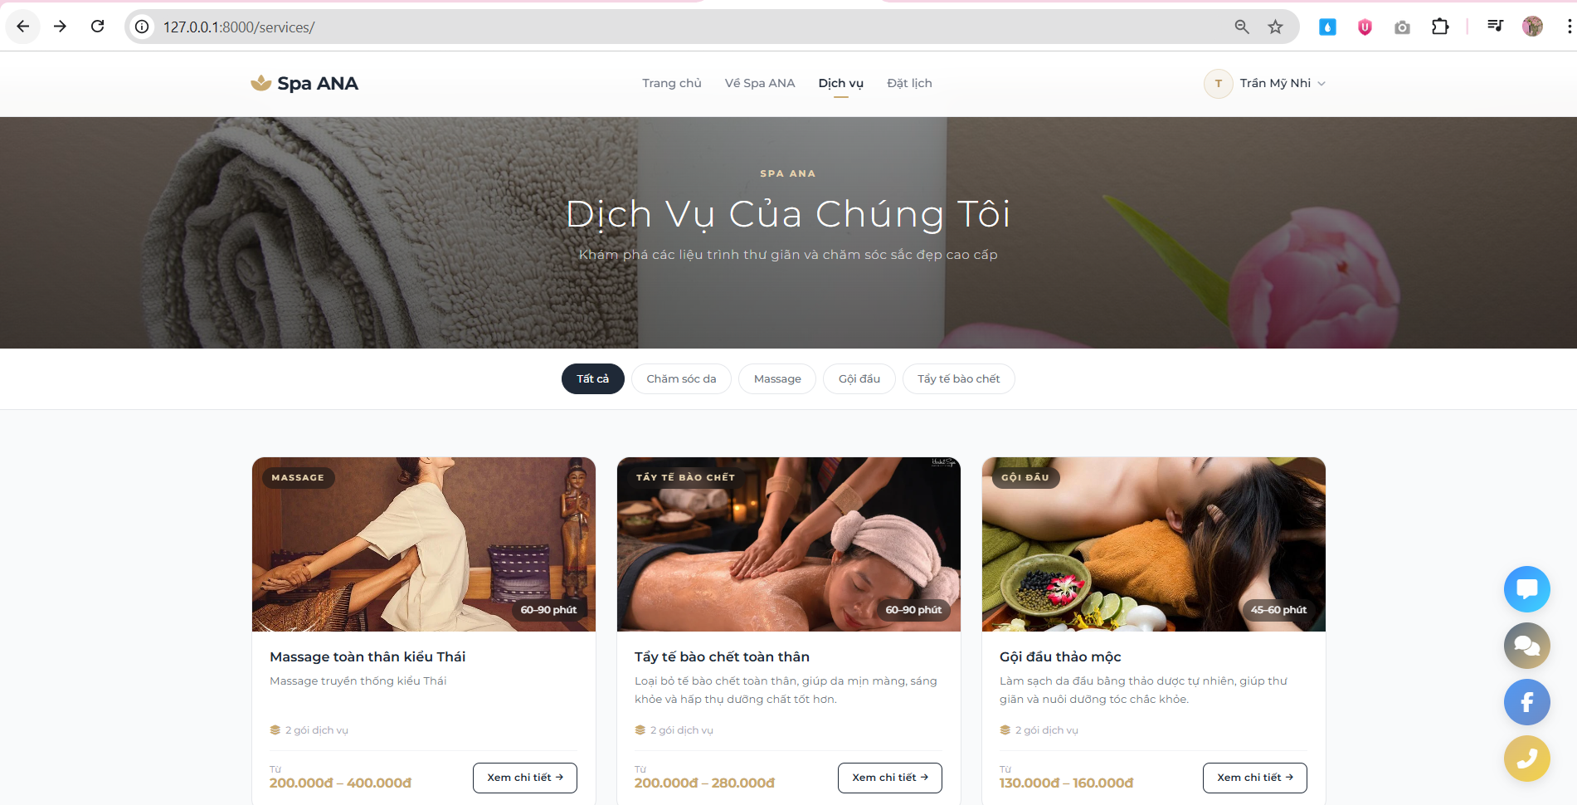
Hình 21. Giao diện Xem dịch vụ của khách
Khi truy cập vào trang, người dùng sẽ thấy phần banner với tiêu đề “Dịch vụ của chúng tôi”. Bên dưới là danh sách các dịch vụ được hiển thị dưới dạng card, bao gồm hình ảnh, tên dịch vụ, mô tả, thời lượng và mức giá.
Phía trên có các nút lọc như Tất cả, Chăm sóc da, Massage, Gội đầu, …; khi nhấn vào từng nút, hệ thống sẽ lọc và hiển thị các dịch vụ tương ứng.
Mỗi dịch vụ có nút “Xem chi tiết”; khi nhấn vào, hệ thống sẽ điều hướng đến trang chi tiết dịch vụ để người dùng xem đầy đủ thông tin.

Chức năng Xem chi tiết dịch vụ

Đặc tả
Mô tả: Cho phép khách hàng xem thông tin chi tiết của một dịch vụ spa, bao gồm mô tả, hình ảnh và giá cả.
Use case ID | 5.1
Use case name | Xem chi tiết dịch vụ
Description | Là khách hàng, khách vãng lai tôi muốn xem chi tiết dịch vụ của spa.
Actors | Khách hàng, Khách vãng lai
Priority | High
Triggers | Người dùng nhấn vào một dịch vụ cụ thể từ trang danh sách dịch vụ hoặc nhấn nút “Xem chi tiết”
Pre-conditions | Hệ thống hoạt động bình thường.  Dịch vụ được chọn tồn tại và đang hoạt động.
Post-conditions | Thông tin chi tiết của dịch vụ được hiển thị đầy đủ
Main flow | - Người dùng chọn nút “Xem chi tiết” hoặc nhấn vào một dịch vụ cụ thể.  - Hệ thống truy vấn CSDL  - Hệ thống hiển thị trang chi tiết dịch vụ tương ứng, gồm:  Thông tin chính của dịch vụ gồm:  - tên dịch vụ  - nhóm dịch vụ  - mô tả dịch vụ  - hình ảnh đại diện  Các nút thao tác:  - “Đặt lịch ngay”  - “Xem liệu trình”  Phần giới thiệu chi tiết về liệu trình.  Danh sách các gói dịch vụ khả dụng, gồm:  - thời lượng  - giá tương ứng.  Các thông tin bổ sung của dịch vụ, gồm:  - lợi ích dịch vụ  - quy trình trải nghiệm từng bước  - đối tượng phù hợp  - lưu ý trước và sau liệu trình  Danh sách dịch vụ liên quan.  - Người dùng có thể nhấn nút “Đặt lịch ngay” ở phần đầu trang.  - Hệ thống cuộn tới khu vực chọn gói dịch vụ.  - Người dùng chọn một gói dịch vụ phù hợp.  - Hệ thống đánh dấu gói đang được chọn  - Người dùng nhấn “Đặt lịch ngay” trong khối chọn gói.  - Hệ thống chuyển sang trang đặt lịch, kèm theo thông tin dịch vụ/gói đã chọn.
Alternative flows | 4a. Người dùng nhấn “Xem liệu trình”  5a. Hệ thống cuộn xuống phần nội dung chi tiết/liệu trình trong cùng trang.
Exception flows | 2a. Dịch vụ không tồn tại  Hệ thống hiển thị thông báo: “Dịch vụ không tồn tại hoặc đã bị xóa.”  2b. Không tải được dữ liệu chi tiết dịch vụ  Hệ thống hiển thị thông báo: “Không thể tải thông tin dịch vụ, vui lòng thử lại.”  3a. Dịch vụ không có gói dịch vụ khả dụng  Hệ thống hiển thị thông báo: “Hiện dịch vụ chưa có gói khả dụng.”
Business rules | - BR-UC5.1-01: Chỉ dịch vụ đang hoạt động mới được hiển thị cho khách.  - BR-UC5.1-02: Một dịch vụ có thể có nhiều gói dịch vụ khác nhau theo thời lượng và giá.  - BR-UC5.1-03: Giá và thời lượng của từng gói phải được hiển thị rõ ràng.  - BR-UC5.1-04: Người dùng được phép xem chi tiết dịch vụ mà không cần đăng nhập.  - BR-UC5.1-05: Nếu có dịch vụ liên quan, hệ thống nên hiển thị để hỗ trợ người dùng khám phá thêm.  - BR-UC5.1-06: Khi người dùng chọn gói dịch vụ, hệ thống phải xác định đúng gói được chọn để phục vụ bước đặt lịch tiếp theo.
Non-functional requirement | N/A
Bảng 7. Bảng đặc tả Xem chi tiết dịch vụ

Giao diện
Khi truy cập vào, người dùng sẽ thấy thông tin tổng quan của dịch vụ gồm tên, mô tả và hình ảnh minh họa. Tại đây có nút “Đặt lịch ngay” và nút “Xem liệu trình” khi nhấn vào sẽ cuộn xuống phần đặt lịch/ mô tả chi tiết tương ứng bên dưới.
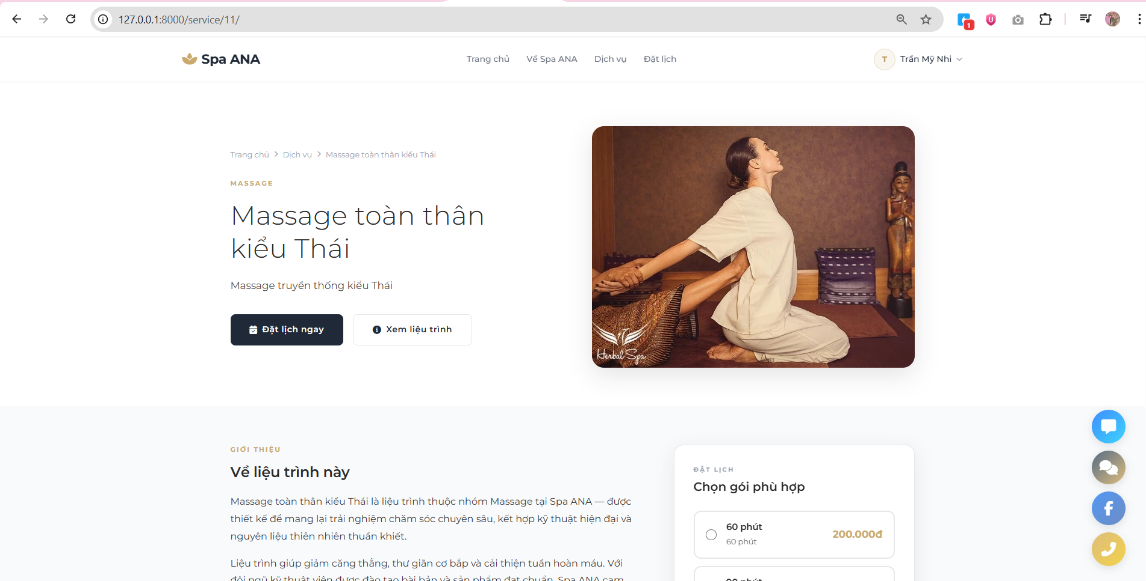
Hình 22. Giao diện Xem chi tiết dịch vụ
Khi lướt xuống, hệ thống hiển thị phần giới thiệu chi tiết về liệu trình. Bên phải là khu vực chọn gói dịch vụ (ví dụ 60 phút, 90 phút). Khi chọn gói, nút “Đặt lịch ngay” sẽ được kích hoạt để tiếp tục đặt lịch. Khi nhấn nút “Đặt lịch ngay” hệ thống sẽ điều hướng sang trang đặt lịch kèm dịch vụ và gói đã chọn
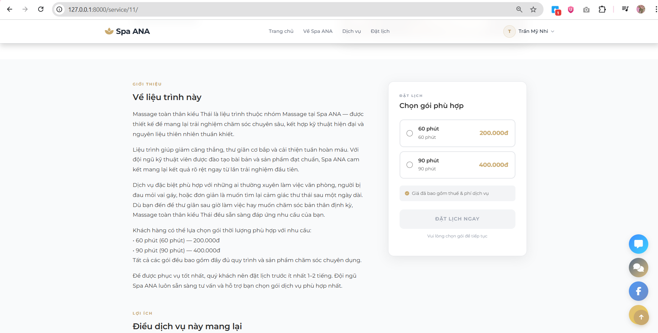
Hình 23. Giao diện Xem chi tiết dịch vụ
Tiếp theo là phần lợi ích của dịch vụ và quy trình trải nghiệm từng bước, giúp người dùng hiểu rõ những gì sẽ diễn ra trong liệu trình.
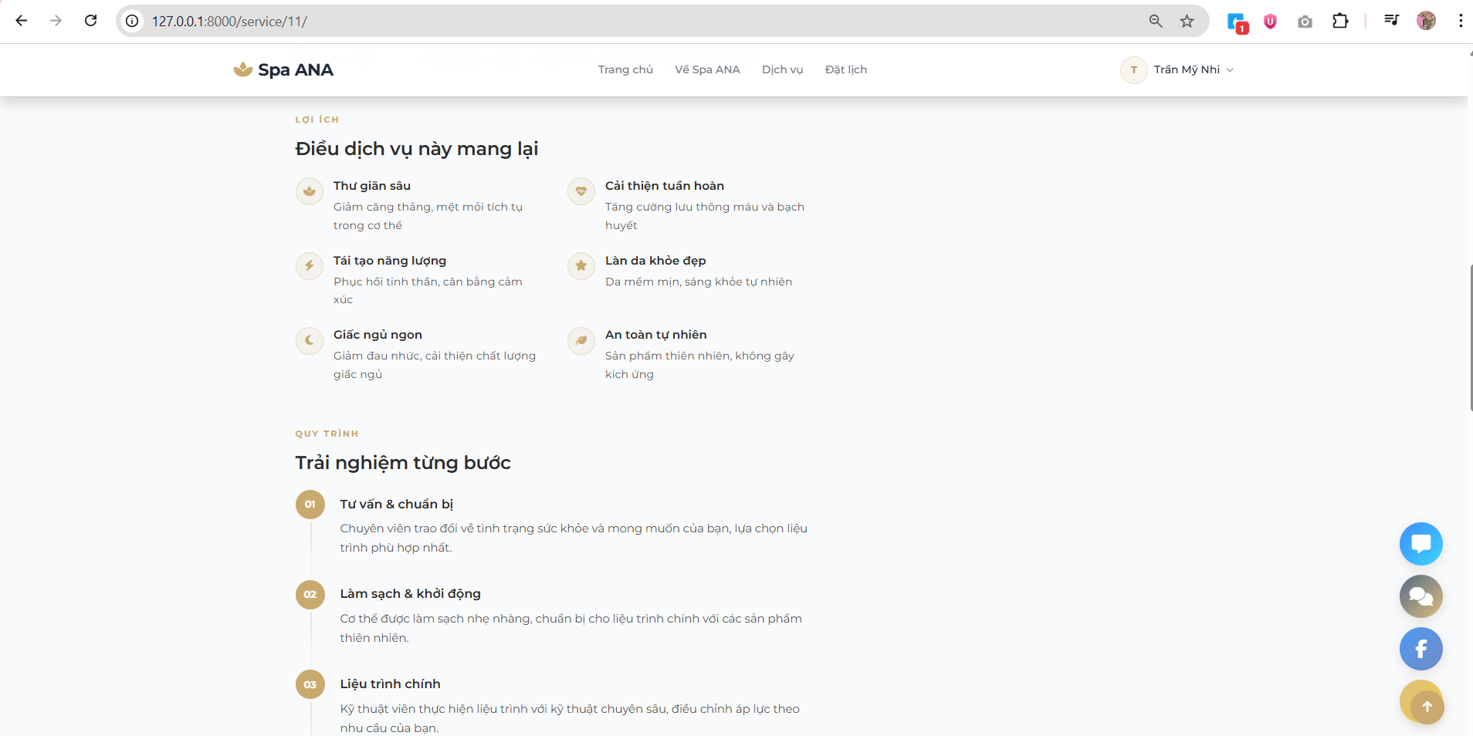
Hình 24. Giao diện Xem chi tiết dịch vụ
Phần này hiển thị các trường hợp nên sử dụng dịch vụ và các lưu ý trước – sau khi thực hiện, giúp người dùng chuẩn bị tốt hơn.

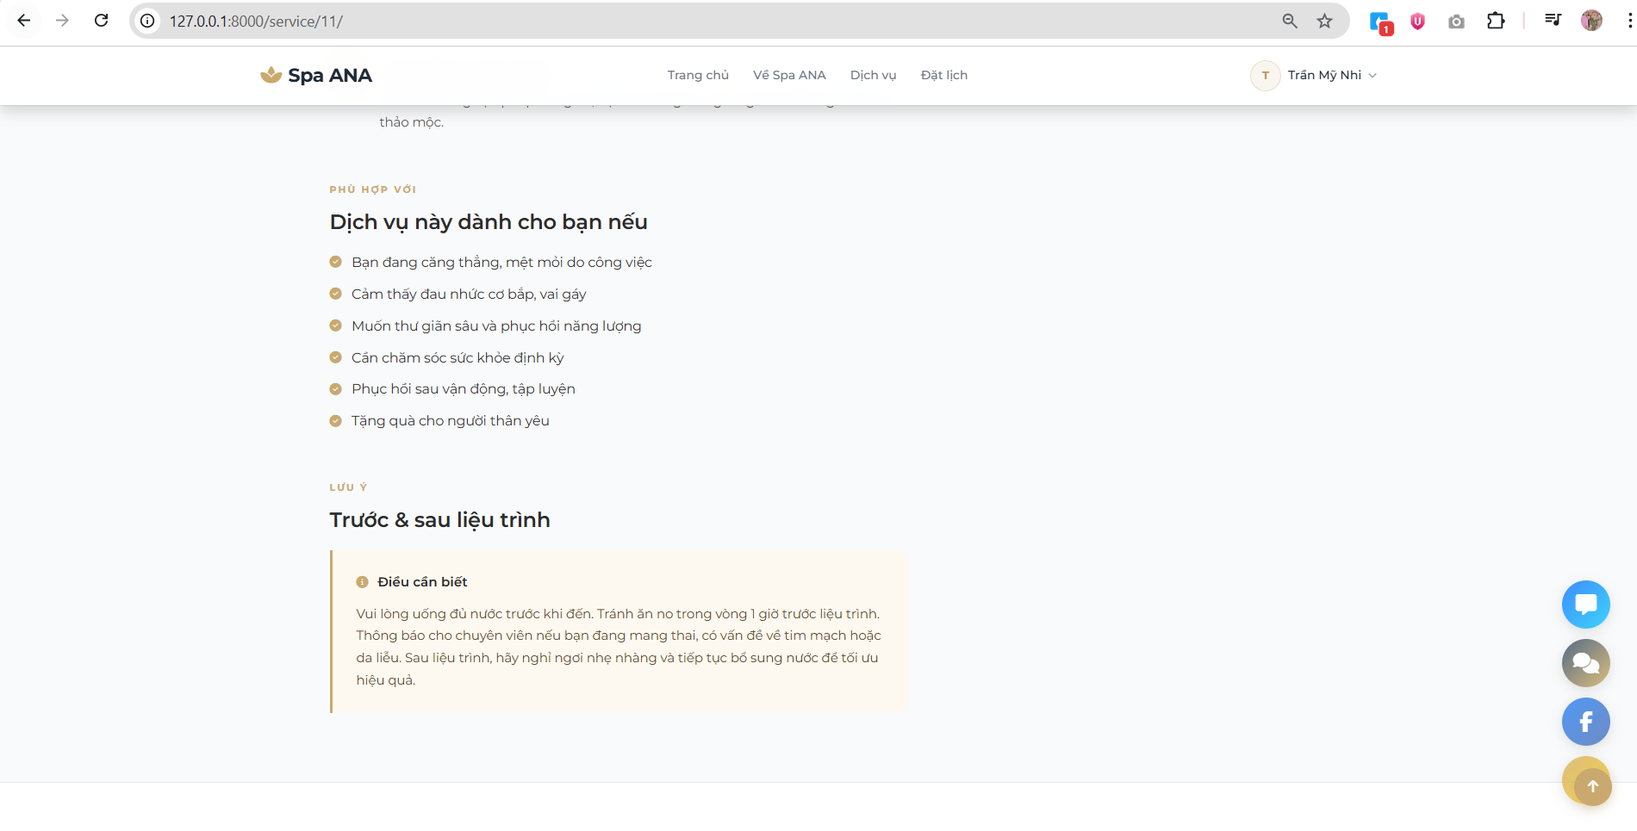
Hình 25. Giao diện Xem chi tiết dịch vụ
Ở cuối trang là danh sách các dịch vụ liên quan. Mỗi dịch vụ có nút “Xem chi tiết”, khi nhấn vào sẽ điều hướng đến trang chi tiết của dịch vụ tương ứng.
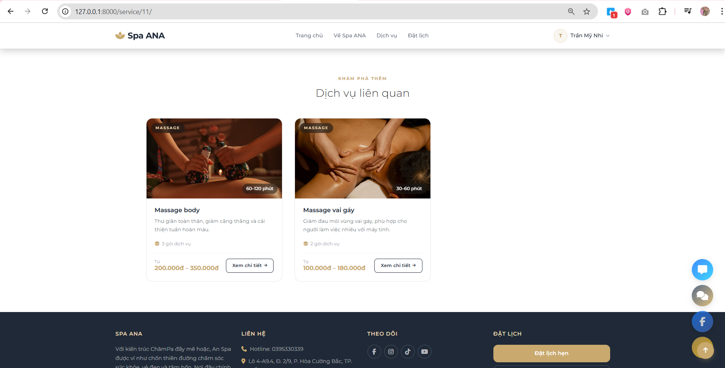
Hình 26. Giao diện Xem chi tiết dịch vụ

Chức năng Gửi tin nhắn trực tuyến

Đặc tả
Mô tả: Cho phép khách hàng gửi tin nhắn tới cho Spa
Use case ID | 6
Use case name | Gửi tin nhắn trực tuyến
Description | Là khách hàng tôi muốn gửi tin nhắn trực tuyến
Actors | Khách hàng
Priority | High
Triggers | Người dùng nhấn vào biểu tượng Chat trên website
Pre-conditions | - Website có chức năng gửi tin nhắn trực tuyến.  - Hệ thống tiếp nhận tin nhắn đang hoạt động.  - Thiết bị của người dùng có kết nối Internet.
Post-conditions | - Tin nhắn được gửi thành công và được lưu vào hệ thống
Main flow | - Khách hàng nhấn vào nút Chat trên website.  - Hệ thống hiển thị cửa sổ chat và thông báo lưu ý: “Lịch sử chat sẽ không được lưu khi bạn rời khỏi website.”  - Khách hàng nhập nội dung tin nhắn vào ô chat.  - Hệ thống tiếp nhận nội dung nhập và kiểm tra tính hợp lệ của tin nhắn  - Khách hàng nhấn nút Gửi.  - Hệ thống tiếp nhận yêu cầu gửi tin nhắn.  - Hệ thống tạo mới tin nhắn vào phiên chat hiện tại của khách hàng.  - Hệ thống lưu nội dung tin nhắn cùng các thông tin liên quan như thời gian gửi, người gửi, trạng thái tin nhắn.  - Hệ thống chuyển tin nhắn đến phía admin để admin có thể tiếp nhận và phản hồi.  - Hệ thống phát sinh thông báo đến admin về việc có tin nhắn mới từ khách hàng.  - Hệ thống cập nhật danh sách phiên chat ở phía admin, đồng thời đánh dấu phiên chat có tin nhắn mới/chưa đọc.  - Hệ thống hiển thị tin nhắn trên giao diện chat của khách hàng kèm trạng thái gửi thành công.
Alternative flows | N/A
Exception flows | 4b. Nội dung tin nhắn rỗng, hệ thống hiển thị thông báo: “Vui lòng nhập nội dung tin nhắn.”  5b. Nếu lỗi kết nối mạng, hệ thống hiển thị thông báo: “Lỗi kết nối. Vui lòng thử lại sau.”
Business rules | - BR-UC6-01: Hệ thống không lưu tin nhắn nếu xảy ra lỗi kết nối hoặc lỗi hệ thống.  - BR-UC6-02: Tin nhắn gửi thành công phải được lưu vào hệ thống để phục vụ xử lý sau này.
Non-functional requirement | N/A
Bảng 8. Bảng đặc tả Gửi tin nhắn trực tuyến

Giao diện
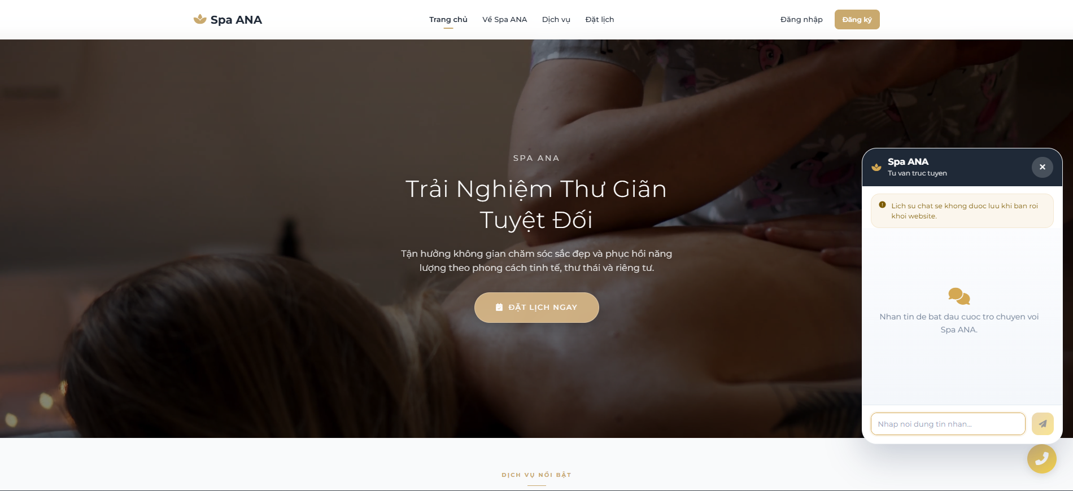
Hình 27. Giao diện gửi tin nhắn trực tuyến
Khách hàng nhấn vào biểu tượng chat ở góc phải bên dưới màn hình, hệ thống sẽ hiển thị giao diện chat trực tuyến với nhân viên, khách hàng nhập tin nhắn muốn gửi vào ô nhập tin nhắn và nhấn vào nút gửi ngay bên cạnh, hệ thống sẽ gửi tin nhắn tới cho nhân viên của spa

Chức năng Quản lý lịch hẹn cá nhân
Mô tả: Cho phép khách hàng quản lý toàn bộ lịch hẹn cá nhân trên hệ thống, bao gồm xem, đặt, hủy lịch và theo dõi trạng thái thực hiện dịch vụ.
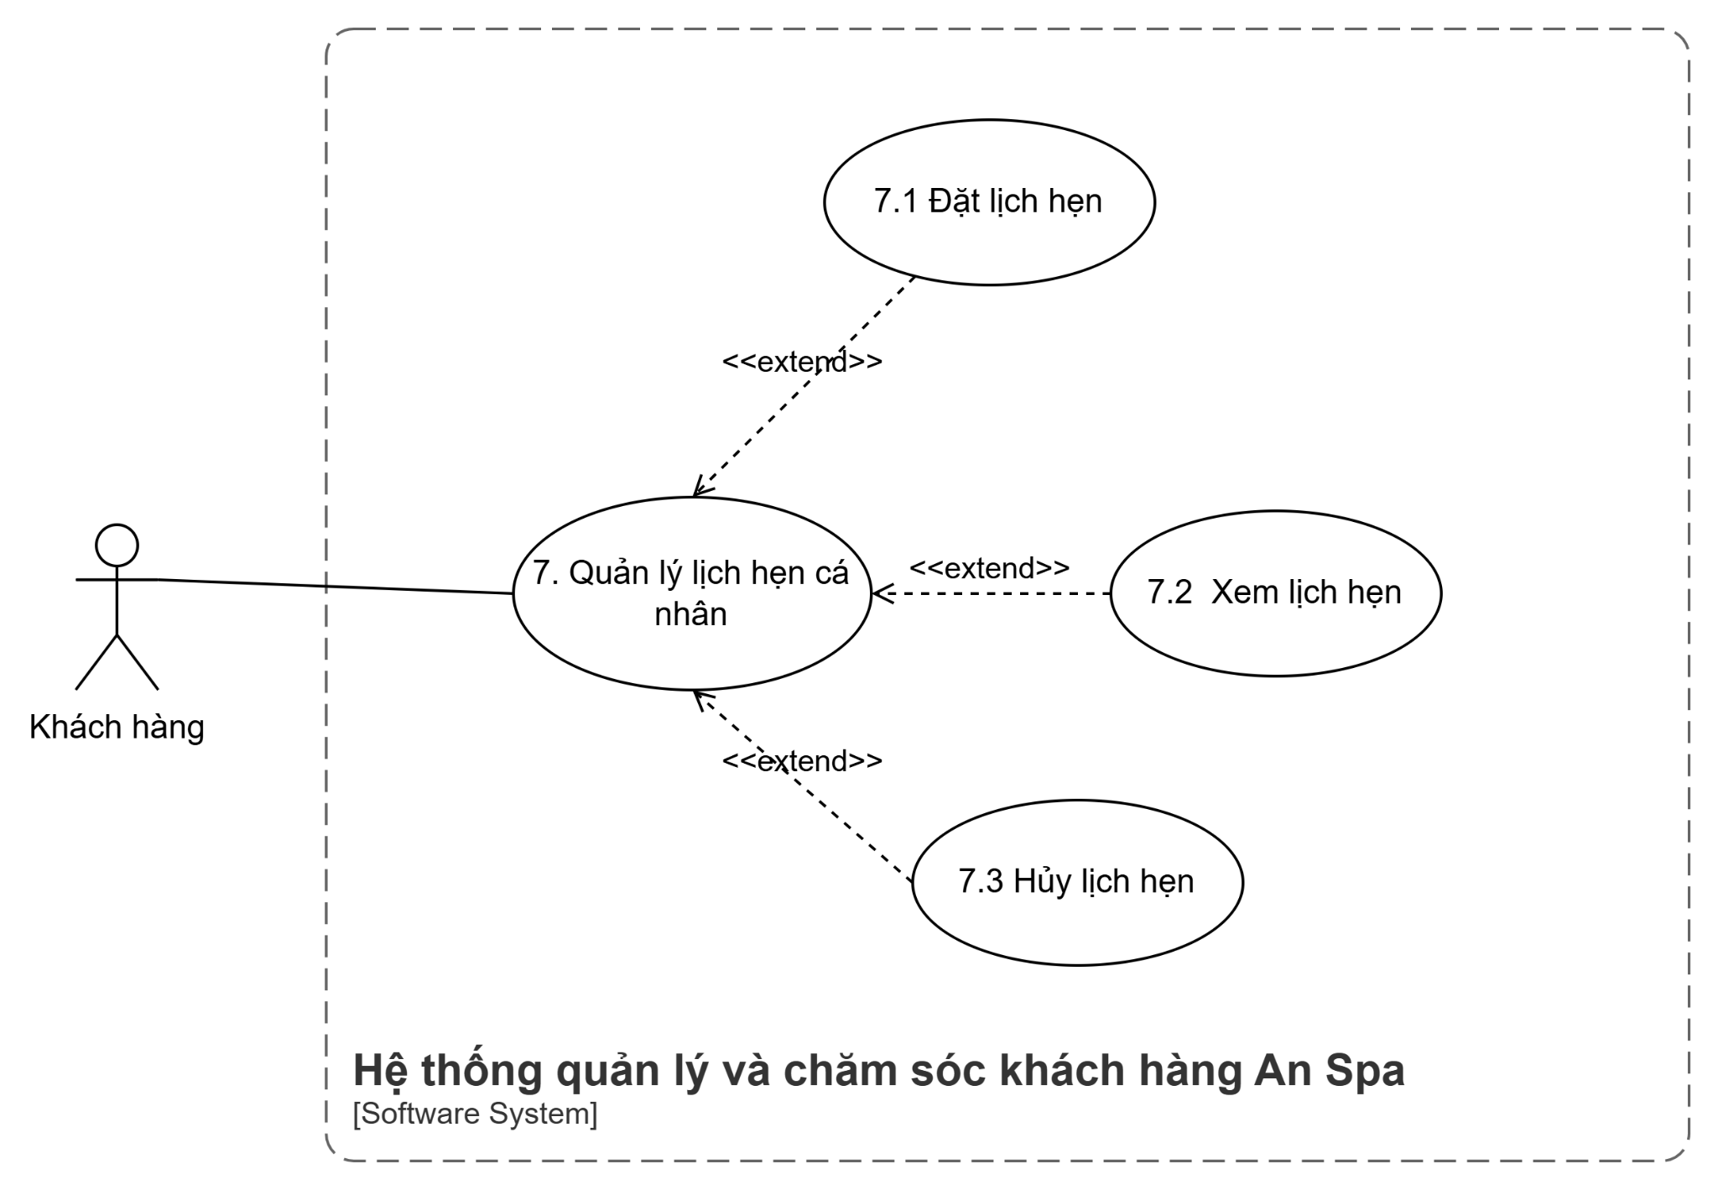
Hình 28. Sơ đồ UC phân rã chức năng Quản lý lịch hẹn cá nhân

Đặt lịch hẹn

Đặc tả
Use case ID | 7.1
Use case name | Đặt lịch hẹn
Description | Là khách hàng, tôi muốn đặt lịch qua website với 2 cách  - Cách 1: Từ trang chi tiết dịch vụ → tự động chọn dịch vụ + gói → chỉ cần chọn thời gian  - Cách 2: Vào trực tiếp trang Đặt lịch → tự chọn tất cả từ đầu  Để: chủ động chọn thời gian phù hợp và không cần liên hệ trực tiếp qua điện thoại.
Actors | Actor chính: Khách hàng (đã đăng nhập)  Actor bên xử lý: Hệ thống (Xử lý đặt lịch)
Priority | High
Triggers | Khách hàng chọn chức năng Đặt lịch trên website.  Khách hàng thực hiện một trong 2 hành động:  - Trigger 1: Tại trang chi tiết dịch vụ, khách chọn gói dịch vụ và nhấn “Đặt lịch ngay”  - Trigger 2: khách hàng nhấn trực tiếp menu/navigation “Đặt lịch”
Pre-conditions | - Hệ thống hoạt động bình thường  - Khách hàng đã đăng nhập vào web  - Danh sách dịch vụ tồn tại (Ít nhất 1 Service đang ACTIVE)
Post-conditions | - Lịch hẹn được tạo (record mới trong bảng appointments)  - Nguồn đặt lịch được gán là “ONLINE”  - Customer được tạo hoặc được điền thành công và điền tự động vào ô “Thông tin khách sử dụng dịch vụ”  - Thông tin đặt lịch được gửi và lưu vào hệ thống với trạng thái: “Chờ xác nhận”  - Chủ spa/lễ tân nhận được yêu cầu đặt lịch từ khách hàng qua badge mới trên sidebar
Main flow | - User đang xem ở trang chi tiết dịch vụ và bấm nút “Đặt lịch ngay”  - Hệ thống sẽ redirect đến trang booking  - Hiển thị form với dữ liệu pre-fill các thông tin như sau:  - Thông tin của người đặt bao gồm Họ và tên, số điện thoại, email  - Dịch vụ đã chọn  - Gói đã chọn với thời lượng thị, giả hiển thị  - Ngày hẹn (default = today)  - Hệ thống hiển thị Ô chứa giá và thời lượng dự kiến của dịch vụ đã chọn  - User nhập giờ hẹn  - User nhập ghi chú tùy chọn  - Hệ thống sẽ hiển thị bảng tóm tắt đặt lịch “Tóm tắt lịch hẹn” bao gồm tên dịch vụ, gói dịch vụ, ngày đặt lịch, giờ hẹn, Tổng tiền  - User nhập “Xác nhận đặt lịch”  - Hệ thống sẽ kiểm tra Validate dữ liệu nếu hợp lệ  - Hệ thống sẽ tạo một lịch hẹn  - Hiển thị thông báo đặt lịch thành công redirect tới trang “Lịch hẹn của tôi”  - Hệ thống sẽ gửi thông báo đến lễ tân
Alternative flows | - User nhận trực tiếp vào menu/navigation “Đặt lịch”  - Hệ thống sẽ hiển thị form trong chỉ chứa Thông tin của người đặt bao gồm Họ và tên, số điện thoại, email  - User mở dropdown "Chọn dịch vụ"  - User mở dropdown “Gói dịch vụ”  - User Chọn ngày hẹn (default là today)  - Chọn giờ hẹn mở cửa của dịch vụ  - User nhập ghi chú tùy chọn  - tiếp tục bước 6 của luồng chính
Exception flows | - Không tải được form. Hệ thống sẽ hiển thị thông báo “Không thể tải form, vui lòng thử lại”  - Tên khách để trống  - User xóa toàn bộ tên trong ô thông tin khách hàng “Họ và tên”. Hệ thống hiển thị “Vui lòng nhập họ và tên hợp lệ”  - SDT để trống  - User xóa toàn bộ tên trong ô thông tin khách hàng “Số điện thoại”. Hệ thống hiển thị “Vui lòng nhập Số điện thoại hợp lệ”  - Email để trống  - User xóa toàn bộ tên trong ô thông tin khách hàng “Email”. Hệ thống hiển thị “Vui lòng nhập Email hợp lệ”  - Ngày để trống. Hệ thống sẽ hiển thị “Ngày đặt lịch không hợp lệ”  - Ngày trong quá khứ. Hệ thống sẽ thông báo lỗi “Ngày đặt lịch không được nằm trong quá khứ”  - Giờ để trống  - Giờ ngoài giờ làm việc  - Giờ kết thúc vượt giờ đóng cửa, hệ thống sẽ thông báo lỗi "Spa đóng cửa lúc 21:00. Với gói 120 phút, giờ bắt đầu trễ nhất là 19:00."
Business rules | - BR-UC7-01: Thời gian đặt lịch không được nằm trong quá khứ  - BR-UC7-02: Giờ làm việc: 9:00 - 21:00  - BR-UC7-03: Giờ kết thúc không vượt 21:00  - BR-UC7-04: Tất cả các booking online đều là Pending chờ xác nhập khi khách hàng tạo mới lịch hẹn  - BR-UC7-05: Nguồn đặt lịch là nguồn “ONLINE”  - BR-UC7-06: Má lịch hẹn unique Format: “APPXXXX”
Non-functional requirements | Usability: Auto-fill thông tin giúp giảm 80% thời gian nhập liệu
Bảng 9. Bảng đặc tả Đặt lịch hẹn

Giao diện
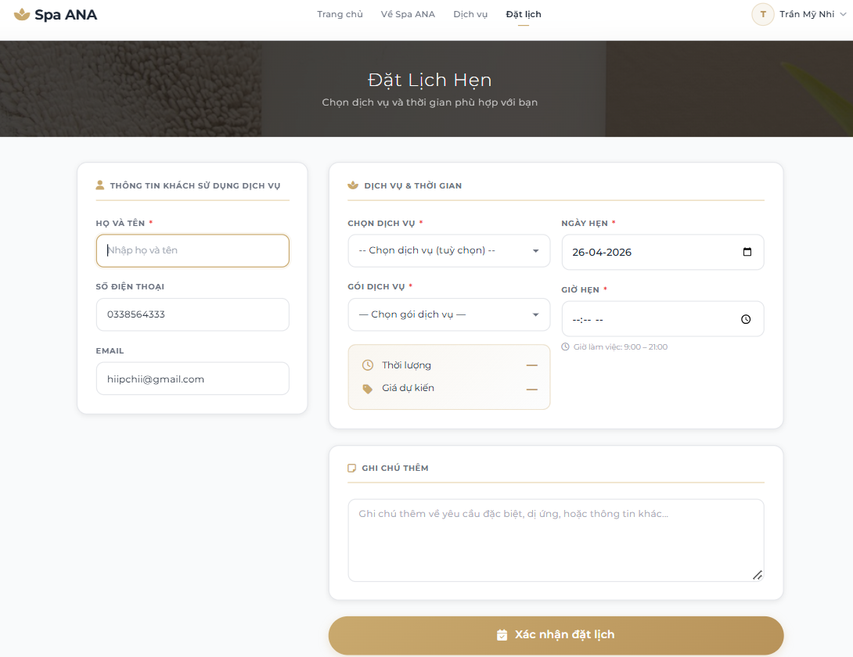
Hình 29. Giao diện Đặt lịch hẹn của Khách
Tại trang này, bạn sẽ thấy một form gồm 2 phần chính:
- Bên trái - Thông tin người sử dụng dịch vụ:
- Bên phải - Chọn dịch vụ và thời gian
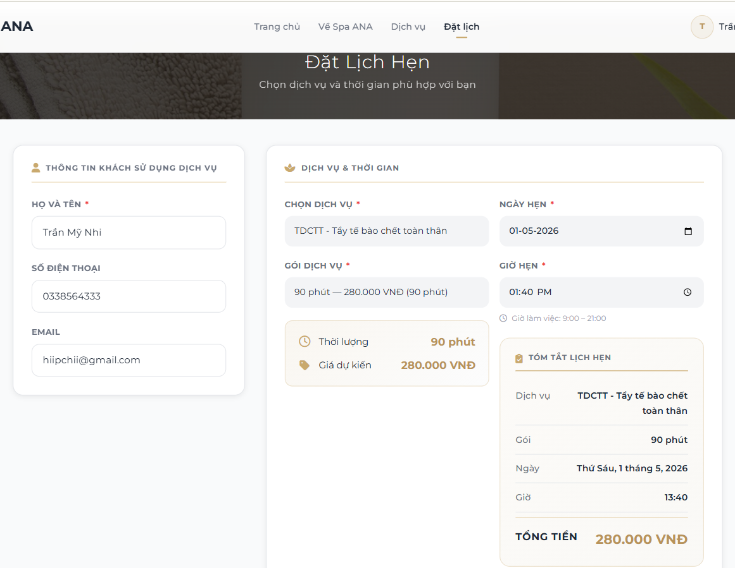
Hình 30. Giao diện Đặt lịch hẹn hiển thị tóm tắt lịch hẹn

Khi bạn đã chọn đủ thông tin (dịch vụ, gói, ngày, giờ), hộp "Tóm tắt lịch hẹn" sẽ hiện ra hiển thị:
- Dịch vụ đã chọn
- Gói dịch vụ
- Ngày và giờ
- Tổng tiền cần thanh toán
Bấm nút "Xác nhận đặt lịch" → Hệ thống kiểm tra thông tin → Nếu hợp lệ, sẽ tạo lịch hẹn và thông báo "Đặt lịch thành công! Mã lịch hẹn: [Mã lịch hẹn]. Vui lòng chờ xác nhận." → Tự động đưa bạn về trang "Lịch hẹn của tôi".

Xem lịch hẹn

Đặc tả

Use case name | Xem lịch hẹn
Use case ID | 7.2
Description | Là khách hàng, tôi muốn xem danh sách tất cả lịch hẹn của mình để:  - Theo dõi trạng thái các lịch hẹn (chờ xác nhận, đã xác nhận, hoàn thành, đã hủy)  - Quản lý và sắp xếp lịch trình cá nhân  - Có thể hủy các lịch hẹn chưa diễn ra  - Xem lại lịch sử đặt dịch vụ
Actors | Khách hàng
Priority | High
Triggers | Khách hàng chọn chức năng “Lịch hẹn của tôi”.  Sau khi đặt lịch thành công →hệ thống redirect tự động
Pre-conditions | - Hệ thống hoạt động bình thường  - Khách hàng đã đăng nhập vào web  - Khách hàng đã có lịch hẹn  - Database có dữ liệu appointments
Post-conditions | - Danh sách lịch hẹn được hiển thị đầy đủ  - Bộ lọc trạng thái hoạt động bình thường  - Khách hàng có thể xem chi tiết từng lịch hẹn  - Khách hàng có thể hủy các lịch hẹn được phép  - Số lượng lịch hẹn theo từng trạng thái được hiển thị
Main flow | - Khách hàng truy cập chức năng “Lịch hẹn của tôi”  - Hệ thống kiểm tra xác thực đăng nhập  - Hệ thống truy vấn dữ liệu lịch hẹn theo tài khoản khách hàng đang đăng nhập  - Hệ thống đếm số lượng lịch hẹn theo từng trạng thái (chờ xác nhận, đã xác nhận, hoàn thành, đã hủy, đã từ chối)  - Hiển thị danh sách gồm:  - Mã lịch hẹn  - Dịch vụ  - Ngày hẹn  - Giờ hẹn  - Trạng thái  - Thời gian đặt  - Ghi chú (nếu có)
Alternative flows | 4a. Lọc danh sách theo trạng thái  - Khách hàng có thể lọc danh sách theo trạng thái:  - Tất cả  - Chờ xác nhận  - Đã xác nhận  - Đã hoàn thành  - Đã hủy  - Đã từ chối  - Mỗi filter pill hiển thị kèm số lượng lịch hẹn ở trạng thái đó (badge count)  - Hệ thống chỉ hiển thị các lịch hẹn thuộc trạng thái đã chọn  - Danh sách được cập nhật ngay lập tức mà không cần tải lại trang
Exception flows | 4a. Không có dữ liệu lịch hẹn  - Hệ thống không tìm thấy bất kỳ lịch hẹn nào của khách hàng  - Hệ thống hiển thị trạng thái rỗng (empty state) với tiêu đề: "Không tìm thấy lịch hẹn nào"  4a1. Nếu đang lọc theo trạng thái cụ thể (không phải "Tất cả") hiển thị thông báo: "Không có lịch hẹn nào ở trạng thái này"  4a2. Nếu đang xem "Tất cả" và khách hàng chưa có lịch hẹn nào hiển thị thông báo: "Bạn chưa đặt lịch hẹn nào. Hãy trải nghiệm dịch vụ của chúng tôi!" và Nút kêu gọi hành động: "Đặt lịch ngay" (dẫn đến trang đặt lịch)  5a. Nếu lỗi truy vấn dữ liệu, hệ thống hiển thị: “Không thể tải dữ liệu, vui lòng thử lại”.
Business rules | - BR-UC7-07: Quy tắc hiển thị trạng thái  - Trạng thái "Đã xác nhận" là gộp của 2 trạng thái nội bộ: "Chưa đến" và "Đã đến"  - Khách hàng chỉ thấy "Đã xác nhận", không phân biệt chi tiết 2 trạng thái này  - BR-UC7-08: Quy tắc cho phép hủy lịch  - Chỉ cho phép hủy lịch hẹn khi trạng thái là "Chờ xác nhận" hoặc "Chưa đến"  - Không cho phép hủy lịch khi trạng thái là: "Đã đến", "Hoàn thành","Đã hủy", "Đã từ chối"  - BR-UC7-09: Quy tắc sắp xếp danh sách  - Danh sách lịch hẹn được sắp xếp theo thời gian đặt mới nhất trước  - BR-UC7-10:  - Số lượng (badge count) trên mỗi filter pill là real-time count từ database  - Badge chỉ hiển thị khi số lượng > 0
Non-functional requirements | N/A
Bảng 10. Bảng đặc tả Xem lịch hẹn

Giao diện
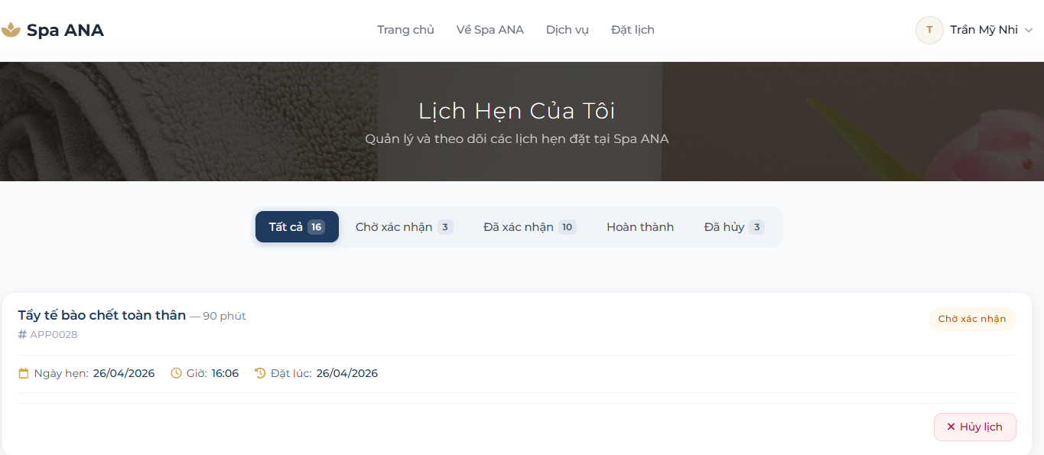
Hình 31. Giao diện Xem lịch hẹn của Khách
Bấm vào một Filter Pill: Hệ thống tải lại trang và chỉ hiển thị những lịch hẹn thuộc trạng thái bạn đã chọn. Ví dụ: bấm "Hoàn thành" thì chỉ thấy những lịch đã hoàn thành, các lịch khác ẩn đi.

Hủy lịch hẹn

Đặc tả

Use case ID | 7.3
Use case name | Hủy lịch hẹn
Description | Là khách hàng, tôi muốn hủy một lịch hẹn đã đặt khi:  - Không thể đến đúng giờ đã hẹn  - Thay đổi kế hoạch cá nhân  - Muốn đặt lại vào thời gian khác  - Không còn nhu cầu sử dụng dịch vụ
Actors | Khách hàng
Priority | High
Triggers | Khách hàng chọn chức năng “Hủy lịch” từ danh sách lịch hẹn.
Pre-conditions | - Hệ thống hoạt động bình thường  - Khách hàng đã đăng nhập vào web  - Lịch hẹn tồn tại  - Lịch chưa ở trạng thái “Hoàn thành”
Post-conditions | - Trạng thái lịch hẹn được cập nhật thành “Đã hủy”  - Thông tin được lưu vào hệ thống  - Lễ tân nhận được thông báo
Main flow | - User đang xem danh sách lịch hẹn  - User click nút "✕ Hủy lịch”  - Hệ thống hiển thị một hộp ShowConfirm xác nhận “Bạn có chắc muốn hủy lịch hẹn này?' với Tiêu đê họp xác nhận là “Xác nhận hủy lịch”, với nút “xác nhận” và nút ”Hủy”  - Nếu user chọn "Xác nhận" → Submit form  - Hệ thống sẽ validate  - Hiển thị trang xác nhận hủy và thông báo “Đã hủy lịch hẹn APP#####.”
Alternative flows | N/A
Exception flows | 3a. Khách hàng chọn “Hủy thao tác” → quay lại danh sách lịch  4a. Nếu lịch đã hoàn thành, hệ thống hiển thị: “Không thể hủy lịch đã hoàn thành”.  5a. Nếu lỗi hệ thống, hệ thống hiển thị: “Hủy lịch thất bại, vui lòng thử lại”
Business rules | - BR-UC7-11: Không cho phép hủy lịch đã hoàn thành  - BR-UC7-12: Lịch hủy vẫn được lưu trong hệ thống
Non-functional requirements | N/A

Bảng 11. Bảng đặc tả Hủy lịch hẹn

Giao diện
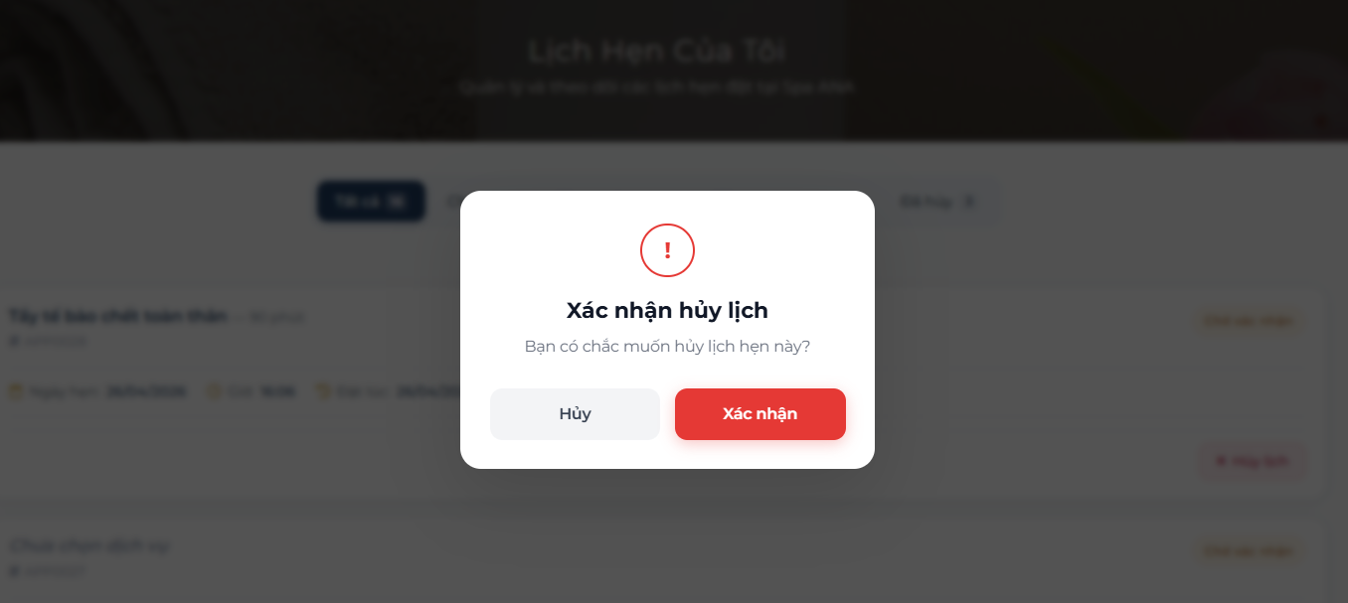
Hình 32. Giao diện xác nhận hủy lịch của khách
Bạn chỉ thấy nút "Hủy lịch" ở dưới cùng của một thẻ lịch hẹn khi lịch đó còn mới:
- Lịch đang "Chờ xác nhận" (mới đặt, nhân viên chưa duyệt)
- Hoặc lịch "Đã xác nhận" nhưng chưa đến giờ (chưa đến spa)
Những lịch đã hoàn thành, đã đến, hoặc đã bị hủy rồi thì sẽ không có nút này.

Chức năng Quản lý khiếu nại cá nhân
Mô tả: Cho phép khách hàng quản lý các khiếu nại cá nhân, bao gồm gửi yêu cầu và theo dõi trạng thái xử lý nhằm đảm bảo chất lượng dịch vụ.
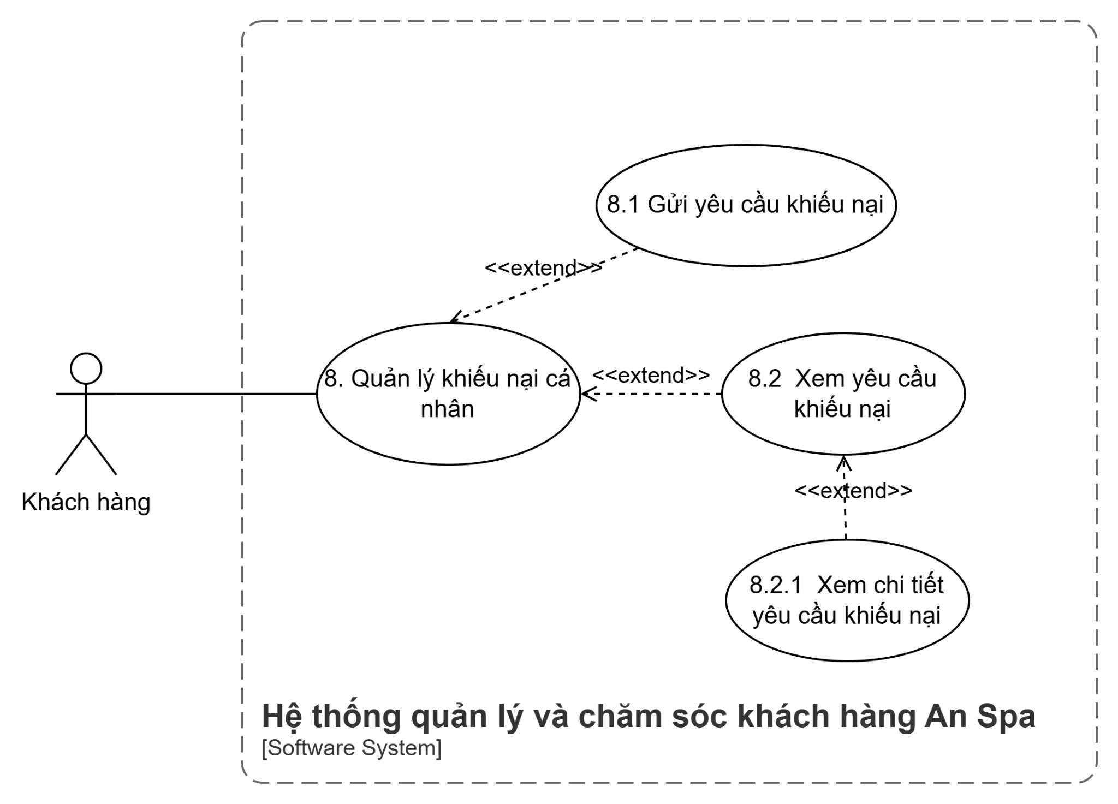
Hình 33. Sơ đồ UC phân rã Chức năng Quản lý khiếu nại cá nhân

Gửi yêu cầu khiếu nại

Đặc tả

Use case ID | 8.1
Use case name | Gửi yêu cầu khiếu nại
Description | Là khách hàng, tôi muốn gửi khiếu nại để phản ánh vấn đề gặp phải khi sử dụng dịch vụ.
Actors | Khách hàng
Priority | High
Triggers | Khách hàng chọn chức năng “Gửi khiếu nại” trong khiếu nại của tôi.
Pre-conditions | - Hệ thống hoạt động bình thường  - Khách hàng đã đăng nhập vào web
Post-conditions | - Khiếu nại được lưu vào hệ thống  - Trạng thái: “Chờ xử lý”  - Lễ tân nhận được thông báo
Main flow | - Hệ thống hiển thị form Gửi khiếu nại.  - Nhập nội dung khiếu nại gồm tiêu đề và nội dung chi tiết  - Nhập Thông tin liên quan gồm: Ngày xảy ra vấn đề, mã lịch hẹn liên quan, dịch vụ liên quan, giải pháp mong muốn  - Nhấn nút “Gửi khiếu nại”.  - Hệ thống kiểm tra lại toàn bộ dữ liệu.  - Hệ thống lưu thông tin khiếu nại vào CSDL.  - Hệ thống hiển thị thông báo (Đã gửi khiếu nại thành công! Mã khiếu nại: KNxx).  - Hệ thống gửi thông báo đến giao diện lễ tân.
Alternative flows | N/A
Exception flows | 1a. Nếu không tải được form, hệ thống hiển thị: “Không thể tải form, vui lòng thử lại”.  2a. Nội dung khiếu nại rỗng, hệ thống hiển thị: “Please fill out this field”.  7a. Gửi yêu cầu thất bại/lỗi hệ thống, hệ thống hiển thị: “Gửi yêu cầu thất bại. Vui lòng thử lại”.
Business rules | - BR-UC8.1-01: Nội dung khiếu nại là bắt buộc  - BR-UC8.1-02: Khiếu nại phải gắn với thông tin khách hàng  - BR-UC8.1-03: Trạng thái mặc định là “Chờ xử lý”
Non-functional requirements | N/A
Bảng 12. Bảng đặc tả Gửi yêu cầu khiếu nại

Giao diện

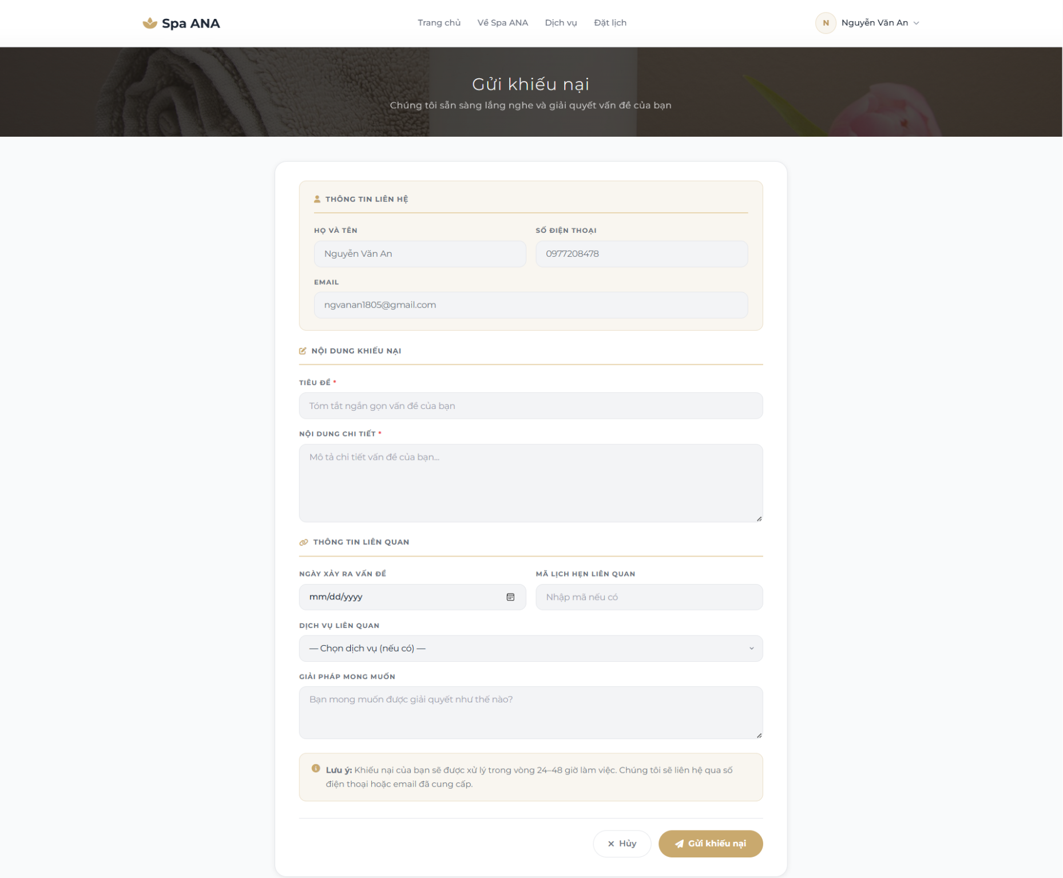
Hình 34. Giao diện Gửi yêu cầu khiếu nại
Khi người dùng truy cập vào mục “Khiếu nại của tôi” và chọn chức năng “Gửi khiếu nại”, hệ thống sẽ hiển thị form nhập liệu. Tại đây, người dùng nhập các thông tin gồm: tiêu đề, nội dung chi tiết, ngày xảy ra vấn đề, mã lịch hẹn liên quan, dịch vụ liên quan và giải pháp mong muốn, sau đó nhấn nút “Gửi khiếu nại”. Hệ thống sẽ lưu yêu cầu và hiển thị thông báo gửi thành công kèm theo mã khiếu nại (KNxx).

Xem yêu cầu khiếu nại

Đặc tả

Use case ID | 8.2
Use case name | Xem yêu cầu khiếu nại
Description | Là khách hàng, tôi muốn xem các khiếu nại đã gửi để theo dõi trạng thái xử lý.
Actors | Khách hàng
Priority | High
Triggers | Khách hàng chọn chức năng “Khiếu nại của tôi”.
Pre-conditions | - Hệ thống hoạt động bình thường  - Khách hàng đã đăng nhập vào web  - Đã tồn tại khiếu nại
Post-conditions | - Danh sách khiếu nại được hiển thị
Main flow | - Khách hàng truy cập chức năng “Khiếu nại của tôi”  - Hệ thống truy vấn dữ liệu khiếu nại theo tài khoản khách hàng.  - Hiển thị danh sách khiếu nại:  - Mã khiếu nại  - Nội dung khiếu nại  - Thời gian gửi  - Trạng thái xử lý  - Nút xem chi tiết
Alternative flows | N/A
Exception flows | 2a. Không có dữ liệu, hệ thống hiển thị: “Bạn chưa có khiếu nại nào”.  2b. Nếu lỗi hệ thống, hệ thống hiển thị: “Không thể tải dữ liệu, vui lòng thử lại”.
Business rules | N/A
Non-functional requirements | N/A

Bảng 13. Bảng đặc tả Xem yêu cầu khiếu nại

Giao diện

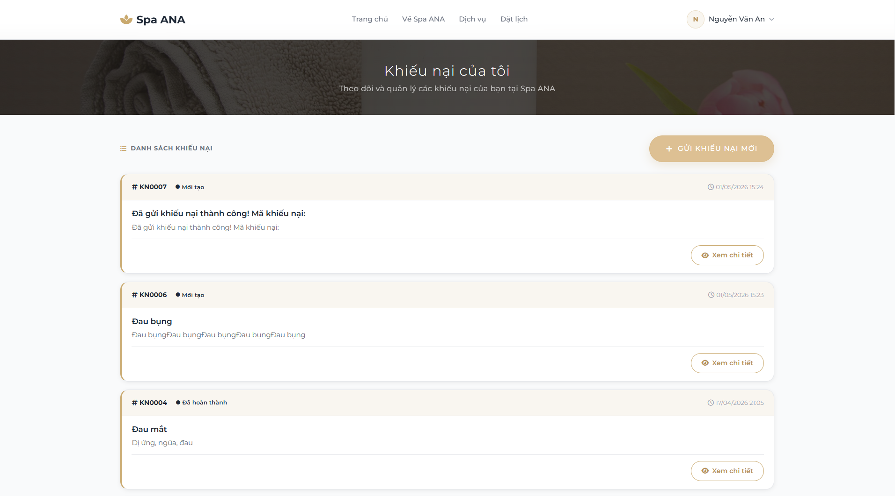
Hình 35. Giao diện Xem yêu cầu khiếu nại
Khi người dùng truy cập vào chức năng “Khiếu nại của tôi”, hệ thống sẽ hiển thị danh sách các khiếu nại mà người dùng đã gửi. Tại giao diện này, người dùng có thể theo dõi các thông tin gồm: mã khiếu nại, nội dung khiếu nại, thời gian gửi, trạng thái xử lý và có thể nhấn nút “Xem chi tiết” để xem thông tin cụ thể của từng khiếu nại.

Xem chi tiết yêu cầu khiếu nại

Đặc tả

Use case ID | 8.2.1
Use case name | Xem chi tiết khiếu nại
Description | Là khách hàng, tôi muốn xem chi tiết một khiếu nại đã gửi để theo dõi nội dung, trạng thái xử lý và phản hồi từ hệ thống.
Actors | Khách hàng
Priority | High
Triggers | Khách hàng chọn một khiếu nại từ danh sách khiếu nại của mình.
Pre-conditions | - Hệ thống hoạt động bình thường  - Khách hàng đã đăng nhập vào web  - Đã tồn tại khiếu nại
Post-conditions | - Thông tin chi tiết của khiếu nại được hiển thị đầy đủ  - Khách hàng có thể xem trạng thái và lịch sử phản hồi  - Khách hàng có thể gửi phản hồi bổ sung (nếu cần)
Main flow | - Khách hàng truy cập vào danh sách khiếu nại.  - Hệ thống hiển thị danh sách các khiếu nại của khách hàng.  - Khách hàng chọn một khiếu nại cụ thể và nhấn nút “Xem chi tiết”.  - Hệ thống truy vấn dữ liệu chi tiết khiếu nại từ CSDL.  - Hệ thống hiển thị màn hình chi tiết thông tin khiếu nại bao gồm:  - Mã khiếu nại  - Nội dung khiếu nại  - Thời gian tạo  - Trạng thái xử lý  - Thời gian cập nhật gần nhất  - Người xử lý  - Hỗ trợ nhanh (Hotline và zalo)  - Hệ thống hiển thị lịch sử phản hồi (bao gồm người gửi: admin/khách hàng và thời gian).  - Khách hàng có thể nhập nội dung phản hồi bổ sung.  - Khách hàng gửi phản hồi.  - Hệ thống lưu phản hồi và cập nhật lịch sử.
Alternative flows | 6a. Chưa có phản hồi  Hệ thống hiển thị thông báo: “Chưa có phản hồi nào”
Exception flows | 4a. Không tìm thấy dữ liệu khiếu nại. Hệ thống hiển thị: “Không tìm thấy thông tin khiếu nại”  4b. Lỗi hệ thống khi tải dữ liệu. Hệ thống hiển thị: “Không thể tải dữ liệu, vui lòng thử lại sau”  8a. Gửi phản hồi thất bại. Hệ thống hiển thị: “Gửi phản hồi không thành công, vui lòng thử lại”
Business rules | Khách hàng chỉ được xem các khiếu nại của chính mình  Không được chỉnh sửa nội dung khiếu nại sau khi đã gửi  Phản hồi bổ sung phải được lưu lại theo thứ tự thời gian
Non-functional requirements | N/A
Bảng 14. Bảng đặc tả Xem chi tiết khiếu nại

Giao diện

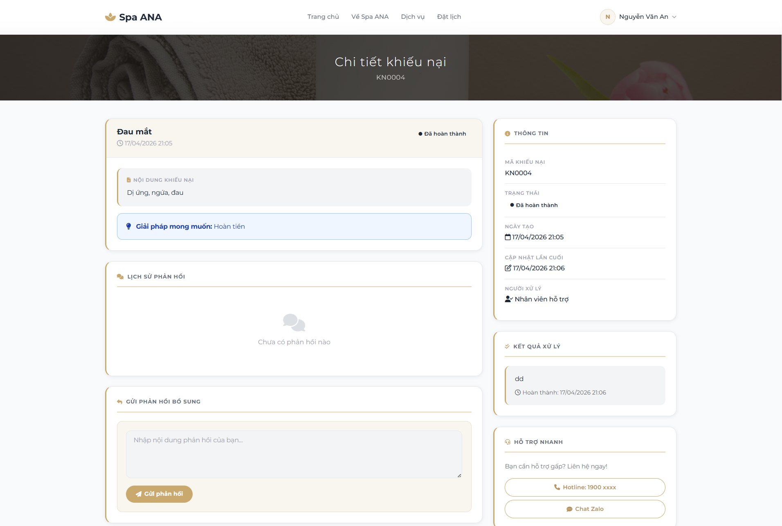
Hình 36. Giao diện Xem chi tiết yêu cầu khiếu nại
Khi người dùng chọn một khiếu nại cụ thể từ danh sách và nhấn “Xem chi tiết”, hệ thống sẽ hiển thị toàn bộ thông tin chi tiết bao gồm: mã khiếu nại, nội dung, trạng thái xử lý, người xử lý và thông tin hỗ trợ nhanh. Tại đây, người dùng có thể theo dõi lịch sử phản hồi, nhập thêm nội dung phản hồi bổ sung và nhấn “Gửi” để cập nhật trao đổi vào hệ thống.

Chức năng Quản lý tài khoản cá nhân
Mô tả: Cho phép người dùng cập nhật thông tin cá nhân và thay đổi mật khẩu của tài khoản mình.
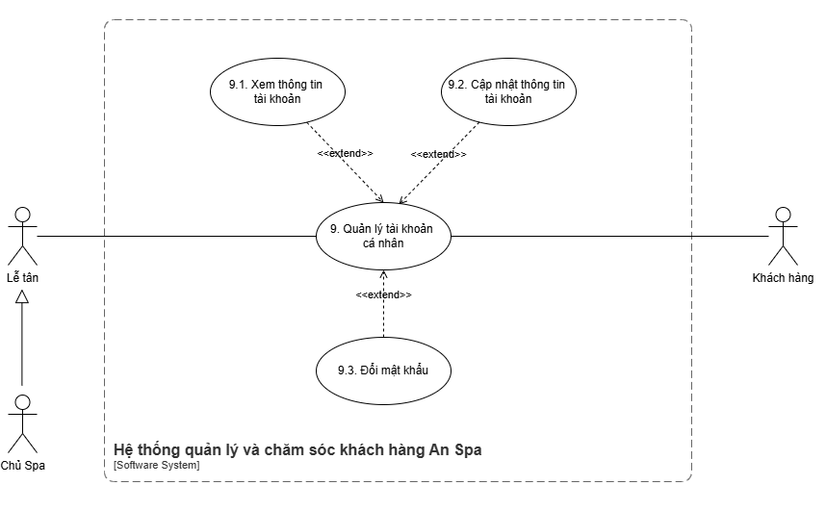
Hình 37. Sơ đồ UC phân rã chức năng Quản lý tài khoản cá nhân

Xem thông tin tài khoản

Đặc tả
Use case ID | 9.1
Use case name | Xem thông tin tài khoản
Description | Là Lễ tân/Chủ Spa/Khách hàng, tôi muốn xem thông tin tài khoản cá nhân của chính mình trên hệ thống.
Actors | Lễ tân, Chủ Spa, Khách hàng
Priority | High
Triggers | Người dùng truy cập vào “Tài khoản cá nhân” trên hệ thống.
Pre-conditions | Người dùng đã đăng nhập vào hệ thống.
Post-conditions | Người dùng xem được đầy đủ thông tin tài khoản cá nhân trên hệ thống.
Main flow | - Người dùng truy cập trang tài khoản  - Hệ thống xác định người dùng hiện tại  - Hệ thống hiển thị thông tin:  - Tên đăng nhập  - Họ tên  - Số điện thoại  - Ngày tham gia  - Vai trò (nếu là tài khoản nội bộ)  - Trạng thái (nếu là tài khoản nội bộ)  - Lần đăng nhập gần nhất (nếu là tài khoản nội bộ)  - Thông tin cá nhân khác (nếu có: email, giới tính, ngày sinh, địa chỉ)
Alternative flows | N/A
Exception flows | 2a. Không tải được thông tin tài khoản  Hệ thống hiển thị thông báo: “Không thể hiển thị thông tin tài khoản. Vui lòng thử lại.”
Business rules | - BR-UC9-01: Người dùng chỉ được xem thông tin tài khoản của chính mình
Non-functional requirement | Kết quả hiển thị rõ ràng, dễ đọc.

Bảng 15. Bảng đặc tả Xem thông tin tài khoản

Giao diện
Giao diện khách:
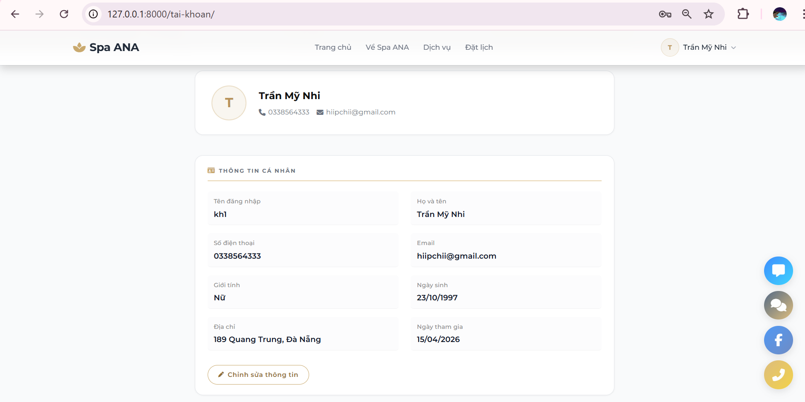
Hình 38. Giao diện xem thông tin tài khoản của khách hàng

Giao diện admin:
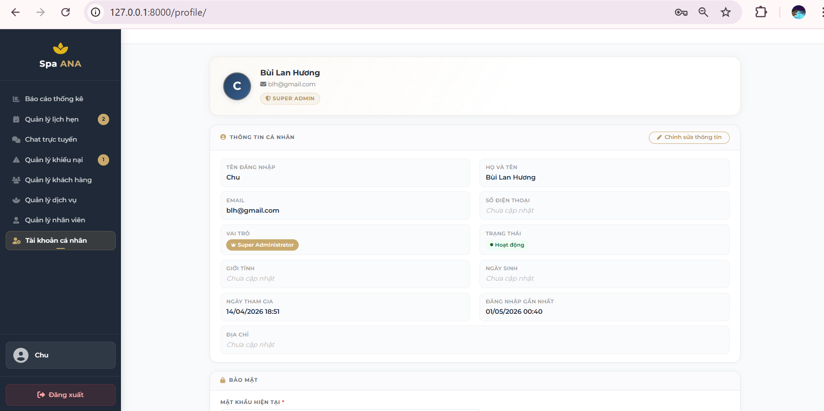
Hình 39. Giao diện xem thông tin tài khoản của admin
Khi người dùng truy cập vào trang tài khoản, màn hình bao gồm các thông tin cơ bản như tên đăng nhập, họ tên, số điện thoại, email, ngày đăng ký.
Nếu là tài khoản nội bộ, hệ thống hiển thị thêm vai trò, trạng thái tài khoản và lần đăng nhập gần nhất.
Ngoài ra, các thông tin cá nhân khác (nếu có) như giới tính, ngày sinh, địa chỉ cũng được hiển thị để người dùng theo dõi.

Cập nhật thông tin tài khoản

Đặc tả

Use case ID | 9.2
Use case name | Cập nhật thông tin tài khoản
Description | Là Lễ tân/Chủ Spa/Khách hàng, tôi muốn cập nhật thông tin cá nhân của tài khoản mình trên hệ thống.
Actors | Lễ tân, Chủ Spa, Khách hàng
Priority | High
Triggers | Người dùng truy cập vào trang “Tài khoản cá nhân” trên hệ thống và chọn chức năng “Chỉnh sửa thông tin”
Pre-conditions | Người dùng đã đăng nhập vào hệ thống.
Post-conditions | Thông tin tài khoản cá nhân được cập nhật và lưu thành công trên hệ thống.
Main flow | - Người dùng truy cập trang Tài khoản cá nhân.  - Hệ thống hiển thị thông tin tài khoản hiện tại.  - Người dùng chọn chức năng “Chỉnh sửa thông tin”.  - Hệ thống hiển thị form cập nhật thông tin tài khoản.  - Người dùng thực hiện thay đổi thông tin cần thiết.  - Người dùng nhấn “Lưu thay đổi”.  - Hệ thống kiểm tra tính hợp lệ dữ liệu (bắt buộc/định dạng).  - Hệ thống lưu thông tin cập nhật  - Hệ thống hiển thị thông báo “Cập nhật thông tin thành công!”.
Alternative flows | N/A
Exception flows | 6a. Người dùng nhấn “Hủy”  Hệ thống không lưu thay đổi và quay lại màn hình thông tin khách hàng.  8a. Người dùng nhập thiếu thông tin bắt buộc.  Hệ thống hiển thị thông báo “Vui lòng nhập đầy đủ các thông tin bắt buộc”.  8b. Người dùng nhập sai định dạng dữ liệu.  Hệ thống hiển thị thông báo “Dữ liệu không hợp lệ. Vui lòng nhập lại”.  8c. Hệ thống xảy ra lỗi khi lưu dữ liệu.  Hệ thống hiển thị thông báo “Có lỗi khi lưu dữ liệu. Vui lòng thử lại.”.
Business rules | BR-UC9-02: Người dùng chỉ được cập nhật thông tin tài khoản của chính mình
Non-functional requirement | Khi xảy ra lỗi, hệ thống hiển thị thông báo rõ ràng, không xoá dữ liệu người dùng đã nhập

Bảng 16. Bảng đặc tả Cập nhật thông tin tài khoản

Giao diện
Giao diện khách
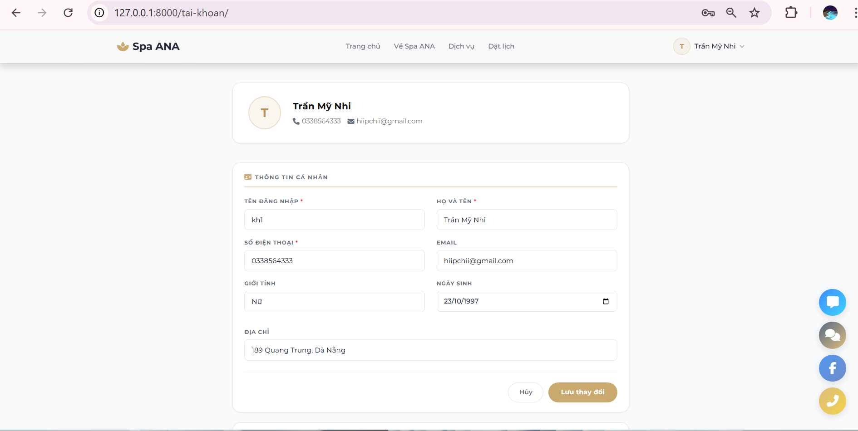
Hình 40. Giao diện cập nhật thông tin tài khoản của khách hàng
Giao diện admin
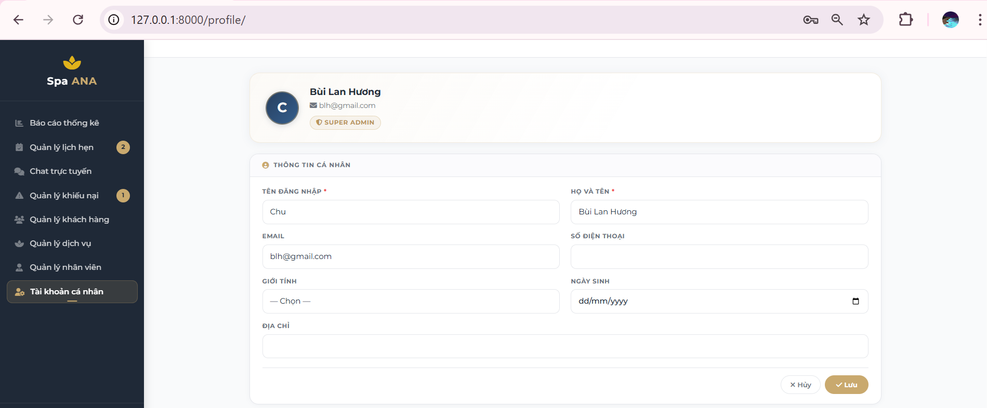
Hình 41. Giao diện cập nhật thông tin tài khoản của admin
Người dùng nhấn vào chức năng “Chỉnh sửa thông tin”, hệ thống sẽ điều hướng đến form cập nhật thông tin. Tại đây, người dùng có thể chỉnh sửa các thông tin cần thiết và nhấn “Lưu thay đổi”.

Đổi mật khẩu

Đặc tả
Use case ID | 9.3
Use case name | Đổi mật khẩu
Description | Là Lễ tân/Chủ Spa/Khách hàng, tôi muốn đổi mật khẩu tài khoản của mình khi đang đăng nhập vào hệ thống.
Actors | Lễ tân, Chủ Spa, Khách hàng
Priority | High
Triggers | Người dùng truy cập vào trang “Tài khoản cá nhân” trên hệ thống và chọn chức năng “Đổi mật khẩu”
Pre-conditions | Người dùng đã đăng nhập vào hệ thống.
Post-conditions | Mật khẩu tài khoản được cập nhật thành công; mật khẩu mới có hiệu lực cho các lần đăng nhập tiếp theo.
Main flow | - Người dùng truy cập trang Tài khoản cá nhân.  - Hệ thống hiển thị thông tin tài khoản hiện tại.  - Người dùng kéo xuống chức năng “Đổi mật khẩu”.  - Hệ thống hiển thị form đổi mật khẩu.  - Người dùng nhập mật khẩu hiện tại, mật khẩu mới và xác nhận mật khẩu mới.  - Người dùng nhấn “Đổi mật khẩu”.  - Hệ thống kiểm tra tính hợp lệ dữ liệu.  - Hệ thống lưu thông tin cập nhật.  - Hệ thống đăng xuất tài khoản đưa về màn hình đăng nhập.  - Hệ thống hiển thị thông báo “Đổi mật khẩu thành công! Vui lòng đăng nhập lại.”.
Alternative flows | N/A
Exception flows | 8a. Mật khẩu hiện tại không đúng  Hệ thống hiển thị thông báo “Mật khẩu hiện tại không đúng”.  8b. Mật khẩu mới không hợp lệ.  Hệ thống hiển thị thông báo “Mật khẩu mới không hợp lệ. Vui lòng nhập lại”.  8c. Mật khẩu mới trùng mật khẩu hiện tại.  Hệ thống hiển thị thông báo “Mật khẩu mới không được trùng mật khẩu hiện tại”.  8d. Hệ thống xảy ra lỗi khi lưu mật khẩu.  Hệ thống hiển thị thông báo “Không thể đổi mật khẩu. Vui lòng thử lại.”.
Business rules | BR-UC9-03: Người dùng chỉ được đổi mật khẩu của chính mình  BR-UC9-04: Mật khẩu mới phải đáp ứng chính sách bảo mật  BR-UC9-05: Mật khẩu mới không được trùng mật khẩu hiện tại
Non-functional requirement | Mật khẩu được lưu trữ dưới dạng mã hóa, không hiển thị dưới dạng rõ

Bảng 17. Bảng đặc tả Đổi mật khẩu

Giao diện
Giao diện khách
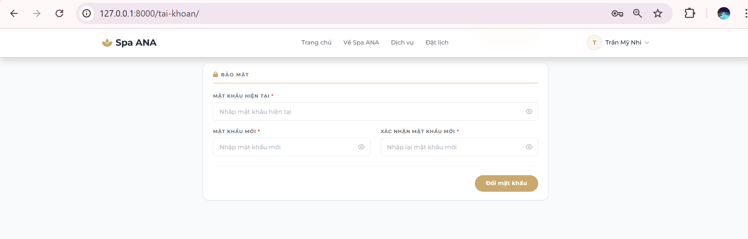
Hình 42. Giao diện đổi mật khẩu của khách hàng
Giao diện admin
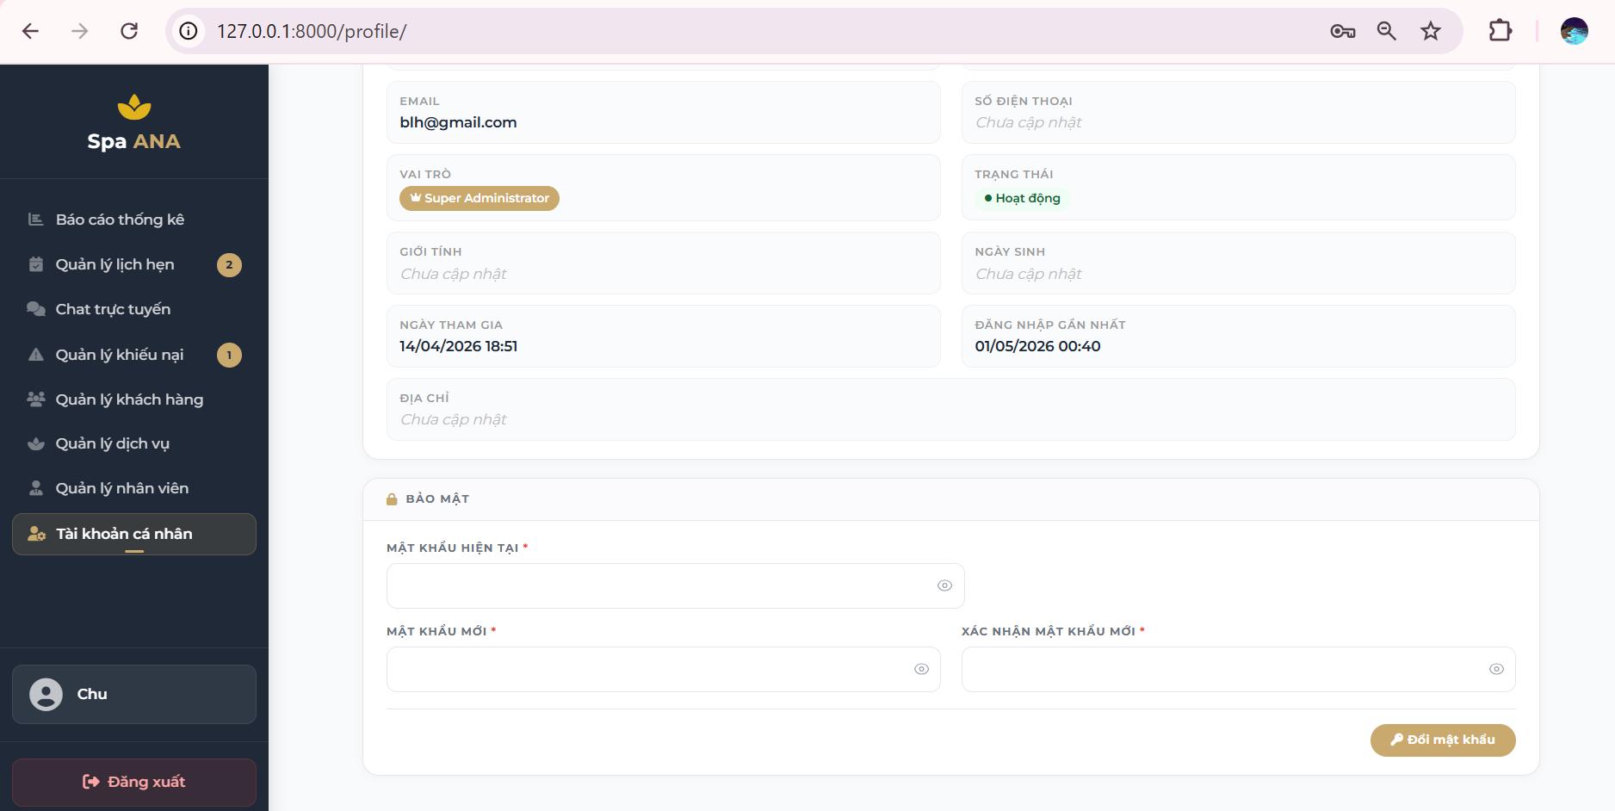
Hình 43. Giao diện đổi mật khẩu của admin
Khi người dùng truy cập vào trang Tài khoản cá nhân, hệ thống sẽ hiển thị thông tin tài khoản hiện tại. Người dùng kéo xuống chức năng “Đổi mật khẩu”, hệ thống hiển thị form nhập gồm mật khẩu hiện tại, mật khẩu mới và xác nhận mật khẩu mới.
Sau khi nhập đầy đủ thông tin, người dùng nhấn “Đổi mật khẩu”.
Sau đó, hệ thống đăng xuất tài khoản và điều hướng về màn hình đăng nhập, đồng thời hiển thị thông báo: “Đổi mật khẩu thành công! Vui lòng đăng nhập lại.”.

Chức năng Quản lý tài khoản nhân viên
Mô tả: Cho phép chủ spa quản lý thông tin, tạo mới, chỉnh sửa hoặc khóa tài khoản của nhân viên.
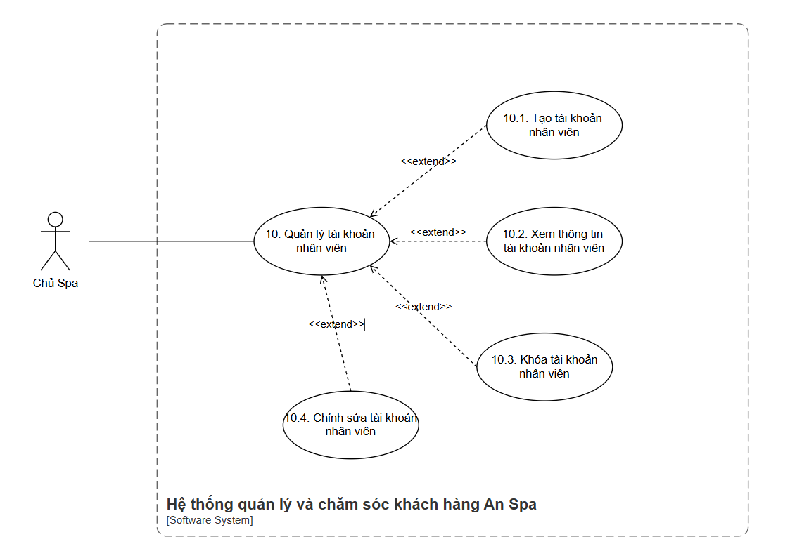
Hình 44. Sơ đồ UC phân rã chức năng Quản lý tài khoản nhân viên

Tạo tài khoản nhân viên

Đặc tả
Use case ID | 10.1
Use case name | Tạo tài khoản nhân viên
Description | Là Chủ Spa, tôi muốn tạo tài khoản cho nhân viên.
Actors | Chủ Spa
Priority | High
Triggers | Người dùng truy cập vào trang “Quản lý nhân viên” trên hệ thống và chọn chức năng “Thêm nhân viên”
Pre-conditions | Người dùng đã đăng nhập và có quyền quản trị tài khoản.
Post-conditions | Tài khoản nhân viên được tạo thành công và có thể đăng nhập theo quyền được cấp.
Main flow | - Người dùng truy cập trang Quản lý nhân viên.  - Hệ thống hiển thị danh sách tài khoản nhân viên.  - Người dùng chọn chức năng “Thêm nhân viên”.  - Hệ thống hiển thị form tạo tài khoản nhân viên.  - Người dùng nhập thông tin tài khoản nhân viên bao gồm: tên đăng nhập, mật khẩu, xác nhận mật khẩu, họ tên, số điện thoại, email, giới tính, ngày sinh, địa chỉ, ghi chú.  - Người dùng nhấn “Lưu”.  - Hệ thống kiểm tra tính hợp lệ dữ liệu.  - Hệ thống tạo tài khoản nhân viên  - Hệ thống hiển thị thông báo “Thêm nhân viên thành công”.
Alternative flows | N/A
Exception flows | 6a. Người dùng nhấn “Hủy”  Hệ thống không lưu thay đổi, use case kết thúc  8a. Người dùng nhập thiếu thông tin bắt buộc.  Hệ thống hiển thị thông báo “Vui lòng nhập đầy đủ các thông tin bắt buộc”.  8b. Người dùng nhập sai định dạng dữ liệu.  Hệ thống hiển thị thông báo “Dữ liệu không hợp lệ. Vui lòng nhập lại”.  8c. Hệ thống xảy ra lỗi khi lưu dữ liệu.  Hệ thống hiển thị thông báo “Có lỗi khi lưu dữ liệu. Vui lòng thử lại.”.
Business rules | - BR-UC10-01: Các trường bắt buộc: tên đăng nhập, mật khẩu, họ tên, số điện thoại, vai trò người dùng.  - BR-UC10-02: Số điện thoại chỉ bao gồm chữ số.  - BR-UC10-03: Tên đăng nhập phải là duy nhất
Non-functional requirement | Khi xảy ra lỗi, hệ thống hiển thị thông báo rõ ràng, không xoá dữ liệu người dùng đã nhập

Bảng 18. Bảng đặc tả Tạo tài khoản nhân viên

Giao diện
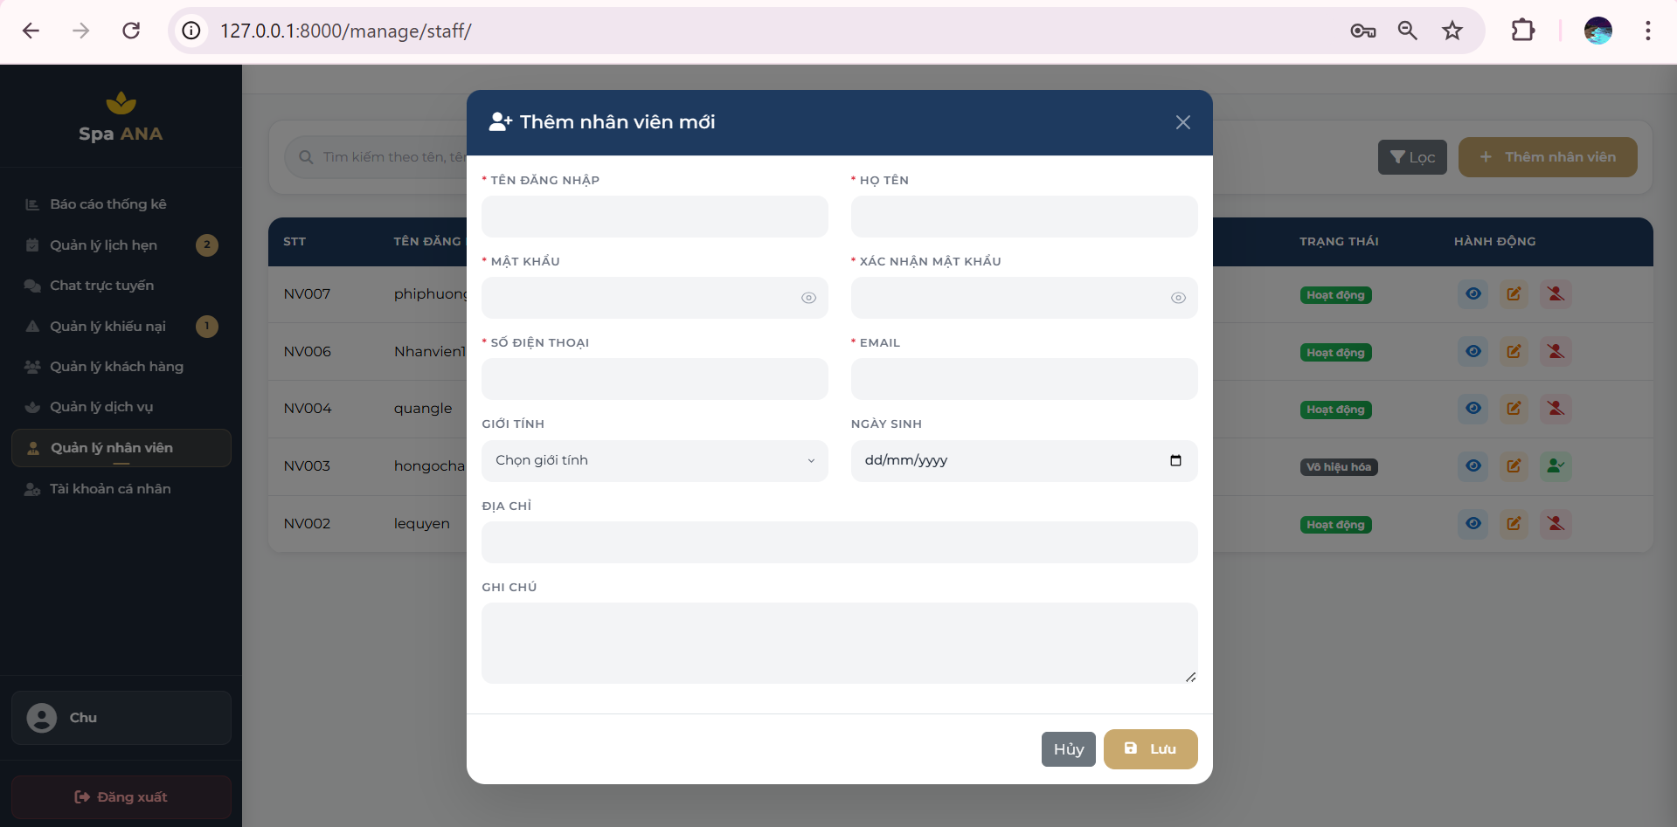
Hình 45. Giao diện tạo tài khoản nhân viên
Khi người dùng truy cập vào trang Quản lý nhân viên, hệ thống sẽ hiển thị danh sách các tài khoản nhân viên hiện có.
Người dùng chọn chức năng “Thêm nhân viên”, hệ thống sẽ hiển thị form tạo tài khoản mới. Tại đây, người dùng nhập đầy đủ thông tin như tên đăng nhập, mật khẩu, xác nhận mật khẩu, họ tên, số điện thoại, email, giới tính, ngày sinh, địa chỉ, ghi chú, sau đó nhấn “Lưu”.

Xem thông tin tài khoản nhân viên

Đặc tả
Use case ID | 10.2
Use case name | Xem thông tin tài khoản nhân viên
Description | Là Chủ Spa, tôi muốn xem thông tin chi tiết của tài khoản nhân viên trên hệ thống quản lý.
Actors | Chủ Spa
Priority | High
Triggers | Người dùng truy cập vào trang “Quản lý nhân viên” và chọn chức năng “Xem chi tiết” tại một tài khoản nhân viên.
Pre-conditions | - Người dùng đã đăng nhập và có quyền quản trị tài khoản.  - Tài khoản nhân viên cần xem đã tồn tại trên hệ thống.
Post-conditions | Người dùng xem được đầy đủ thông tin tài khoản của nhân viên trên hệ thống.
Main flow | - Người dùng truy cập trang Quản lý nhân viên.  - Hệ thống hiển thị danh sách tài khoản nhân viên.  - Người dùng nhấn vào biểu tượng Xem vào tài khoản nhân viên cần xem.  - Hệ thống hiển thị thông tin tài khoản của nhân viên, bao gồm: Mã NV, tên đăng nhập, họ tên, số điện thoại, email, giới tính, ngày sinh, địa chỉ, ghi chú, trạng thái.
Alternative flows | N/A
Exception flows | 3a. Không tải được thông tin tài khoản  Hệ thống hiển thị thông báo: “Không thể hiển thị thông tin tài khoản. Vui lòng thử lại.”
Business rules | N/A
Non-functional requirement | Kết quả hiển thị rõ ràng, dễ đọc.

Bảng 19. Bảng đặc tả Xem thông tin tài khoản nhân viên

Giao diện
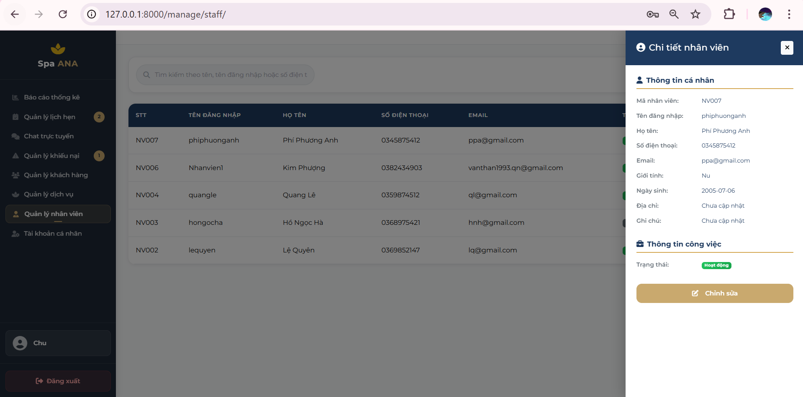
Hình 46. Giao diện xem thông tin tài khoản nhân viên
Khi người dùng truy cập vào trang Quản lý nhân viên, hệ thống sẽ hiển thị danh sách các tài khoản nhân viên.
Người dùng nhấn vào biểu tượng “Xem” tại tài khoản cần xem, hệ thống sẽ điều hướng đến màn hình chi tiết và hiển thị đầy đủ thông tin của nhân viên, bao gồm: mã nhân viên, tên đăng nhập, họ tên, số điện thoại, email, giới tính, ngày sinh, địa chỉ, ghi chú và trạng thái.

Khóa tài khoản nhân viên

Đặc tả

Use case ID | 10.3
Use case name | Khóa tài khoản nhân viên
Description | Là Chủ Spa, tôi muốn khóa tài khoản của nhân viên.
Actors | Chủ Spa
Priority | High
Triggers | Người dùng truy cập vào trang “Quản lý nhân viên” và chọn biểu tượng khóa tài khoản tại một tài khoản nhân viên.
Pre-conditions | - Người dùng đã đăng nhập và có quyền quản trị tài khoản.  - Tài khoản nhân viên cần khóa đã tồn tại trên hệ thống và đang ở trạng thái Hoạt động.
Post-conditions | - Tài khoản nhân viên được chuyển sang trạng thái “Vô hiệu hóa” và không thể đăng nhập hệ thống.  - Tài khoản sau khi bị khóa có thể được mở khóa lại bởi người có quyền quản trị.
Main flow | - Người dùng truy cập trang Quản lý nhân viên.  - Hệ thống hiển thị danh sách tài khoản nhân viên.  - Người dùng chọn biểu tượng khóa tài khoản tại tài khoản nhân viên cần khóa.  - Hệ thống hiển thị hộp thoại xác nhận khóa tài khoản kèm thông báo tài khoản sẽ không thể đăng nhập sau khi bị khóa.  - Người dùng xác nhận thao tác khóa.  - Hệ thống cập nhật trạng thái tài khoản sang Vô hiệu hóa và hiển thị thông báo “Đã khóa tài khoản nhân viên!”
Alternative flows | N/A
Exception flows | 6a. Người dùng nhấn “Hủy”  Hệ thống không khóa tài khoản, use case kết thúc  6b. Người dùng nhấn nút X để đóng popup, hệ thống không khóa tài khoản, use case kết thúc  7a. Hệ thống xảy ra lỗi khi cập nhật trạng thái  Hệ thống hiển thị thông báo: “Không thể khóa tài khoản, vui lòng thử lại.”
Business rules | - BR-UC10-04: Chỉ người có quyền quản trị mới được khóa tài khoản  - BR-UC10-05: Tài khoản bị khóa không thể đăng nhập hệ thống  - BR-UC10-06: Các phiên đăng nhập hiện tại của tài khoản bị kết thúc  - BR-UC10-07: Chỉ tài khoản đang ở trạng thái “Hoạt động” mới được phép khóa.  - BR-UC10-08: Tài khoản ở trạng thái “Vô hiệu hóa” không hiển thị chức năng khóa tiếp, thay vào đó hiển thị chức năng mở khóa.
Non-functional requirement | N/A

Bảng 20. Bảng đặc tả Khóa tài khoản nhân viên

Giao diện
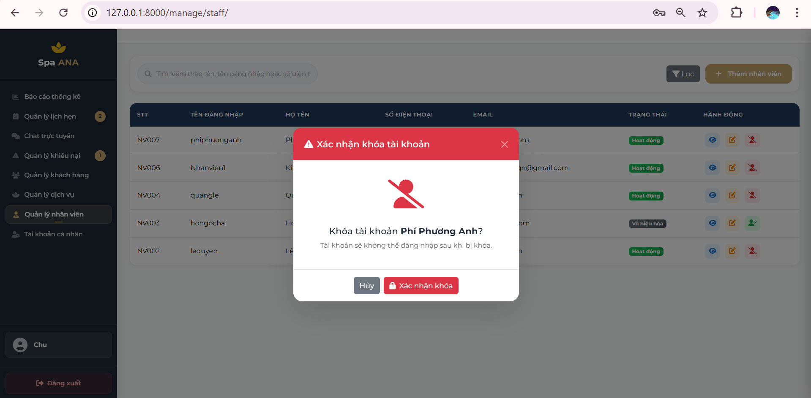
Hình 47. Giao diện khóa tài khoản nhân viên
Khi người dùng truy cập vào trang Quản lý nhân viên, hệ thống sẽ hiển thị danh sách các tài khoản nhân viên.
Người dùng chọn biểu tượng khóa tài khoản tại tài khoản cần khóa, hệ thống sẽ hiển thị hộp thoại xác nhận kèm thông báo tài khoản sẽ không thể đăng nhập sau khi bị khóa.
Nếu người dùng nhấn “Xác nhận khóa”, hệ thống sẽ cập nhật trạng thái tài khoản sang “Vô hiệu hóa”.

Chỉnh sửa tài khoản nhân viên

Đặc tả
Use case ID | 10.4
Use case name | Chỉnh sửa tài khoản nhân viên
Description | Là Chủ Spa, tôi muốn chỉnh sửa thông tin tài khoản nhân viên để đảm bảo dữ liệu luôn chính xác và cập nhật.
Actors | Chủ Spa
Priority | High
Triggers | Người dùng truy cập vào trang “Quản lý nhân viên” và chọn chức năng “Chỉnh sửa” tại một tài khoản nhân viên.
Pre-conditions | Người dùng đã đăng nhập và có quyền quản trị tài khoản.  Tài khoản nhân viên cần chỉnh sửa đã tồn tại trên hệ thống.
Post-conditions | Thông tin tài khoản nhân viên được cập nhật thành công trên hệ thống.
Main flow | - Người dùng truy cập trang Quản lý nhân viên.  - Hệ thống hiển thị danh sách tài khoản nhân viên.  - Người dùng nhấn vào biểu tượng Chỉnh sửa tại tài khoản nhân viên cần sửa.  - Hệ thống hiển thị form chỉnh sửa thông tin tài khoản (Họ tên, SĐT, Email, giới tính, ngày sinh, địa chỉ, ghi chú, Trạng thái).  - Người dùng cập nhật các thông tin cần thiết.  - Người dùng nhấn nút “Cập nhật”.  - Hệ thống kiểm tra tính hợp lệ của dữ liệu.  - Hệ thống lưu thông tin cập nhật.  - Hệ thống hiển thị thông báo “Cập nhật nhân viên thành công”.
Alternative flows | N/A
Exception flows | 5a. Người dùng nhấn “Hủy”  → Hệ thống đóng form chỉnh sửa và không lưu thay đổi.  5b. Người dùng nhấn nút “X”  → Hệ thống đóng form chỉnh sửa và không lưu thay đổi.  7a. Dữ liệu không hợp lệ (email sai định dạng, thiếu thông tin bắt buộc, ...)  → Hệ thống hiển thị thông báo lỗi tương ứng và yêu cầu nhập lại.  8a. Không thể cập nhật dữ liệu  → Hệ thống hiển thị thông báo: “Cập nhật thất bại. Vui lòng thử lại.”
Business rules | - BR-UC10-09: Email phải đúng định dạng.  - BR-UC10-10: Số điện thoại phải là số hợp lệ.  - BR-UC10-11: Vai trò phải thuộc danh sách cho phép (Admin, Lễ tân, …).
Non-functional requirement | N/A
Bảng 21. Bảng đặc tả Chỉnh sửa tài khoản nhân viên

Giao diện
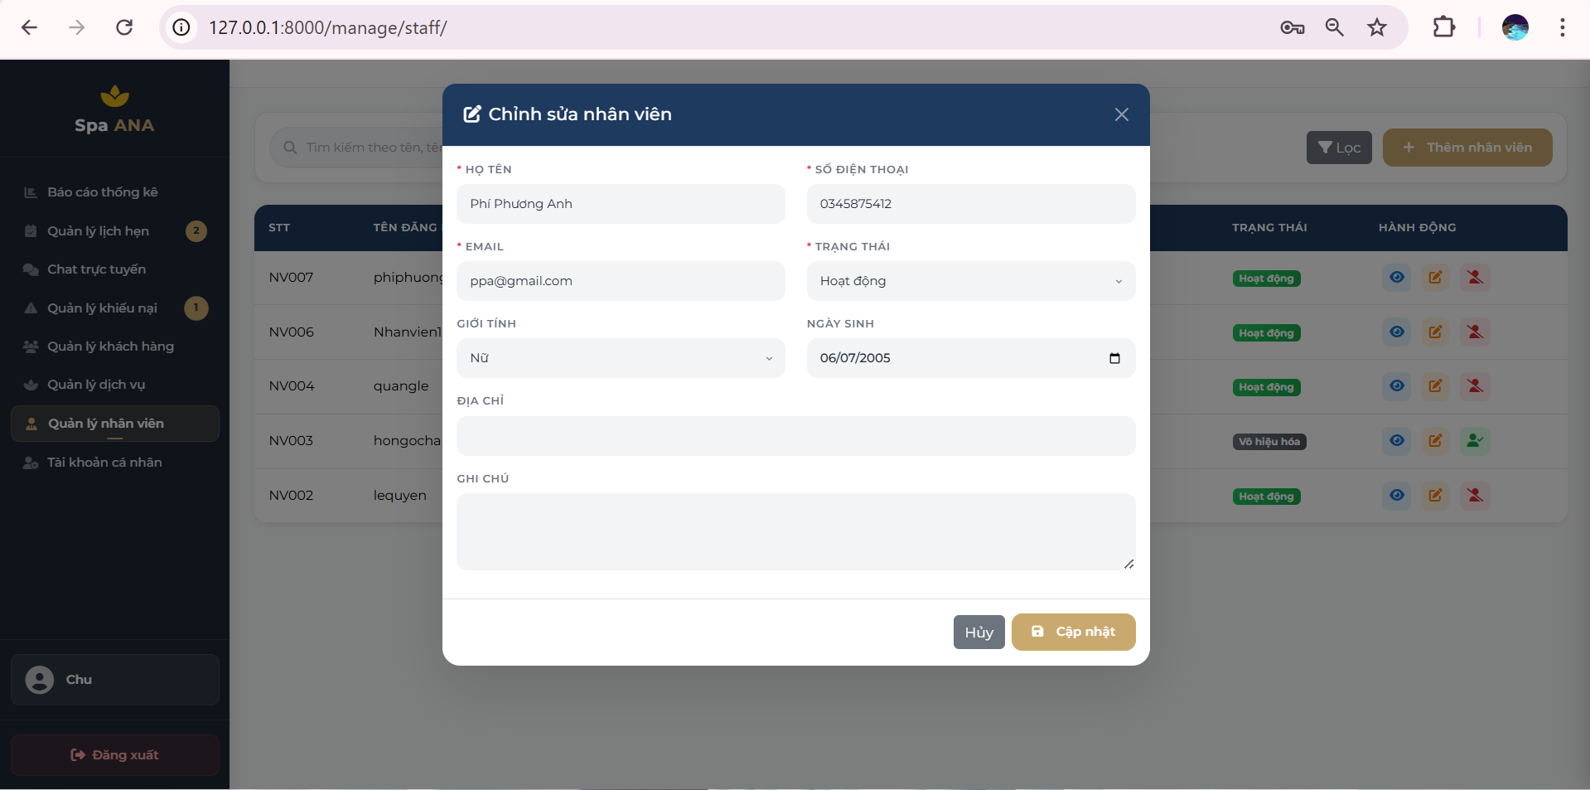
Hình 48. Giao diện chỉnh sửa tài khoản nhân viên
Khi người dùng truy cập vào trang Quản lý nhân viên, hệ thống sẽ hiển thị danh sách các tài khoản nhân viên.
Người dùng nhấn vào biểu tượng “Chỉnh sửa” tại tài khoản cần cập nhật, hệ thống sẽ hiển thị form chỉnh sửa thông tin gồm họ tên, số điện thoại, email, giới tính, ngày sinh, địa chỉ, ghi chú và trạng thái.
Sau khi cập nhật thông tin, người dùng nhấn “Cập nhật”.

Chức năng Xem báo cáo thống kê
Mô tả: Chức năng cho phép chủ spa xem các chỉ số hoạt động như lịch hẹn, doanh thu, khách hàng và khiếu nại theo khoảng thời gian.

Đặc tả
Use case ID | 11
Use case name | Xem báo cáo thống kê
Description | Là Chủ Spa, tôi muốn xem báo cáo thống kê
Actors | Chủ Spa
Priority | High
Triggers | Chủ spa truy cập menu “Báo cáo thống kê” trên sidebar hoặc được chuyển hướng vào trang này sau khi đăng nhập.
Pre-conditions | - Người dùng đã đăng nhập vào hệ thống  - Người dùng có quyền Chủ Spa / Quản trị  - Hệ thống đã có dữ liệu (lịch hẹn, khách hàng, hóa đơn, khiếu nại)
Post-conditions | - Báo cáo được hiển thị theo khoảng thời gian đã chọn  - Người dùng nắm được các chỉ số hoạt động của spa
Main flow | - Người dùng đăng nhập tài khoản thành công  - Hệ thống chuyển hướng đến trang Báo cáo thống kê  - Hệ thống hiển thị giao diện báo cáo gồm:  - Thanh bộ lọc thời gian  - Các thẻ thống kê  - Biểu đồ doanh thu  - Danh sách khách đặt nhiều nhất  - Danh sách dịch vụ được đặt nhiều  - Người dùng chọn:  - Từ ngày  - Đến ngày  - Người dùng nhấn nút “Xem báo cáo”  - Hệ thống kiểm tra dữ liệu đầu vào  - Hệ thống truy vấn dữ liệu theo khoảng thời gian đã chọn  - Hệ thống hiển thị kết quả gồm:  7.1 KPI (4 thẻ)  - Tổng số lịch hẹn  - Tổng doanh thu  - Khách hàng mới  - Số khiếu nại  7.2 Biểu đồ  - Biểu đồ doanh thu theo thời gian (theo ngày)  7.3 Thống kê khách hàng  - Danh sách Top khách hàng đặt nhiều nhất  - Hiển thị:  - Họ tên  - Số điện thoại  - Số lần đặt  7.4 Thống kê dịch vụ  - Danh sách Top 5 dịch vụ được đặt nhiều nhất  - Hiển thị:  - Tên dịch vụ  - Số lượt đặt
Alternative flows | 3a. Người dùng không chọn ngày, hệ thống mặc định lấy dữ liệu từ đầu tháng hiện tại đến ngày hiện tại
Exception flows | 6a. Không có dữ liệu trong khoảng thời gian  Hệ thống hiển thị: “Không có dữ liệu để thống kê trong khoảng thời gian đã chọn.”  6b. Lỗi hệ thống khi truy vấn dữ liệu  Hệ thống hiển thị: “Không thể tải báo cáo, vui lòng thử lại sau”
Business rules | - BR-UC11-01: Chỉ người dùng có quyền Chủ Spa/Quản trị mới được xem báo cáo  - BR-UC11-02: Dữ liệu báo cáo phải được lọc theo khoảng thời gian  - BR-UC11-03: Doanh thu chỉ tính từ các hóa đơn hợp lệ  - BR-UC11-04: Khách hàng mới được tính theo ngày tạo tài khoản  - BR-UC11-05: Top khách hàng được xác định dựa trên số lần đặt lịch  - BR-UC11-06: Top dịch vụ được xác định dựa trên số lượt đặt
Non-functional requirement | - Tải ≤ 5 giây  - Không có scroll ngang  - Hiển thị dạng dashboard rõ ràng
Bảng 22. Bảng đặc tả Xem báo cáo thống kê

Giao diện
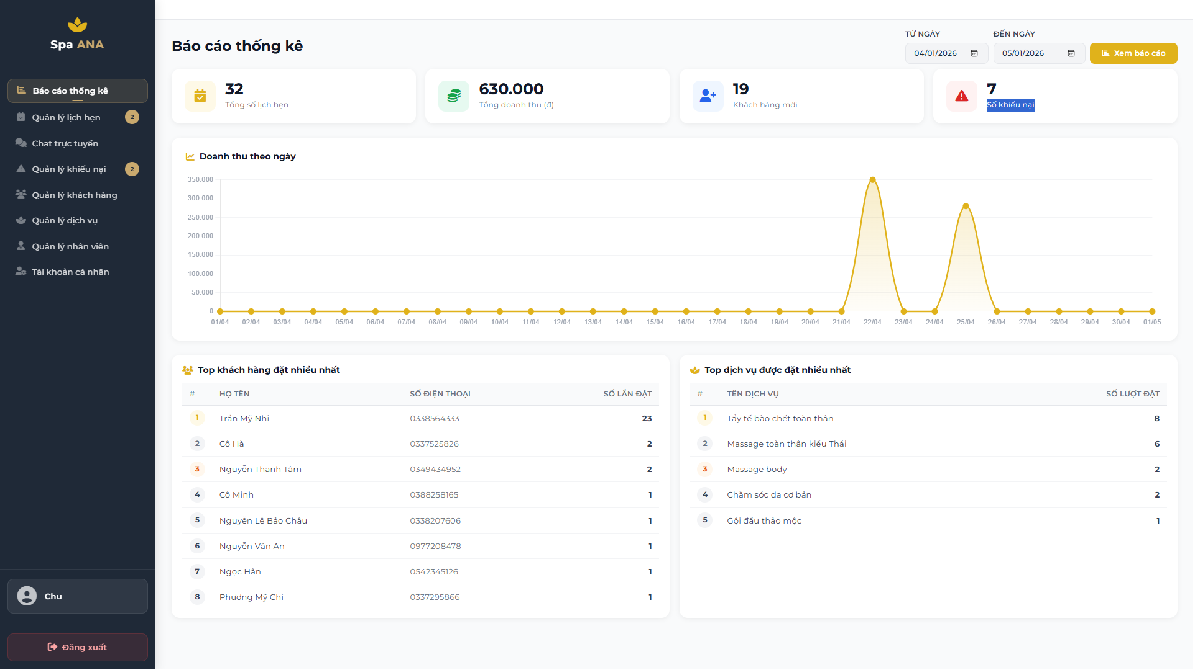
Hình 49. Giao diện Xem báo cáo thống kê
Khi người dùng truy cập vào menu “Báo cáo thống kê”, hệ thống sẽ hiển thị giao diện báo cáo tổng quan. Tại đây, người dùng chọn khoảng thời gian “Từ ngày” đến “Đến ngày” và nhấn nút “Xem báo cáo”. Hệ thống sẽ cập nhật và hiển thị các thông tin gồm: 4 thẻ KPI (tổng lịch hẹn, doanh thu, khách hàng mới, khiếu nại), biểu đồ doanh thu theo ngày, cùng danh sách Top khách hàng và Top 5 dịch vụ được đặt nhiều nhất tương ứng với thời gian đã chọn.

Chức năng Quản lý dịch vụ
Mô tả: Chức năng này cho phép lễ tân và chủ spa quản lý toàn bộ các dịch vụ trong hệ thống, bao gồm thêm mới, xem danh sách, cập nhật, xóa và tìm kiếm dịch vụ.
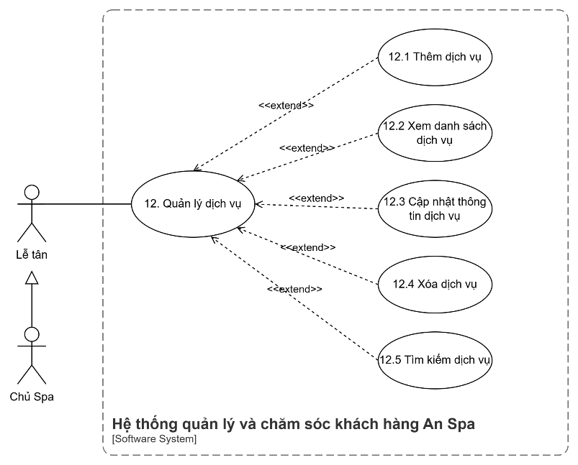
Hình 50. Sơ đồ UC phân rã chức năng Quản lý dịch vụ

Thêm dịch vụ

Đặc tả
Use case ID | 12.1
Use case name | Thêm dịch vụ
Description | Là lễ tân/chủ spa tôi muốn tạo mới một dịch vụ trong hệ thống với đầy đủ thông tin để khách hàng có thể đặt lịch
Actors | Lễ tân, Chủ Spa
Priority | High
Triggers | Lễ tân/chủ spa vào chức năng "Quản lý dịch vụ" và chọn "Thêm dịch vụ"
Pre-conditions | - Lễ tân/chủ spa đã đăng nhập thành công vào hệ thống.  - Lễ tân/chủ spa có quyền thêm dịch vụ
Post-conditions | - Hệ thống lưu dịch vụ mới thành công.  - Danh sách dịch vụ được hiển thị trên giao diện
Main flow | - Người dùng truy cập trang Quản lý dịch vụ  - Người dùng nhấn “Thêm dịch vụ mới”  - Hệ thống hiển thị form thêm dịch vụ.  - Người dùng nhập Mã dịch vụ.  - Người dùng chọn Danh mục.  - Người dùng nhập Tên dịch vụ.  - Người dùng chọn Trạng thái dịch vụ.  - Người dùng nhập Mô tả ngắn.  - Người dùng nhập Mô tả chi tiết.  - Người dùng nhập thông tin gói dịch vụ, gồm:  - Tên gói  - Thời lượng (phút)  - Giá (VNĐ)  - Người dùng có thể nhấn “Thêm gói” để thêm các gói dịch vụ khác.  Lặp lại bước 10-11 đến khi nhập xong gói  - Người dùng chọn Hình ảnh dịch vụ.  - Người dùng nhấn “Thêm dịch vụ”.  - Hệ thống kiểm tra tính hợp lệ của dữ liệu.  - Hệ thống lưu thông tin vào CSDL.  - Hệ thống hiển thị thông báo “Thêm mới dịch vụ thành công”.  - Hệ thống cập nhật lại danh sách dịch vụ trên giao diện.
Alternative flows | N/A
Exception flows | 4a. Nếu mã dịch vụ để trống, hiển thị “Vui lòng nhập mã dịch vụ”.  4b. Nếu mã dịch vụ đã tồn tại, hiển thị “Mã dịch vụ đã tồn tại”.  5a. Nếu danh mục chưa được chọn, hiển thị “Vui lòng chọn danh mục”.  6a. Nếu tên dịch vụ để trống hoặc không hợp lệ, hiển thị “Tên dịch vụ không hợp lệ”.  6b. Nếu tên dịch vụ bị trùng với dịch vụ đã tồn tại theo quy tắc hệ thống, hiển thị “Dịch vụ đã tồn tại”.  7a. Nếu trạng thái chưa được chọn, hiển thị “Vui lòng chọn trạng thái dịch vụ”.  10a. Nếu chưa đủ thông tin gói, hiển thị “Vui lòng nhập đẩy đủ thông tin gói”.  10b. Nếu thời lượng để trống, không phải số, hoặc ≤ 0, hiển thị “Thời lượng không hợp lệ”.  10c. Nếu giá để trống, không phải số, hoặc ≤ 0, hiển thị “Giá dịch vụ không hợp lệ”.  12a. Nếu chưa chọn hình ảnh dịch vụ, hiển thị “Vui lòng chọn hình ảnh dịch vụ”.  12b. Nếu hình ảnh sai định dạng, hiển thị “Hình ảnh không đúng định dạng”.  12c. Nếu hình ảnh vượt quá dung lượng cho phép hoặc không đạt kích thước tối thiểu, hiển thị thông báo phù hợp.  13a. Lễ tân/chủ spa nhấn “Hủy”, use case kết thúc.  15a. Nếu lưu thất bại, hiển thị “Có lỗi khi lưu dữ liệu, vui lòng thử lại”.
Business rules | - BR-UC12-01: Các trường Mã dịch vụ, Tên dịch vụ, Danh mục, Trạng thái, Tên gói, Thời lượng, Giá là bắt buộc. Hình ảnh không được để trống.  - BR-UC12-02: Giá dịch vụ là số dương (VNĐ), không chứa ký tự chữ.  - BR-UC12-03: Thời lượng là số nguyên dương, đơn vị phút.  - BR-UC12-04: Mã dịch vụ là duy nhất trong hệ thống.  - BR-UC12-05: Hình ảnh dịch vụ chỉ chấp nhận định dạng jpg, jpeg, png, webp, tối đa 5MB, kích thước tối thiểu 300x300px.  - BR-UC12-06: Danh mục được chọn phải đang hoạt động.  - BR-UC12-07: Trạng thái mặc định khi tạo là “Hoạt động”.  - BR-UC12-08: Kiểm tra trùng tên dịch vụ theo quy tắc hệ thống, có xử lý khoảng trắng thừa.  - BR-UC12-09: Mỗi dịch vụ phải có ít nhất một gói dịch vụ.  - BR-UC12-10: Người dùng có thể thêm nhiều gói dịch vụ cho một dịch vụ.
Non-functional requirement | N/A
Bảng 23. Bảng đặc tả Thêm dịch vụ

Giao diện
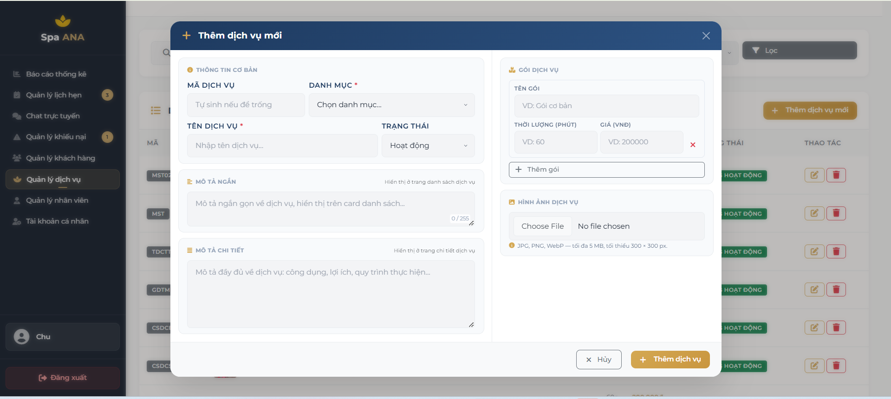
Hình 51. Giao diện Thêm dịch vụ
Lễ tân hoặc chủ spa bấm nút "Thêm dịch vụ mới" trong trang Quản lý dịch vụ, hệ thống hiện một form để điền thông tin như mã dịch vụ, tên, danh mục, mô tả, hình ảnh và các gói kèm theo thời lượng với giá.
Sau khi điền đủ thông tin và bấm nút lưu, hệ thống kiểm tra dữ liệu, nếu hợp lệ sẽ lưu dịch vụ mới vào cơ sở dữ liệu và thông báo "Thêm mới dịch vụ thành công".
Dịch vụ vừa tạo sẽ xuất hiện ngay trong danh sách dịch vụ và khách hàng có thể thấy để đặt lịch.

Xem dịch vụ

Đặc tả
Use case ID | 12.2
Use case name | Xem dịch vụ
Description | Là lễ tân/chủ spa tôi muốn xem thông tin dịch vụ trong hệ thống.
Actors | Lễ tân, Chủ Spa
Priority | High
Triggers | - Người dùng nhấn vào menu “Quản lý Dịch vụ” trên thanh menu bên trái.
Pre-conditions | - Hệ thống có ít nhất một dịch vụ trong CSDL  - Người dùng đã đăng nhập vào hệ thống
Post-conditions | - Hệ thống hiển thị thông tin dịch vụ  - Người dùng có thể thực hiện các thao tác tiếp theo (thêm, sửa, xóa, tìm kiếm)
Main flow | - Người dùng nhấn vào menu "Quản lý dịch vụ" trên thanh điều hướng chính  - Hệ thống truy vấn CSDL để lấy danh sách dịch vụ  - Hệ thống hiển thị danh sách các dịch vụ gồm:  - Mã dịch vụ  - Hình ảnh  - Tên dịch vụ  - Danh mục  - Gói dịch vụ (Thời lượng - Giá)  - Trạng thái  - Thao tác (Sửa/xóa)
Alternative flows | N/A
Exception flows | 2b. Nếu lỗi kết nối, hệ thống hiển thị thông báo “Lỗi kết nối. Vui lòng thử lại sau.”
Business rules | - BR-UC12-09: Hệ thống chỉ hiển thị các dịch vụ có trạng thái “Đang hoạt động” trong danh sách dropdown.
Non-functional requirement | N/A
Bảng 24. Bảng đặc tả Xem dịch vụ

Giao diện
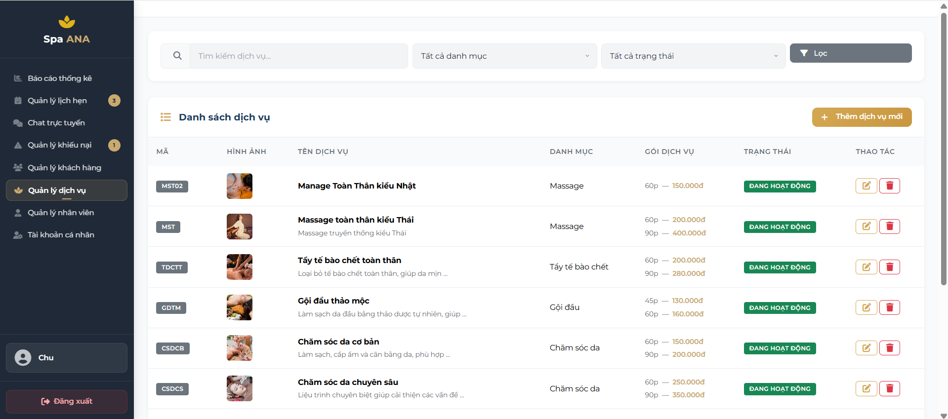
Hình 52. Giao diện Xem dịch vụ
Lễ tân hoặc chủ spa bấm vào menu "Quản lý dịch vụ" trên thanh bên trái, hệ thống tải và hiển thị danh sách tất cả dịch vụ dưới dạng các thẻ hoặc bảng, mỗi dịch vụ có mã, hình ảnh, tên, danh mục, các gói kèm thời lượng và giá, cùng trạng thái hoạt động.
Tại danh sách này, người dùng có thể xem nhanh thông tin tổng quan, tìm kiếm dịch vụ theo tên, và thực hiện các hành động như sửa thông tin hoặc xóa dịch vụ ngay trên từng dòng.
Nếu hệ thống bị lỗi kết nối, thông báo "Lỗi kết nối. Vui lòng thử lại sau" sẽ hiện ra.

Cập nhật thông tin dịch vụ

Đặc tả
Use case ID | 12.3
Use case name | Cập nhật thông tin dịch vụ
Description | Là lễ tân/chủ spa tôi muốn cập nhật thông tin dịch vụ trên hệ thống
Actors | Lễ tân, Chủ Spa
Priority | High
Triggers | Lễ tân/chủ spa nhấn icon "Sửa" trên dòng dịch vụ tương ứng trong danh sách
Pre-conditions | - Lễ tân/chủ spa đã đăng nhập thành công vào hệ thống.  - Lễ tân/chủ spa có quyền cập nhật dịch vụ.  - Dịch vụ cần cập nhật tồn tại trong hệ thống.
Post-conditions | - Thông tin dịch vụ được cập nhật thành công vào hệ thống.  - Danh sách được làm mới với thông tin mới
Main flow | - Lễ tân/Chủ spa truy cập chức năng “Quản lý dịch vụ”.  - Hệ thống hiển thị danh sách dịch vụ.  - Lễ tân/Chủ spa chọn biểu tượng chỉnh sửa tại một dịch vụ.  - Hệ thống hiển thị form cập nhật thông tin dịch vụ.  - Người dùng chỉnh sửa Mã dịch vụ  - Người dùng chỉnh sửa Danh mục  - Người dùng chỉnh sửa Tên dịch vụ  - Người dùng chỉnh sửa Trạng thái  - Người dùng chỉnh sửa Mô tả ngắn  - Người dùng chỉnh sửa Mô tả chi tiết  - Người dùng chỉnh sửa gói dịch vụ  - Người dùng thay đổi Hình ảnh dịch vụ  - Người dùng nhấn Cập nhật  - Hệ thống kiểm tra dữ liệu  - Hệ thống lưu vào CSDL  - Hệ thống hiển thị thông báo “Cập nhật dịch vụ thành công”.
Alternative flows | N/A
Exception flows | 5a. Nếu mã dịch vụ để trống, hiển thị“Vui lòng nhập mã dịch vụ”  5b. Nếu mã dịch vụ trùng, hiển thị “Mã dịch vụ đã tồn tại”  6a. Nếu danh mục chưa chọn, hiển thị“Vui lòng chọn danh mục”  7a. Nếu tên dịch vụ không hợp lệ, hiển thị “Tên dịch vụ không hợp lệ”  7b. Nếu tên dịch vụ trùng, hiển thị “Dịch vụ đã tồn tại”  8a. Nếu trạng thái chưa chọn, hiển thị “Vui lòng chọn trạng thái dịch vụ”  11a. Nếu thiếu thông tin gói, hiển thị “Vui lòng nhập đầy đủ thông tin gói”  11b. Nếu thời lượng ≤ 0 hoặc không hợp lệ, hiển thị “Thời lượng không hợp lệ”  11c. Nếu giá ≤ 0 hoặc không hợp lệ, hiển thị “Giá dịch vụ không hợp lệ”  12a. Nếu hình ảnh sai định dạng, hiển thị “Hình ảnh không đúng định dạng”  13a. Lễ tân/Chủ spa nhấn “Hủy”, hệ thống không lưu thay đổi và quay lại màn hình danh sách dịch vụ.  15a. Nếu lưu thất bại, hiển thị thông báo “Có lỗi khi lưu dữ liệu, vui lòng thử lại”
Business rules | - BR-UC12-10: Các trường Mã dịch vụ, Tên dịch vụ, Danh mục Thời lượng, Giá là bắt buộc, không được để trống.  - BR-UC12-11: Giá dịch vụ là số dương (VNĐ), không chứa ký tự chữ.  - BR-UC12-12: Thời lượng là số nguyên dương (phút)
Non-functional requirement | N/A
Bảng 25. Bảng đặc tả Cập nhật thông tin dịch vụ

Giao diện
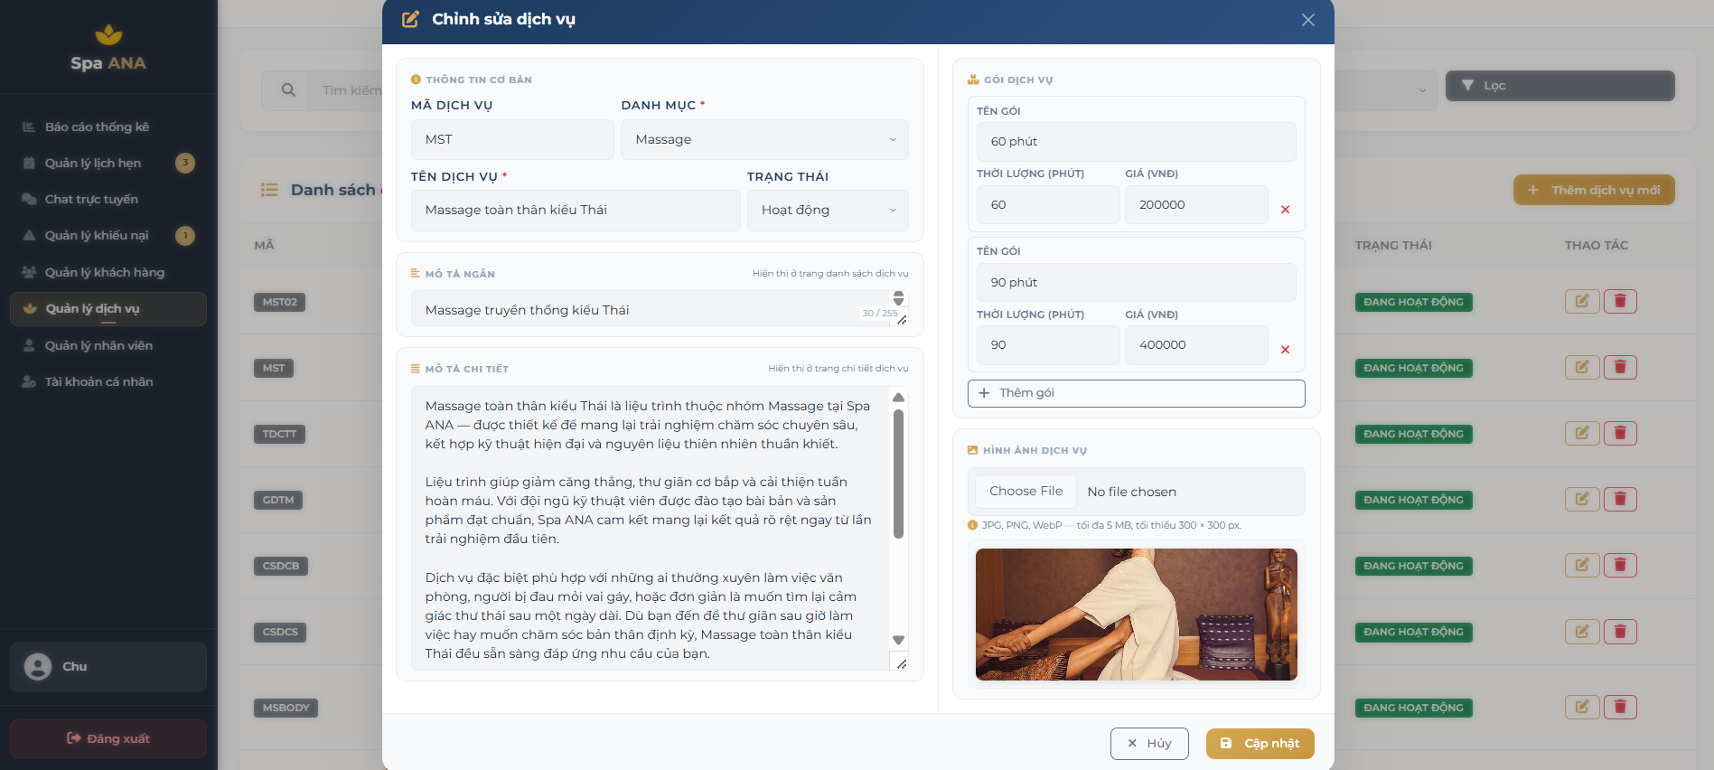
Hình 53. Giao diện Chỉnh sửa dịch vụ
Lễ tân hoặc chủ spa bấm icon "Sửa" trên một dịch vụ trong danh sách, hệ thống hiện form cập nhật với đầy đủ thông tin cũ đã có để người dùng chỉnh sửa mã, tên, danh mục, mô tả, hình ảnh và các gói dịch vụ kèm thời lượng với giá
Sau khi sửa xong và bấm nút "Cập nhật", hệ thống kiểm tra tính hợp lệ của dữ liệu, nếu đúng sẽ lưu thay đổi vào cơ sở dữ liệu và thông báo "Cập nhật dịch vụ thành công".
Danh sách dịch vụ được làm mới với thông tin mới và khách hàng sẽ thấy những cập nhật này khi đặt lịch.

Xóa dịch vụ

Đặc tả
Use case ID | 12.4
Use case name | Xóa dịch vụ
Description | Lễ tân/Chủ Spa, tôi muốn xóa một dịch vụ
Actors | Lễ tân, Chủ Spa
Priority | High
Triggers | Lễ tân/Chủ Spa nhấn icon ‘Xóa’ trên dòng dịch vụ tương ứng trong danh sách”
Pre-conditions | - Lễ tân/Chủ spa đã đăng nhập vào hệ thống với quyền được phép quản lý dịch vụ.  - Dịch vụ được chọn tồn tại trong hệ thống.
Post-conditions | - Dịch vụ được cập nhật trạng thái thành "Ngừng hoạt động”  - Dịch vụ này không còn hiển thị/không cho chọn khi khách hàng đặt lịch mới.  - Lịch sử đặt lịch (các lịch hẹn cũ) liên quan đến dịch vụ vẫn được giữ nguyên.
Main flow | - Người dùng truy cập chức năng “Quản lý dịch vụ”  - Hệ thống hiển thị danh sách dịch vụ  - Người dùng nhấn biểu tượng “Xóa” tại một dịch vụ  - Hệ thống hiển thị popup “Bạn có chắc muốn xóa dịch vụ này?”  - Người dùng chọn “Xóa dịch vụ”  - Hệ thống kiểm tra điều kiện xóa  - Hệ thống cập nhật trạng thái dịch vụ thành “Ngừng hoạt động”  - Hệ thống hiển thị thông báo “Xóa dịch vụ thành công”  - Hệ thống cập nhật lại danh sách dịch vụ đưa dịch vụ Ngừng hoạt động xuống phía dưới
Alternative flows | N/A
Exception flows | 5a. Người dùng nhấn “Hủy”, hệ thống đóng popup, không thực hiện xóa  5b. Người dùng nhấn nút “X”, hệ thống đóng popup, không thực hiện xóa  7a. Lỗi hệ thống, hệ thống hiển thị “Có lỗi xảy ra, vui lòng thử lại”
Business rules | - BR-UC12-13: Khi “xóa” dịch vụ, hệ thống không xóa vĩnh viễn mà chuyển trạng thái sang “Ngừng hoạt động”.  - BR-UC12-14: Dịch vụ ở trạng thái “Ngừng hoạt động” không được hiển thị cho khách vãng lai/khách hàng và không được chọn khi đặt lịch mới.  - BR-UC12-15: Hệ thống phải giữ nguyên lịch sử các lịch hẹn cũ liên quan đến dịch vụ đã ngừng hoạt động.
Non-functional requirement | N/A
Bảng 26. Bảng đặc tả Xóa dịch vụ

Giao diện
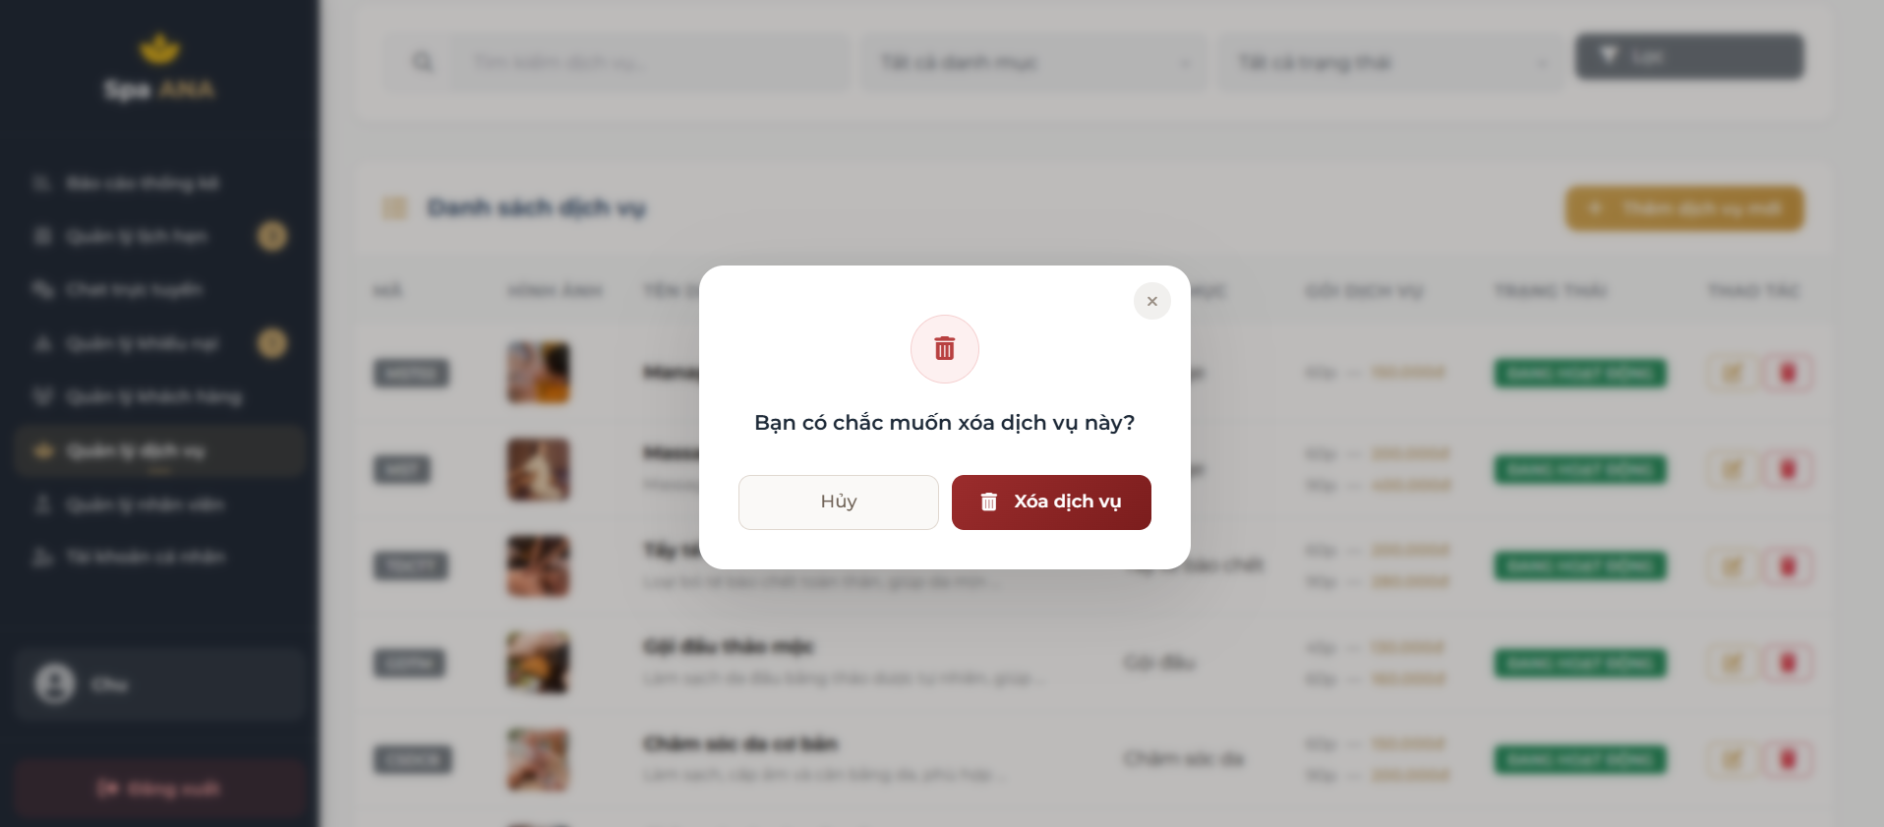
Hình 54. Giao diện Xóa dịch vụ
Lễ tân hoặc chủ spa bấm icon "Xóa" trên một dịch vụ trong danh sách, hệ thống hiện popup hỏi "Bạn có chắc muốn xóa dịch vụ này?" với hai lựa chọn "Xóa dịch vụ" hoặc "Hủy".
Nếu bấm "Xóa dịch vụ", hệ thống không xóa vĩnh viễn mà chuyển trạng thái dịch vụ sang "Ngừng hoạt động", thông báo "Xóa dịch vụ thành công" và đưa dịch vụ này xuống dưới cùng của danh sách.
Dịch vụ đã ngừng hoạt động sẽ không còn hiển thị cho khách hàng khi đặt lịch mới, nhưng các lịch hẹn cũ trước đây vẫn được giữ nguyên để lưu lại lịch sử.

Tìm kiếm dịch vụ

Đặc tả
Use case ID | 12.5
Use case name | Tìm kiếm dịch vụ
Description | Là lễ tân/chủ spa, tôi muốn tìm kiếm dịch vụ theo từ khóa
Actors | Lễ tân, Chủ Spa
Priority | High
Triggers | - Người dùng nhập từ khóa vào ô “Tìm kiếm dịch vụ” hoặc nhấn vào bộ lọc ở Quản lý dịch vụ và thực hiện tìm kiếm.
Pre-conditions | - Hệ thống có ít nhất một dịch vụ trong CSDL  - Người dùng có quyền truy cập chức năng quản lý dịch vụ.  - Người dùng đã đăng nhập vào hệ thống
Post-conditions | - Danh sách dịch vụ được hiển thị theo kết quả tìm kiếm (khớp từ khóa)
Main flow | - Người dùng truy cập chức năng Quản lý dịch vụ.  - Hệ thống hiển thị khu vực tìm kiếm và bộ lọc gồm:  - ô từ khóa tìm kiếm  - danh mục  - trạng thái  - nút lọc / bỏ lọc  - Người dùng nhập từ khóa tìm kiếm, chọn danh mục, chọn trạng thái  - Người dùng nhấn nút “Lọc”  - Hệ thống kiểm tra dữ liệu đầu vào.  - Hệ thống truy xuất và lọc danh sách dịch vụ theo các điều kiện đã nhập/chọn.  - Hệ thống hiển thị danh sách dịch vụ phù hợp trên bảng.  - Người dùng có thể nhấn “Bỏ lọc” để xóa các điều kiện đã áp dụng và quay về danh sách ban đầu.
Alternative flows | 3a. Người dùng chỉ nhập từ khóa tìm kiếm.  4a. Người dùng nhấn nút “Enter”  3b. Người dùng chỉ chọn danh mục.  3c. Người dùng chỉ chọn trạng thái.
Exception flows | 7a. Nếu không tìm thấy kết quả phù hợp, hiển thị: “Không tìm thấy dịch vụ phù hợp.”  7b. Nếu không thể tải danh sách dịch vụ / lỗi hệ thống, hiển thị: “Không thể tải danh sách dịch vụ, vui lòng thử lại.”
Business rules | - BR-UC12-16: Tìm kiếm không phân biệt chữ hoa/chữ thường.  - BR-UC12-17: Người dùng có thể tìm kiếm và lọc độc lập hoặc kết hợp nhiều điều kiện cùng lúc.  - BR-UC12-18: Nút “Bỏ lọc” xóa toàn bộ điều kiện đang áp dụng và hiển thị lại danh sách ban đầu.
Non-functional requirement | N/A
Bảng 27. Bảng đặc tả Tìm kiếm dịch vụ

Giao diện
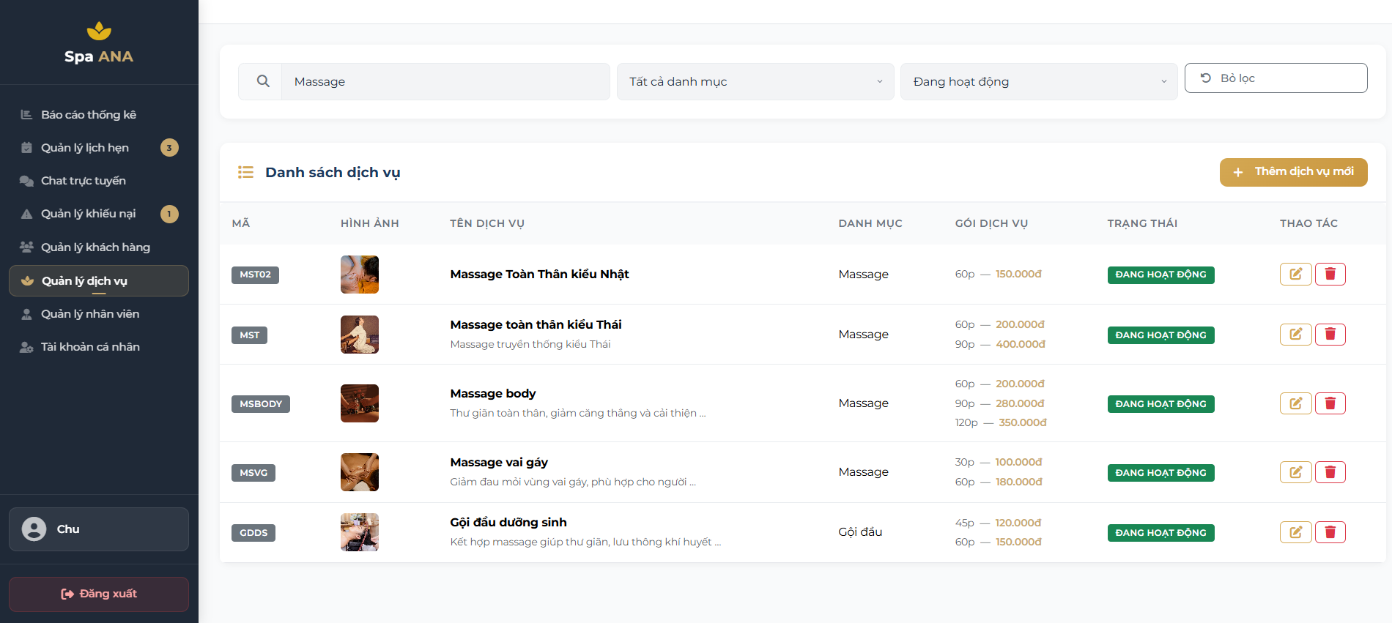
Hình 55. Giao diện Tìm kiếm dịch vụ
Lễ tân hoặc chủ spa nhập từ khóa vào ô tìm kiếm, chọn danh mục hoặc trạng thái từ bộ lọc, bấm nút "Lọc" (hoặc nhấn Enter) để hệ thống tìm các dịch vụ khớp với điều kiện.
Hệ thống sẽ tìm kiếm không phân biệt chữ hoa thường, có thể kết hợp nhiều điều kiện cùng lúc và hiển thị danh sách các dịch vụ phù hợp trên bảng.
Nếu không tìm thấy kết quả, thông báo "Không tìm thấy dịch vụ phù hợp" sẽ hiện ra, và người dùng có thể bấm "Bỏ lọc" để quay lại danh sách ban đầu.

Chức năng Quản lý khiếu nại
Mô tả: Cho phép lễ tân ghi nhận và tạo mới các khiếu nại của khách hàng, nhằm theo dõi, phân công và xử lý kịp thời các vấn đề phát sinh, đảm bảo chất lượng dịch vụ và sự hài lòng của khách hàng.
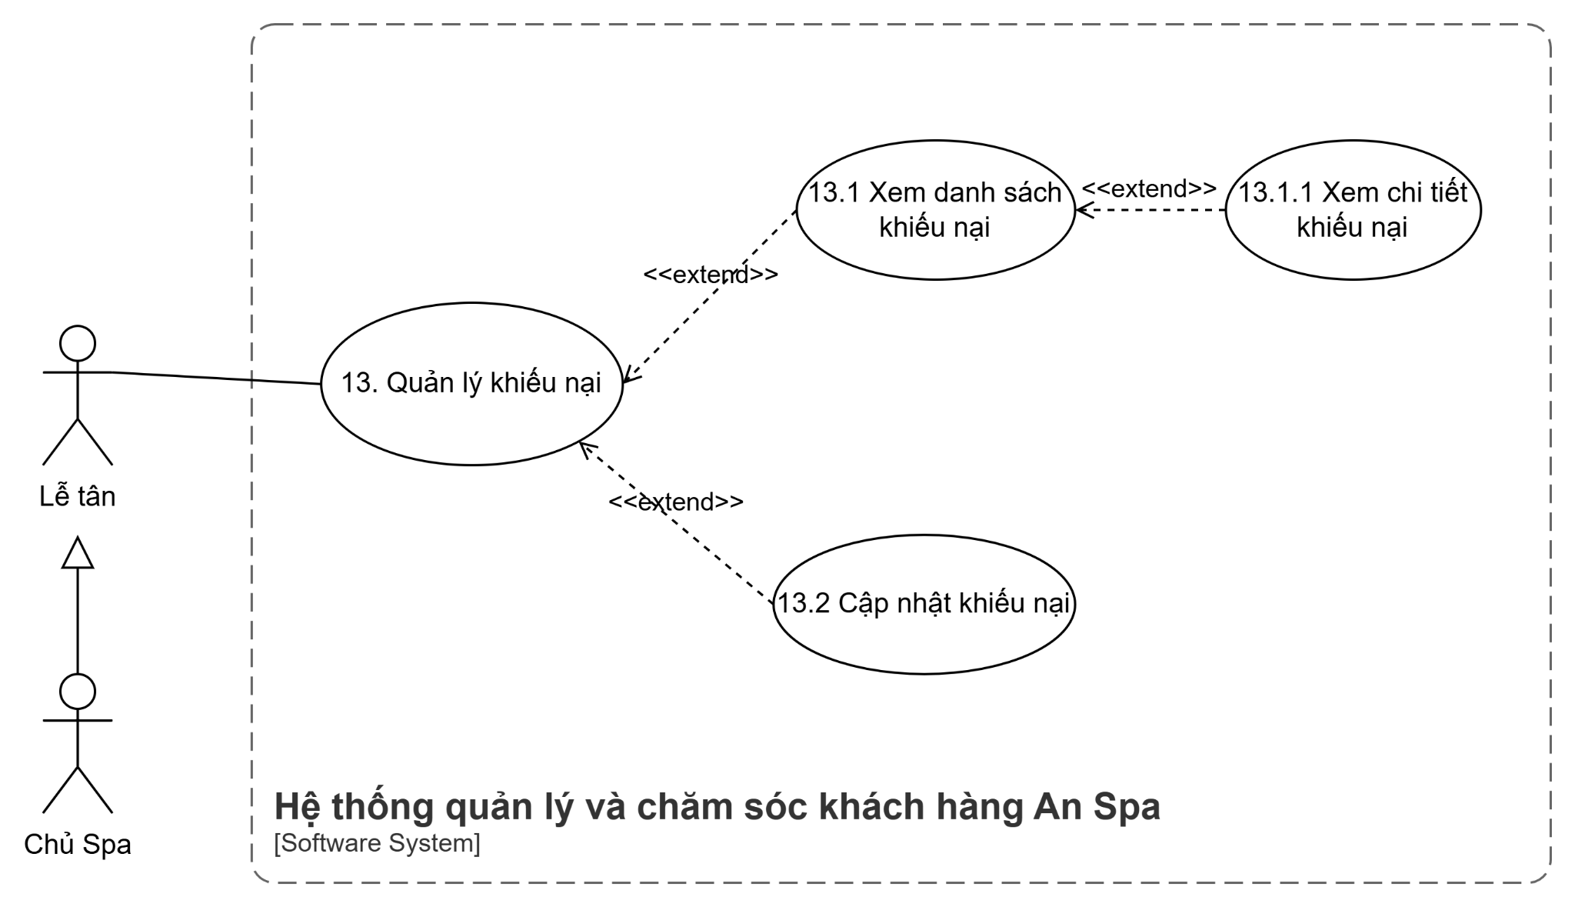
Hình 56. Sơ đồ UC phân rã XVII chức năng Quản lý khiếu nại

Xem danh sách khiếu nại

Đặc tả

Use case ID | 13.1
Use case name | Xem danh sách khiếu nại
Description | Là Lễ tân / Chủ Spa, tôi muốn xem danh sách các khiếu nại đã được tạo trong hệ thống.
Actors | Lễ tân, Chủ Spa
Priority | High
Triggers | Người dùng truy cập vào chức năng “Quản lý khiếu nại” trong màn hình admin.
Pre-conditions | Người dùng đã đăng nhập vào hệ thống với quyền Lễ tân hoặc Quản trị viên.  Khiếu nại cần xem đã tồn tại trên hệ thống.
Post-conditions | Danh sách khiếu nại được hiển thị đầy đủ theo điều kiện lọc/tìm kiếm.
Main flow | - Người dùng truy cập chức năng Quản lý khiếu nại.  - Hệ thống hiển thị danh sách khiếu nại dưới dạng bảng, bao gồm các cột:  - Mã khiếu nại  - Tiêu đề  - Khách hàng (Họ tên, SĐT)  - Trạng thái  - Người xử lý  - Ngày tạo  - Hành động  - Người dùng có thể:  - Nhập từ khóa vào ô Tìm kiếm (Mã khiếu nại, Tên/ SĐT Khách hàng)  - Chọn Trạng thái để lọc  - Người dùng nhấn nút “Tìm”.  - Hệ thống cập nhật danh sách khiếu nại theo điều kiện tìm kiếm.  - Người dùng xem thông tin các khiếu nại trong danh sách.
Alternative flows | 4a. Không áp dụng bộ lọc  Hệ thống hiển thị toàn bộ danh sách khiếu nại theo phân trang mặc định
Exception flows | 2a. Hệ thống xảy ra lỗi khi tải dữ liệu  Hệ thống hiển thị thông báo “Không thể tải danh sách khiếu nại. Vui lòng thử lại sau”  2b. Không có khiếu nại nào trong hệ thống  Hệ thống hiển thị thông báo “Chưa có khiếu nại nào”  5a. Không tìm thấy kết quả phù hợp với điều kiện lọc/tìm kiếm  Hệ thống hiển thị thông báo “Không tìm thấy khiếu nại nào”
Business rules | BR-UC13-5: Các trạng thái hiển thị bao gồm: Chờ xử lý, Đang xử lý, Đã xử lý
Non-functional requirement | N/A
Bảng 28. Bảng đặc tả Xem danh sách khiếu nại

Giao diện
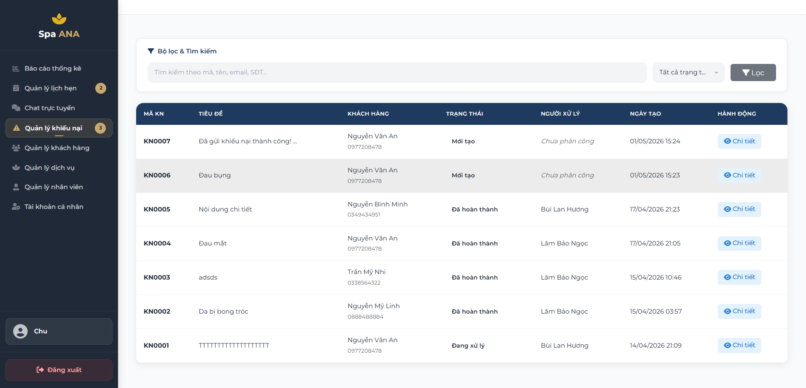
Hình 57. Giao diện Xem danh sách khiếu nại
Khi người dùng truy cập vào chức năng “Quản lý khiếu nại” trên màn hình admin, hệ thống sẽ hiển thị danh sách các khiếu nại dưới dạng bảng với các thông tin: mã khiếu nại, tiêu đề, khách hàng, trạng thái, người xử lý và ngày tạo. Tại giao diện này, người dùng có thể nhập từ khóa tìm kiếm hoặc chọn bộ lọc trạng thái, sau đó nhấn nút “Tìm” để hệ thống cập nhật danh sách kết quả tương ứng.

Xem chi tiết khiếu nại

Đặc tả
Use case ID | 13.1.1
Use case name | Xem chi tiết khiếu nại
Description | Là Lễ tân / Chủ Spa, tôi muốn xem chi tiết một khiếu nại.
Actors | Lễ tân, Chủ Spa
Priority | High
Triggers | Người dùng chọn một khiếu nại từ danh sách trong trang “Quản lý khiếu nại”.
Pre-conditions | Người dùng đã đăng nhập vào hệ thống với quyền Lễ tân hoặc Quản trị viên.  Khiếu nại cần xem đã tồn tại trên hệ thống.
Post-conditions | Thông tin chi tiết của khiếu nại được hiển thị đầy đủ.
Main flow | - Người dùng truy cập trang Quản lý khiếu nại.  - Hệ thống hiển thị danh sách khiếu nại dưới dạng bảng.  - Người dùng chọn “Chi tiết” tại khiếu nại cần xem  - Hệ thống hiển thị đầy đủ thông tin chi tiết khiếu nại:  - Thông tin chung  - Mã khiếu nại (ví dụ: KN0007)  - Trạng thái (Mới tạo, Đang xử lý, …)  - Thông báo tạo khiếu nại thành công  - Dịch vụ liên quan  - Tên dịch vụ (ví dụ: Massage toàn thân kiểu Thái)  - Thông tin khách hàng  - Họ và tên  - Số điện thoại  - Email  - Phản hồi  - Danh sách phản hồi (nếu có)  - Trạng thái “Chưa có phản hồi nào” nếu chưa có  - Chức năng gửi phản hồi  - Thông tin xử lý  - Trạng thái xử lý  - Người phụ trách  - Ngày tạo  - Ngày cập nhật lần cuối  - Lịch sử khiếu nại  - Các hành động đã thực hiện (ví dụ: tạo khiếu nại)  - Người thực hiện  - Thời gian thực hiện  - Hành động  - Nhận xử lý  - Phân công  - Đổi trạng thái  - Ghi chú nội bộ  - Gửi phản hồi
Alternative flows | N/A
Exception flows | 4a. Hệ thống xảy ra lỗi khi tải dữ liệu  Hệ thống hiển thị thông báo “Không thể tải thông tin khiếu nại. Vui lòng thử lại sau”
Business rules | N/A
Non-functional requirement | N/A
Bảng 29. Bảng đặc tả Xem chi tiết khiếu nại

Giao diện
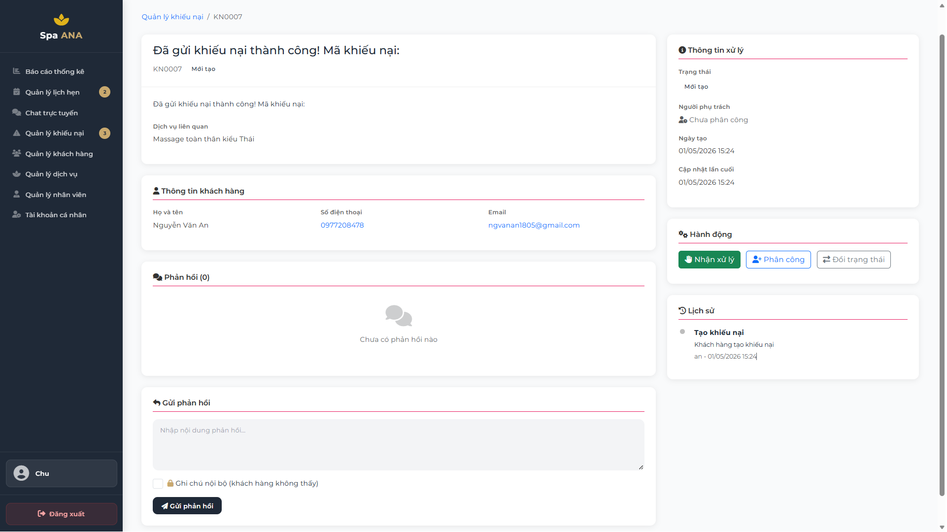
Hình 58. Giao diện Xem chi tiết khiếu nại
Khi người dùng chọn “Chi tiết” một khiếu nại tại trang Quản lý khiếu nại, hệ thống sẽ hiển thị đầy đủ thông tin về mã khiếu nại, trạng thái, dịch vụ liên quan, thông tin khách hàng và lịch sử thực hiện. Tại giao diện này, người dùng có thể thực hiện các hành động xử lý như: “Nhận xử lý”, “Phân công”, “Đổi trạng thái”, nhập “Ghi chú nội bộ” hoặc nhấn “Gửi phản hồi” để phản hồi lại cho khách hàng.

Cập nhật khiếu nại

Đặc tả

Use case ID | 13.2
Use case name | Cập nhật khiếu nại
Description | Là Lễ tân / Chủ Spa, tôi muốn cập nhật trạng thái của một khiếu nại đã được tạo trước đó.
Actors | Lễ tân, Chủ Spa
Priority | High
Triggers | Người dùng truy cập vào trang “Quản lý khiếu nại” trên hệ thống và chọn chức năng “Chi tiết” tại một khiếu nại.
Pre-conditions | Người dùng đã đăng nhập vào hệ thống với quyền Lễ tân hoặc Quản trị viên.  Khiếu nại cần cập nhật đã tồn tại trên hệ thống.
Post-conditions | Thông tin khiếu nại được cập nhật thành công vào hệ thống  Các thay đổi được lưu và hiển thị ngay trên danh sách khiếu nại
Main flow | - Người dùng truy cập trang Quản lý khiếu nại.  - Hệ thống hiển thị danh sách các khiếu nại.  - Người dùng chọn khiếu nại cần cập nhật.  - Hệ thống hiển thị chi tiết khiếu nại và danh sách phản hồi.  - Người dùng thực hiện một hoặc nhiều thao tác:  - Cập nhật trạng thái khiếu nại  - Nhập nội dung phản hồi  - Người dùng nhấn “Gửi phản hồi”.  - Hệ thống lưu thông tin cập nhật và/hoặc phản hồi vào cơ sở dữ liệu
Alternative flows | N/A
Exception flows | 5a. Nội dung phản hồi trống  Hệ thống hiển thị: “Please fill out this field.”  7a. Hệ thống xảy ra lỗi khi lưu dữ liệu.  Hệ thống hiển thị thông báo “Có lỗi khi lưu dữ liệu. Vui lòng thử lại.”
Business rules | N/A
Non-functional requirement | N/A
Bảng 30. Bảng đặc tả Cập nhật khiếu nại

Giao diện
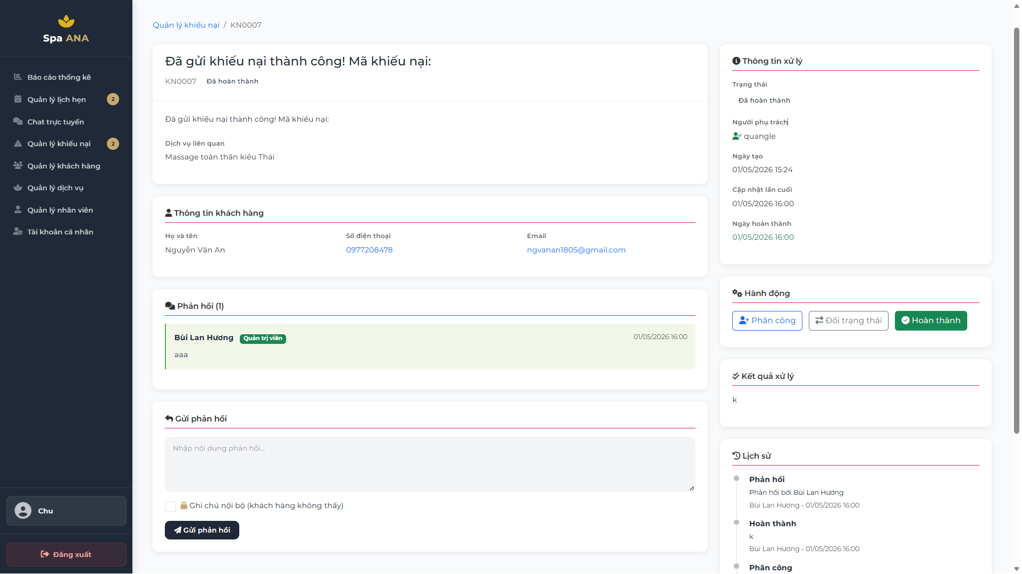
Hình 59. Giao diện Cập nhật khiếu nại
Khi người dùng truy cập trang “Quản lý khiếu nại” và chọn khiếu nại cần cập nhật, hệ thống sẽ hiển thị giao diện chi tiết. Tại đây, người dùng thực hiện thay đổi trạng thái khiếu nại, nhập nội dung phản hồi và nhấn nút “Gửi phản hồi” để hệ thống cập nhật trạng thái mới và lưu lịch sử trao đổi vào cơ sở dữ liệu.

Chức năng Quản lý lịch hẹn
Mô tả: Cho phép lễ tân, chủ spa quản lý các lịch hẹn của khách hàng như xác nhận, thay đổi hoặc hủy lịch.
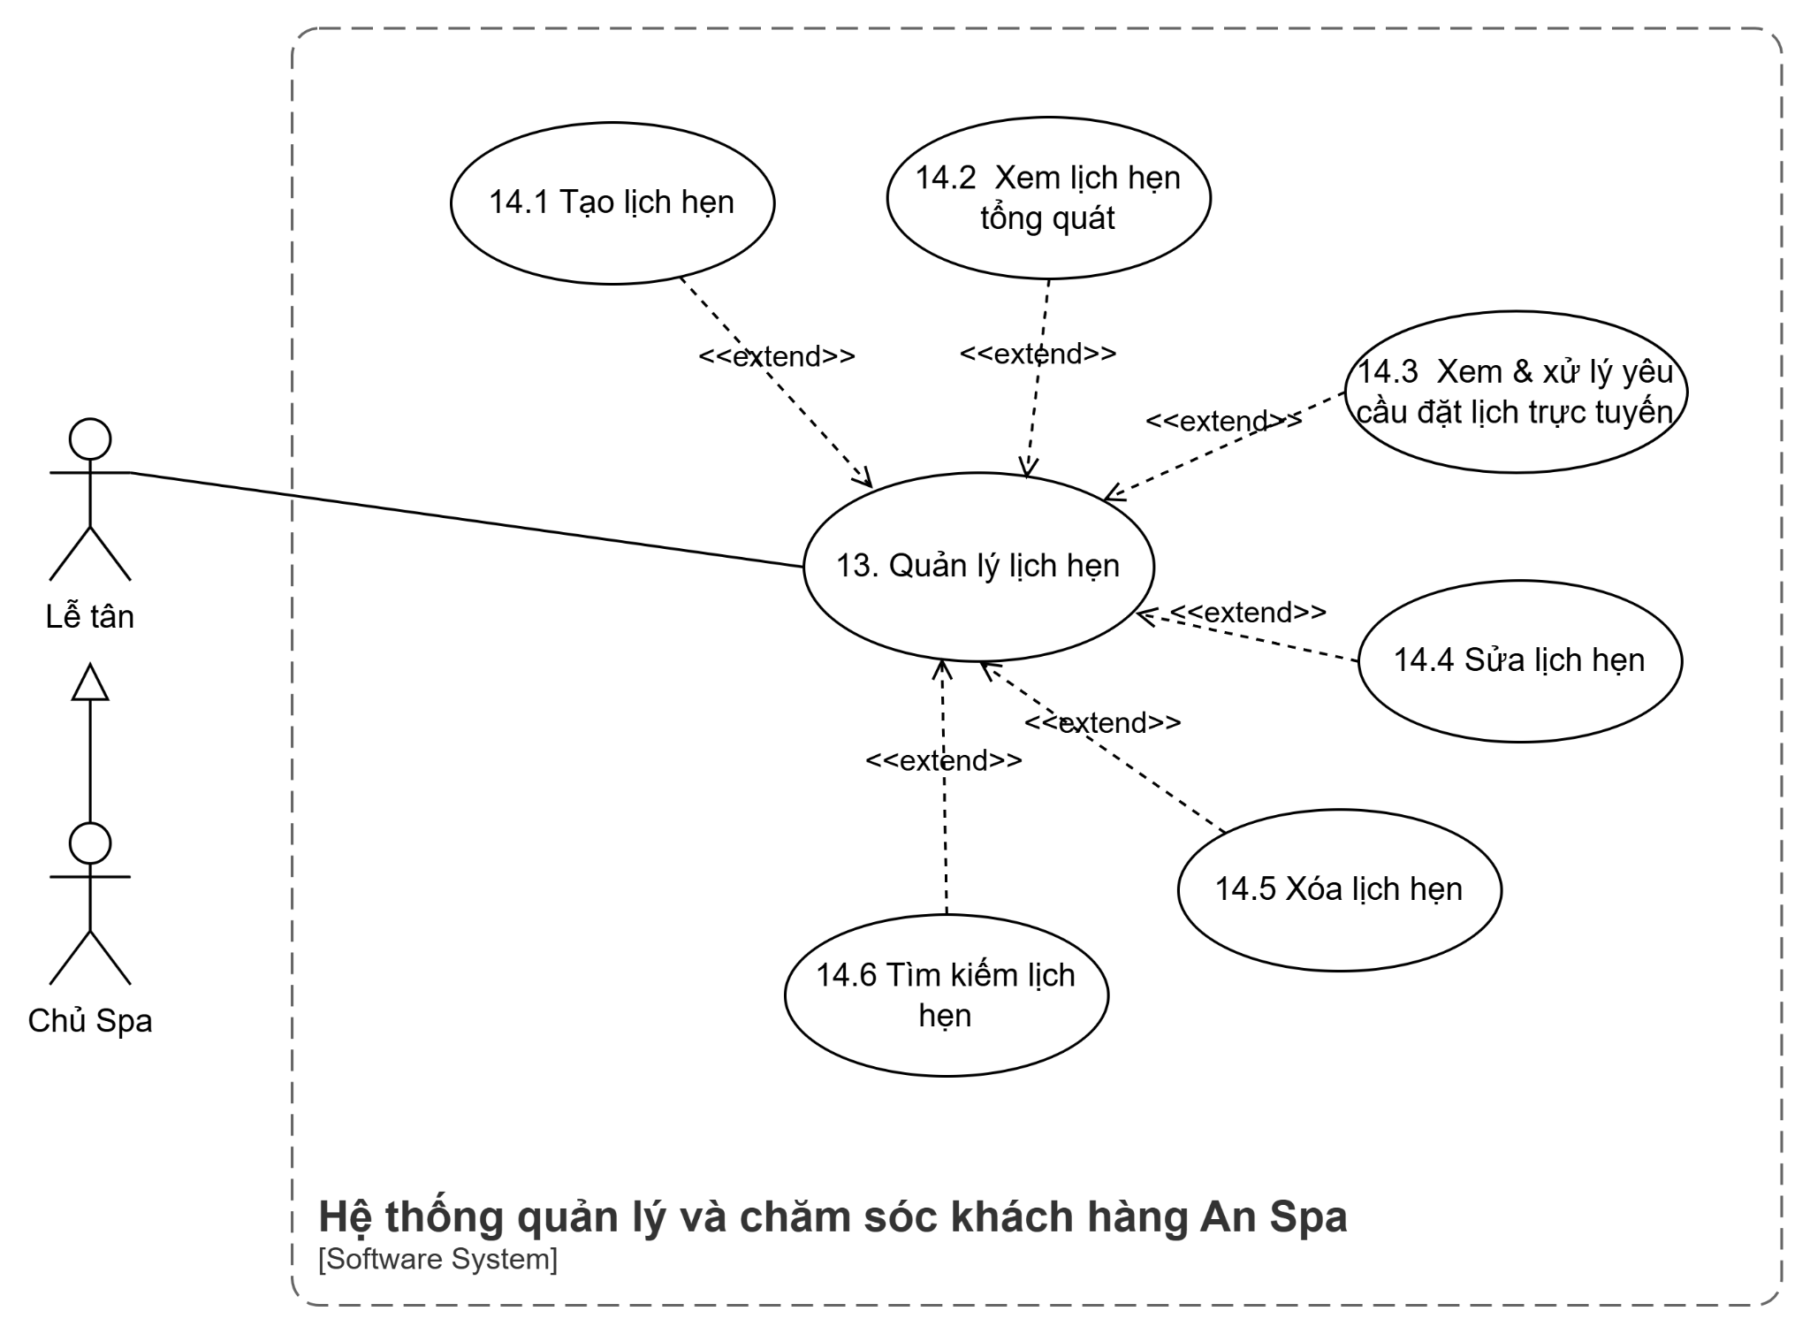
Hình 60. Sơ đồ UC phân rã chức năng Quản lý lịch hẹn

Tạo lịch hẹn

Đặc tả
Use case ID | 14.1
Use case name | Tạo lịch hẹn
Description | Là lễ tân/chủ spa, tôi muốn tạo mới lịch hẹn cho khách hàng
Actors | Lễ tân, Chủ Spa
Priority | High
Triggers | - Người dùng nhấn vào menu “Quản lý Lịch hẹn” trên thanh menu bên trái và nhấn vào ô trống để tạo lịch hẹn
Pre-conditions | - Lễ tân/Chủ spa đã đăng nhập vào hệ thống.  - Hệ thống hoạt động bình thường.  - Danh sách dịch vụ và phòng đã được thiết lập trong hệ thống.
Post-conditions | - Lịch hẹn mới được lưu thành công vào hệ thống.  - Hiển thị đúng trên grid theo phòng + thời gian
Main flow | - Lễ tân/Chủ spa truy cập chức năng Quản lý lịch hẹn.  - Nhấn vào ô trống trên lịch và chọn slot thời gian.  - Nhấn nút “Tiếp tục”.  - Hệ thống hiển thị form Tạo lịch hẹn.  - Nhập thông tin người đặt gồm: Họ tên, SĐT, Email (nếu có), Nguồn, Ghi chú lịch hẹn.  - Thêm khách vào danh sách (có thể nhiều khách). Với mỗi khách:  - Nhập Tên, SĐT (hoặc chọn “= người đặt”)  - Chọn Phòng, ngày giờ (mặc định theo slot)  - Chọn Dịch vụ và Gói (hoặc áp dụng nhanh cho tất cả các khách)  - Nhập Email, ghi chú (nếu có)  - Chọn Trạng thái lịch hẹn  - Chọn Thanh toán (nếu khách thực hiện trả trước).  - Nhấn “Tạo lịch hẹn”.  - Hệ thống kiểm tra dữ liệu, kiểm tra trùng lịch và sức chứa phòng.  - Hệ thống lưu lịch hẹn và hiển thị: “Tạo lịch hẹn thành công”.
Alternative flows | N/A
Exception flows | 5a. Họ tên người đặt để trống  Hệ thống hiển thị: “Vui lòng nhập họ tên người đặt”.  5b. Số điện thoại người đặt để trống hoặc sai định dạng  Hệ thống hiển thị: “Số điện thoại không hợp lệ”.  5c. Email sai định dạng  Hệ thống hiển thị: “Email không hợp lệ”.  6a. Chưa thêm khách nào vào danh sách  Hệ thống hiển thị: “Vui lòng thêm ít nhất 1 khách”.  6b. Tên khách để trống  Hệ thống hiển thị: “Vui lòng nhập tên khách”.  6c. SĐT khách sai định dạng  Hệ thống hiển thị: “Số điện thoại khách không hợp lệ”.  5d. Đã chọn Dịch vụ nhưng chưa chọn Gói  “Vui lòng chọn gói dịch vụ”  6e. Email khách nhập sai định dạng  Hệ thống hiển thị: “Email không hợp lệ”.  7a. Chọn trạng thái “Hoàn thành” nhưng: Không có dịch vụ hoặc trạng thái thanh toán khác “Đã thanh toán”  Hiển thị: “Không thể hoàn thành lịch hẹn khi chưa có dịch vụ hoặc chưa có thông tin thanh toán”  8a. Chọn Thanh toán khi chưa chọn gói dịch vụ. Hệ thống ẩn nút Thanh toán  9a. Người dùng nhấn “Hủy”  Hệ thống đóng form, không lưu dữ liệu và quay lại màn hình lịch.  10a. Slot thời gian đã có lịch (trùng lịch)  Hệ thống hiển thị: “Khung giờ đã có lịch, vui lòng chọn thời gian khác”.  10b. Tổng số khách trong cùng phòng và khung giờ vượt quá sức chứa  Hệ thống hiển thị: “Phòng đã đủ chỗ ở khung giờ này, vui lòng chọn phòng hoặc thời gian khác.”  10c. Chọn thời gian trong quá khứ  Hệ thống hiển thị: “Không thể đặt lịch vào thời gian trong quá khứ”  11a. Lỗi hệ thống khi lưu dữ liệu  Hệ thống hiển thị: “Không thể tạo lịch hẹn. Vui lòng thử lại sau”
Business rules | - BR-UC14-01: Các trường bắt buộc gồm:  - Họ tên người đặt  - Số điện thoại người đặt  - Danh sách khách (ít nhất 1 khách)  - Với mỗi khách: Tên khách  - BR-UC14-02: Số điện thoại chỉ bao gồm chữ số, bắt đầu bằng số 0 và đúng định dạng.  - BR-UC14-03: Một phòng có thể phục vụ nhiều khách cùng thời điểm, miễn là tổng số khách không vượt quá sức chứa của phòng.  - BR-UC14-04: Trạng thái lịch hẹn bao gồm: Chưa đến – Đã đến – Hoàn thành - Đã hủy.  - BR-UC14-05: Trạng thái thanh toán bao gồm: Đã thanh toán – Một phần – Chưa thanh toán  - BR-UC14-06: Email phải đúng định dạng (ví dụ: abc@gmail.com).
Non-functional requirement | N/A

Bảng 31. Bảng đặc tả Tạo lịch hẹn

Giao diện
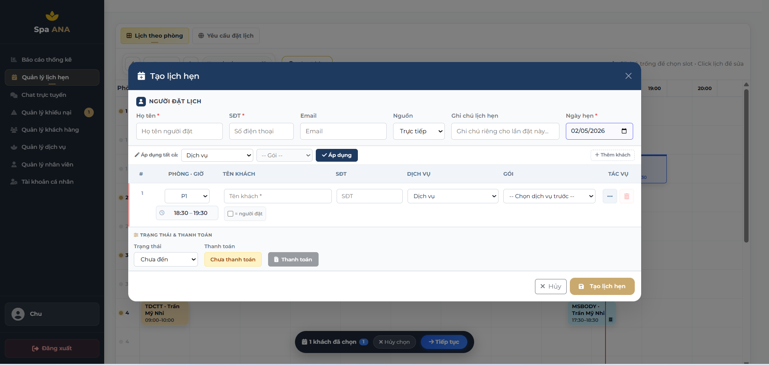
Hình 61. Giao diện Tạo lịch hẹn
Sau khi người dùng nhấn vào các ô trống trên lịch để chọn khung giờ và nhấn “Tiếp tục”, hệ thống sẽ hiển thị popup tạo lịch hẹn.
Tại đây, người dùng nhập thông tin người đặt gồm họ tên, số điện thoại, email, nguồn và ghi chú. Có thể thêm nhiều khách bằng nút “+ Thêm khách”.
Ở mỗi dòng khách, người dùng chọn phòng, thời gian (đã lấy từ slot đã chọn), nhập thông tin và chọn dịch vụ/gói tương ứng. Nút “Áp dụng” dùng để áp dụng nhanh dịch vụ cho nhiều khách.
Phía dưới là phần chọn trạng thái và thanh toán. Nút thanh toán chỉ hiển thị khi người dùng chọn dịch vụ và gói dịch vụ. Khi hoàn tất, nhấn “Tạo lịch hẹn” để lưu lịch hoặc nhấn “Hủy” để đóng popup.

Xem lịch hẹn tổng quát

Đặc tả

Use case ID | 14.2
Use case name | Xem lịch hẹn tổng quát
Description | Là Lễ tân/Chủ spa, tôi muốn xem lịch hẹn tổng quát theo phòng và khung giờ dưới dạng lịch
Actors | Lễ tân, Chủ Spa
Priority | High
Triggers | Người dùng truy cập menu “Quản lý Lịch hẹn” trên trang quản trị.
Pre-conditions | - Người dùng đã đăng nhập vào hệ thống với quyền Lễ tân hoặc Quản trị viên.  - Danh sách phòng và khung giờ đã được cấu hình trong hệ thống.  - Hệ thống hoạt động bình thường.
Post-conditions | - Lịch hẹn được hiển thị theo ngày – phòng – khung giờ.  - Các lịch hẹn trong cùng phòng và cùng thời điểm được hiển thị đồng thời trên lịch.  - Người dùng có thể nhận biết các lịch trùng giờ thông qua cách hiển thị trực quan.
Main flow | - Lễ tân/Chủ spa đăng nhập vào hệ thống.  - Người dùng chọn menu Quản lý Lịch hẹn.  - Hệ thống hiển thị màn hình Lịch hẹn tổng quát của ngày hiện tại.  - Người dùng sử dụng bộ chọn ngày để xem lịch của ngày khác.  - Hệ thống hiển thị các lịch hẹn dưới dạng thẻ lịch tại các ô tương ứng với phòng và khung giờ.  - Người dùng nhấn vào một lịch hẹn  - Hệ thống hiển thị thông tin chi tiết lịch hẹn
Alternative flows | 4a. Người dùng sử dụng nút điều hướng ngày (trước/sau) để xem lịch của ngày khác.
Exception flows | 5a. Lỗi khi tải dữ liệu lịch hẹn, hệ thống hiển thị thông báo:  “Không thể tải lịch hẹn. Vui lòng thử lại sau.”
Business rules | - BR-UC14-07: Lịch hẹn phải được hiển thị theo đúng phòng – ngày – khung giờ.  - BR-UC14-08: Một phòng có thể có nhiều lịch hẹn trong cùng khung giờ nếu tổng số khách không vượt quá sức chứa của phòng.
Non-functional requirement | Thời gian tải danh sách/lịch ≤ 3 giây  Giao diện lịch hẹn cần rõ ràng, trực quan
Bảng 32. Bảng đặc tả Xem lịch hẹn tổng quát

Giao diện
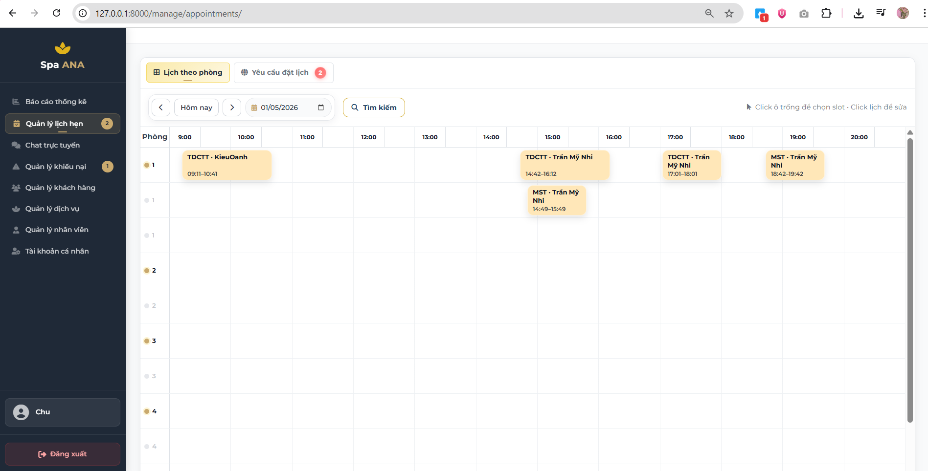
Hình 62. Giao diện Xem lịch hẹn tổng quát
Tại màn hình quản lý lịch hẹn, hệ thống hiển thị lịch theo dạng lưới theo phòng và khung giờ. Các lịch hẹn đã đặt được hiển thị dưới dạng block trên timeline, thể hiện mã dịch vụ, tên khách và thời gian cụ thể.
Người dùng có thể nhấn vào từng block lịch hẹn để chỉnh sửa, hoặc nhấn vào ô trống để chọn khung giờ mới và tạo lịch hẹn. Phía trên có các nút chuyển ngày (Hôm nay, chọn ngày) và Tìm kiếm để lọc và tra cứu lịch hẹn.

Xem & xử lý yêu cầu đặt lịch trực tuyến

Đặc tả

Use case ID | 14.3
Use case name | Xem & xử lý yêu cầu đặt lịch trực tuyến
Description | Là Lễ tân/Chủ spa, tôi muốn xem danh sách yêu cầu đặt lịch trực tuyến từ khách hàng và thực hiện xác nhận để tạo lịch hẹn chính thức hoặc từ chối yêu cầu.
Actors | Lễ tân, Chủ Spa
Priority | High
Triggers | Người dùng truy cập menu “Quản lý Lịch hẹn” và chọn tab “Yêu cầu đặt lịch”.
Pre-conditions | - Người dùng đã đăng nhập vào hệ thống với quyền Lễ tân/Quản trị viên.  - Hệ thống hoạt động bình thường.
Post-conditions | - Danh sách yêu cầu đặt lịch được hiển thị.  - Nếu Xác nhận: yêu cầu được cập nhật trạng thái và được chuyển thành lịch hẹn (hiển thị ở tab Lịch theo phòng).  - Nếu Từ chối: yêu cầu được cập nhật trạng thái từ chối và không tạo lịch hẹn.
Main flow | - Người dùng chọn menu Quản lý Lịch hẹn.  - Người dùng chọn tab Yêu cầu đặt lịch.  - Hệ thống hiển thị bảng Danh sách yêu cầu đặt lịch trực tuyến gồm các cột: Mã, Khách, SĐT, Dịch vụ, Ngày, Giờ, Thời lượng, Hành động.  - Người dùng nhấn Xác nhận tại một yêu cầu  - Hệ thống kiểm tra tính khả dụng của lịch hẹn  - Hệ thống cập nhật trạng thái yêu cầu và chuyển thành lịch hẹn trên lịch tổng quát  - Hệ thống hiển thị thông báo “Xác nhận yêu cầu thành công”
Alternative flows | 4a. Người dùng nhấn Từ chối tại một yêu cầu  4a1.Hệ thống cập nhật trạng thái yêu cầu sang Đã từ chối.  4a2. Hệ thống hiển thị thông báo “Từ chối yêu cầu thành công”, use case kết thúc  4b. Người dùng nhấn “Đặt lại” tại yêu cầu Đã hủy hoặc Đã từ chối.  4b1. Hệ thống tạo lại lịch hẹn từ thông tin yêu cầu.  4b2. Người dùng chọn phòng và giờ  4b3. Người dùng nhấn “Tạo lịch hẹn”  4b4. Hệ thống hiển thị thông báo “Đặt lại lịch hẹn thành công”
Exception flows | 3a. Nếu không có yêu cầu đặt lịch, hệ thống hiển thị danh sách trống hoặc thông báo: “Hiện chưa có yêu cầu đặt lịch nào.”  4c. Khi xác nhận/đặt lại, lịch bị trùng hoặc phòng không đủ sức chứa. Hệ thống hiển thị “Không thể xử lý do khung giờ hoặc phòng không khả dụng.”  4d. Yêu cầu đã bị hủy bởi khách trước khi xử lý. Hệ thống cập nhật trạng thái Đã hủy và không cho xác nhận.  5a. Nếu khi xác nhận, lịch hẹn bị trùng hoặc phòng không khả dụng, hệ thống hiển thị thông báo: “Không thể xác nhận do khung giờ hoặc phòng không khả dụng.”  6a. Lỗi khi tải hoặc xử lý dữ liệu, hệ thống hiển thị thông báo:  “Không thể xử lý yêu cầu. Vui lòng thử lại sau.”
Business rules | - BR-UC14-09: Trạng thái mặc định của yêu cầu đặt lịch là Chờ xác nhận.  - BR-UC14-10: Chỉ yêu cầu có trạng thái Chờ xác nhận mới được xác nhận hoặc từ chối.  - BR-UC14-11: Khi xác nhận yêu cầu, hệ thống phải kiểm tra trùng khung giờ và sức chứa phòng trước khi tạo lịch hẹn.  - BR-UC14-12: Sau khi xử lý, trạng thái yêu cầu phải được cập nhật và hiển thị lại trên danh sách.
Non-functional requirement | Thời gian tải danh sách/lịch ≤ 3 giây  Giao diện lịch hẹn cần rõ ràng, trực quan
Bảng 33. Bảng đặc tả Xem & xử lý yêu cầu đặt lịch trực tuyến

Giao diện
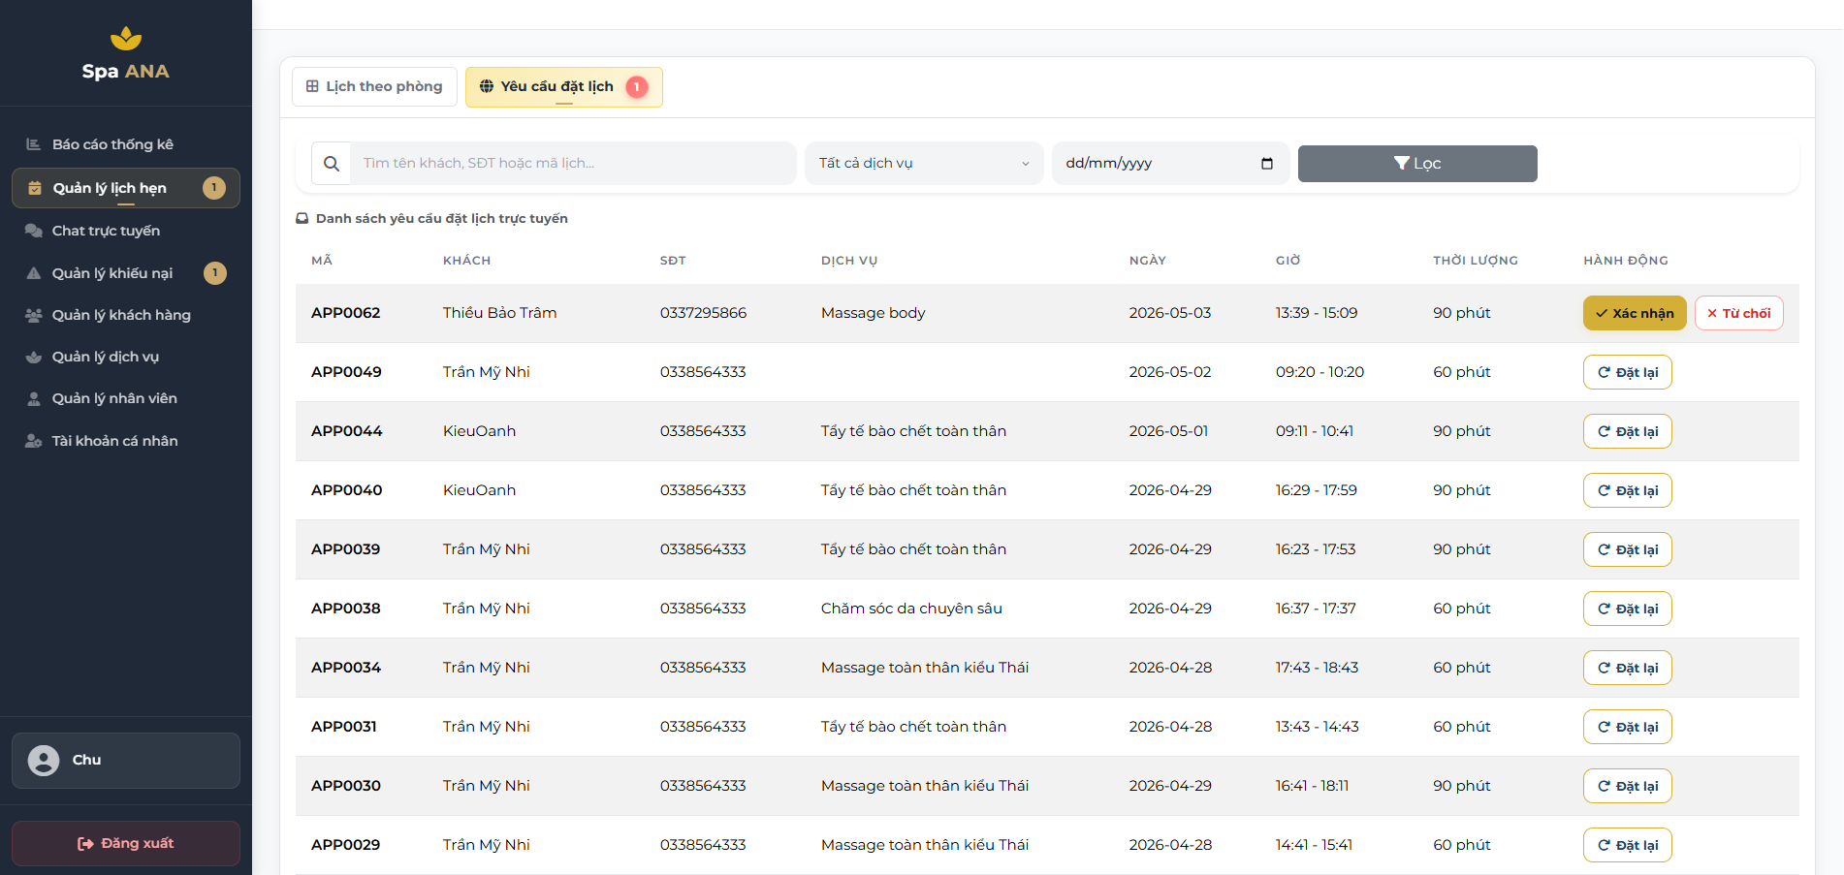
Hình 63. Giao diện Xem & xử lý yêu cầu đặt lịch trực tuyến
Tại tab “Yêu cầu đặt lịch”, hệ thống hiển thị danh sách các yêu cầu đặt lịch được gửi từ phía khách hàng. Mỗi dòng bao gồm thông tin như mã lịch, tên khách, số điện thoại, dịch vụ và ngày giờ.
Đối với các yêu cầu chờ xác nhận, người dùng có thể nhấn “Xác nhận” để duyệt và tạo lịch hẹn chính thức tại tab “Lịch theo phòng”, hoặc nhấn “Từ chối” để từ chối yêu cầu.
Với các yêu cầu đã bị từ chối hoặc khách đã hủy, có thể nhấn “Đặt lại” để tạo lại lịch hẹn nếu cần.

Sửa lịch hẹn

Đặc tả
Use case ID | 14.4
Use case name | Sửa lịch hẹn
Description | Là Lễ tân/Chủ spa, tôi muốn chỉnh sửa thông tin của một lịch hẹn
Actors | Lễ tân, Chủ Spa
Priority | High
Triggers | Người dùng nhấn vào một lịch hẹn cụ thể trên màn hình Lịch hẹn tổng quát (Lịch theo phòng).
Pre-conditions | - Người dùng đã đăng nhập vào hệ thống với quyền Lễ tân hoặc Chủ spa  - Lịch hẹn chưa ở trạng thái “Hoàn thành” (chưa chốt doanh thu).
Post-conditions | - Thông tin lịch hẹn được cập nhật chính xác vào hệ thống.  - Nếu lịch hẹn đang ở trạng thái Cảnh báo trùng và được dời sang khung giờ hợp lệ, hệ thống gỡ bỏ nhãn cảnh báo.  - Trạng thái lịch hẹn được cập nhật tương ứng với thay đổi của người dùng.
Main flow | - Lễ tân/Chủ spa truy cập màn hình Lịch hẹn tổng quát.  - Người dùng nhấn vào một lịch hẹn cụ thể trên lịch.  - Hệ thống hiển thị form “Chỉnh sửa lịch hẹn” với thông tin hiện tại.  - Người dùng chỉnh sửa thông tin người đặt gồm: Họ tên, SĐT, Email (nếu có), Nguồn, Ghi chú lịch hẹn.  - Người dùng chỉnh sửa danh sách khách (thêm hoặc xóa khách). Với mỗi khách:  - Nhập Tên, SĐT (hoặc chọn “= người đặt”)  - Chọn Phòng (có thể thay đổi  - Chọn Phòng và khung giờ (có thể thay đổi)  - Thời gian hiển thị theo lịch hiện tại (có thể thay đổi nếu cho phép)  - Chọn Dịch vụ và Gói  - Nhập Email, ghi chú (nếu có)  - Chỉnh sửa Trạng thái lịch hẹn  - Nhấn vào nút thanh toán.  - Hệ thống hiển thị hóa đơn thanh toán gồm:  - Thông tin booking (mã booking, khách hàng, số điện thoại)  - Danh sách dịch vụ đã chọn (tên dịch vụ, thời lượng, đơn giá, số lượng, thành tiền)  - Thông tin chiết khấu và tổng tiền (tạm tính, giảm giá, tổng thanh toán)  - Người dùng nhập chiết khấu, số tiền và phương thức thanh toán  - Người dùng nhấn Xác nhận thanh toán  - Hệ thống lưu hóa đơn vào CSDL và hiển thị: “Thanh toán thành công”  - Người dùng nhấn “Lưu lịch hẹn”.  - Hệ thống kiểm tra tính hợp lệ dữ liệu.  - Hệ thống kiểm tra trùng lịch và sức chứa phòng.  - Hệ thống lưu dữ liệu và hiển thị: “Cập nhật lịch hẹn thành công”.
Alternative flows | N/A
Exception flows | 4a. Họ tên người đặt để trống:  Hệ thống hiển thị “Vui lòng nhập họ tên người đặt”  4b. SĐT người đặt không hợp lệ  Hệ thống hiển thị “Số điện thoại không hợp lệ”  4c. Email người đặt sai định dạng  Hệ thống hiển thị “Email không hợp lệ”  5a. Không có khách nào  Hệ thống hiển thị “Vui lòng thêm ít nhất 1 khách”  5b. Tên khách để trống  Hệ thống hiển thị “Vui lòng nhập tên khách”  5c. SĐT khách sai định dạng  Hệ thống hiển thị “Số điện thoại khách không hợp lệ”  5d. Đã chọn Dịch vụ nhưng chưa chọn Gói  Hệ thống hiển thị “Vui lòng chọn gói dịch vụ”  7a. Chọn trạng thái “Hoàn thành” nhưng không có dịch vụ hoặc Chưa có trạng thái thanh toán  Hiển thị: “Không thể hoàn thành lịch hẹn khi chưa có dịch vụ hoặc chưa có thông tin thanh toán”  8a. Người dùng nhấn nút “Hủy” hoặc nút “X” trên popup.  Hệ thống đóng popup và không lưu thay đổi, use case kết thúc  14a. Trùng lịch. Hệ thống hiển thị “Khung giờ đã có lịch, vui lòng chọn thời gian khác”  14b. Vượt sức chứa phòng. Hệ thống hiển thị “Phòng đã đủ chỗ ở khung giờ này, vui lòng chọn phòng hoặc thời gian khác”  15a. Lỗi hệ thống  “Không thể cập nhật lịch hẹn. Vui lòng thử lại sau”
Business rules | - BR-UC14-13: Các trường bắt buộc gồm:  - Họ tên người đặt  - SĐT người đặt  - Danh sách khách (ít nhất 1 khách)  - Với mỗi khách: Tên khách  - BR-UC14-14: Một phòng có thể phục vụ nhiều khách cùng thời điểm, miễn là tổng số khách không vượt quá sức chứa của phòng.  - BR-UC14-15: Trạng thái lịch hẹn bao gồm: Chưa đến – Đã đến – Hoàn thành - Đã hủy.  - BR-UC14-16: Trạng thái thanh toán bao gồm: Đã thanh toán – Đã thanh toán một phần – Chưa thanh toán
Non-functional requirement | Giao diện Popup phải hiển thị rõ ràng, căn giữa màn hình.  Thời gian phản hồi khi nhấn nút "Lưu lịch hẹn” ≤ 1 giây.  Các input chọn Ngày/Giờ phải hỗ trợ chọn nhanh (Picker) để tránh nhập sai định dạng.
Bảng 34. Bảng đặc tả Sửa lịch hẹn

Giao diện
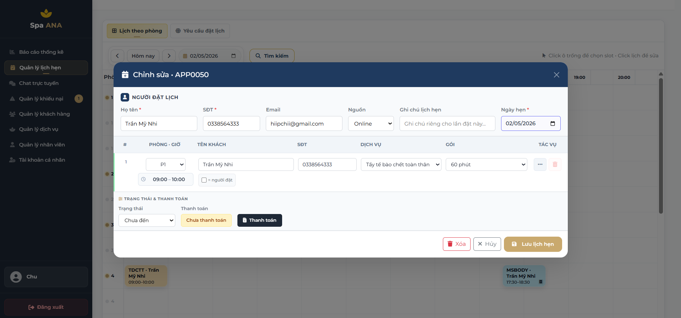
Hình 64. Giao diện Chỉnh sửa lịch hẹn
Khi nhấn vào một lịch hẹn trên timeline, hệ thống hiển thị popup “Chỉnh sửa” với đầy đủ thông tin đã lưu. Người dùng có thể chỉnh sửa thông tin người đặt, khách, dịch vụ, phòng, thời gian.
Ngoài ra, có thể sửa thông tin của khách để phục vụ quá trình chăm sóc.
Phía dưới là phần cập nhật trạng thái và thanh toán. Khi người dùng nhấn vào nút thanh toán, hệ thống hiển thị hóa đơn thanh toán để nhập chiết khấu, số tiền là phương thức thanh toán.
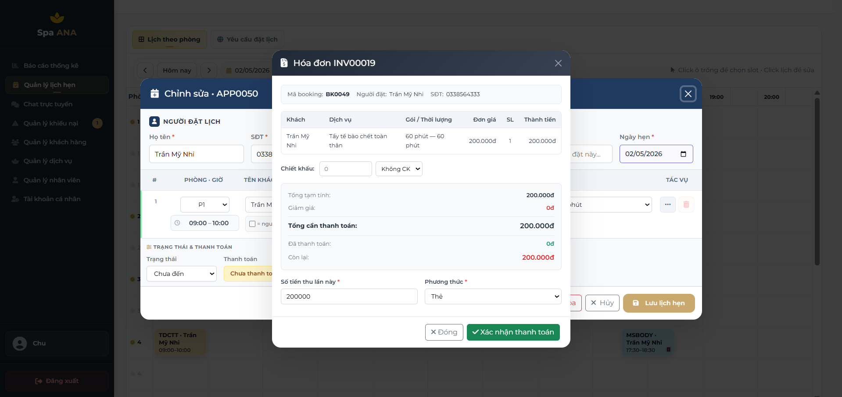
Hình 65. Giao diện hóa đơn thanh toán

Sau khi chỉnh sửa, nhấn “Lưu lịch hẹn” để cập nhật; nhấn “Xóa” để xóa lịch hoặc “Hủy” để đóng popup.

Xóa lịch hẹn

Đặc tả

Use case ID | 14.5
Use case name | Xóa lịch hẹn
Description | Là Lễ tân, tôi muốn xóa các lịch hẹn bị hủy, đặt nhầm hoặc khách không đến để giải phóng khung giờ trống cho khách hàng khác đặt và làm sạch dữ liệu hiển thị trên bảng quản lý.
Actors | Lễ tân, Chủ Spa
Priority | High
Triggers | Người dùng nhấn vào một lịch hẹn trên màn hình Lịch hẹn tổng quát (Lịch theo phòng), sau đó nhấn nút “Xóa” trên popup.
Pre-conditions | - Lễ tân/Chủ Spa đã đăng nhập thành công vào hệ thống.  - Lịch hẹn cần xóa đang tồn tại và hiển thị trên danh sách.  - Lịch hẹn không ở trạng thái “Hoàn thành”
Post-conditions | - Lịch hẹn bị xóa khỏi hệ thống  - Khung giờ tương ứng trên lịch trở về Trống để có thể đặt lịch mới.  - Hệ thống hiển thị thông báo: “Đã xóa lịch hẹn”
Main flow | - Lễ tân/Chủ spa truy cập màn hình Quản lý lịch hẹn (Lịch theo phòng).  - Người dùng nhấn vào một lịch hẹn cụ thể cần xóa.  - Hệ thống hiển thị thông tin lịch hẹn.  - Người dùng nhấn nút “Xóa”  - Hệ thống hiển thị xác nhận: “Xóa lịch hẹn này?” kèm tên khách và thời gian  - Người dùng nhấn “OK” để xác nhận.  - Hệ thống kiểm tra điều kiện xóa  - Hệ thống thực hiện xóa lịch hẹn và cập nhật lại lịch hiển thị (slot trở về trống).  - Hệ thống đóng popup và hiển thị thông báo: “Đã xóa lịch hẹn”
Alternative flows | N/A
Exception flows | 6a. Người dùng nhấn “Hủy”, hệ thống đóng popup xác nhận và không xóa lịch hẹn, use case kết thúc  7a. Nếu lịch hẹn có trạng thái Hoàn thành (đã chốt doanh thu),  hệ thống hiển thị: “Không thể xóa lịch hẹn đã hoàn thành dịch vụ.”  8a. Lỗi hệ thống khi xóa, hệ thống hiển thị: “Xóa thất bại, vui lòng thử lại sau.”
Business rules | - BR-UC14-17: Bắt buộc có bước xác nhận trước khi xóa để tránh thao tác nhầm.  - BR-UC14-18: Không cho phép xóa lịch hẹn đã Hoàn thành (tùy chính sách nghiệp vụ).  - BR-UC14-19: Sau khi xóa thành công, khung giờ được giải phóng để đặt lịch mới.
Non-functional requirement | Thao tác xóa và làm mới danh sách phải diễn ra tức thì (≤ 1 giây).  Thông báo xác nhận xóa cần hiển thị rõ ràng, nút Xóa nên có màu cảnh báo (Đỏ) để phân biệt với nút Hủy.
Bảng 35. Bảng đặc tả Xóa lịch hẹn

Giao diện
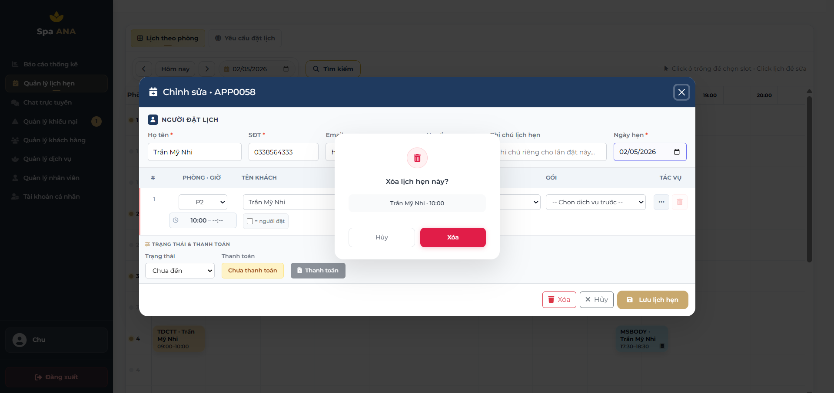
Hình 66. Giao diện Xóa lịch hẹn
Khi nhấn nút “Xóa” trong popup chỉnh sửa lịch hẹn, hệ thống hiển thị hộp thoại xác nhận xóa. Popup này hiển thị thông tin lịch hẹn (tên khách và thời gian) để người dùng kiểm tra trước khi thực hiện.
Người dùng có thể nhấn “Xóa” để xác nhận xóa lịch hẹn khỏi hệ thống, hoặc nhấn “Hủy” để đóng popup và giữ nguyên dữ liệu.

Tìm kiếm lịch hẹn

Đặc tả

Use case ID | 14.6
Use case name | Tìm kiếm lịch hẹn
Description | Là Lễ tân/Chủ spa, tôi muốn tìm kiếm lịch hẹn theo tên khách hàng, số điện thoại, email, dịch vụ hoặc mã lịch hẹn để nhanh chóng tra cứu và xử lý lịch hẹn cần thiết.
Actors | Lễ tân, Chủ Spa
Priority | High
Triggers | Người dùng nhập từ khóa vào ô tìm kiếm trên màn hình Quản lý lịch hẹn.
Pre-conditions | - Người dùng đã đăng nhập vào hệ thống với quyền Lễ tân hoặc Chủ spa.  - Hệ thống hoạt động bình thường.  - Danh sách lịch hẹn đã tồn tại trong hệ thống.
Post-conditions | - Danh sách lịch hẹn được lọc và hiển thị theo từ khóa tìm kiếm.  - Người dùng xem được các lịch hẹn phù hợp với điều kiện tìm kiếm.
Main flow | - Người dùng truy cập màn hình Quản lý lịch hẹn.  - Hệ thống hiển thị ô “Tìm kiếm”.  - Người dùng nhấn vào ô “Tìm kiếm”  - Hệ thống hiển thị popup “Tìm kiếm lịch hẹn” gồm điều kiện tìm kiếm:  - Tên khách / người đặt  - Số điện thoại  - Email  - Dịch vụ / gói  - Trạng thái  - Nguồn  - Từ ngày  - Đến ngày  - Người dùng nhập hoặc chọn điều kiện tìm kiếm.  - Người dùng nhấn nút “Tìm kiếm”.  - Hệ thống kiểm tra dữ liệu tìm kiếm.  - Hệ thống hiển thị danh sách lịch hẹn phù hợp với điều kiện đã nhập/chọn.
Alternative flows | 6a. Người dùng nhấn “Đặt lại”  6a1. Hệ thống xóa toàn bộ điều kiện tìm kiếm đã nhập/chọn.  6a2. Hệ thống đưa form tìm kiếm về trạng thái mặc định.
Exception flows | 5a. Nếu người dùng không nhập/chọn điều kiện nào và nhấn “Tìm kiếm”. Hệ thống hiển thị “Vui lòng nhập điều kiện tìm kiếm”  6a. Nếu khoảng ngày không hợp lệ.  Hệ thống hiển thị thông báo: “Khoảng ngày tìm kiếm không hợp lệ.”  7a. Nếu không tìm thấy lịch hẹn phù hợp  Hệ thống hiển thị thông báo: “Không tìm thấy lịch hẹn phù hợp.”  7b. Nếu hệ thống lỗi khi tìm kiếm  Hệ thống hiển thị thông báo: “Không thể tìm kiếm lịch hẹn. Vui lòng thử lại sau.”
Business rules | - BR-UC14-20: Hệ thống cho phép tìm kiếm lịch hẹn theo tên khách/người đặt, số điện thoại, email, dịch vụ/gói, trạng thái, nguồn và khoảng ngày.  - BR-UC14-21: Kết quả tìm kiếm chỉ hiển thị các lịch hẹn thỏa mãn từ khóa nhập vào.  - BR-UC14-22: Khi ô tìm kiếm rỗng, hệ thống phải hiển thị lại toàn bộ danh sách lịch hẹn.  - BR-UC14-23: Ngày bắt đầu không được lớn hơn ngày kết thúc.
Non-functional requirement | Thời gian phản hồi kết quả tìm kiếm ≤ 2 giây.  Ô tìm kiếm cần dễ nhìn, dễ thao tác và hỗ trợ nhập nhanh.
Bảng 36. Bảng đặc tả Tìm kiếm lịch hẹn

Giao diện
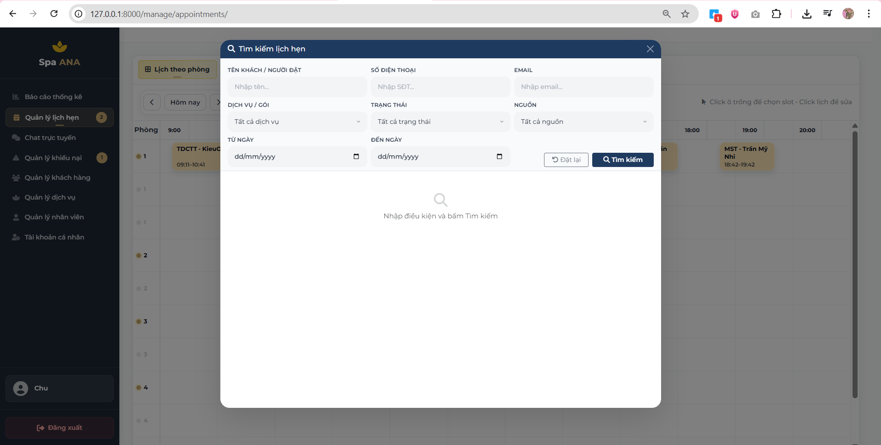
Hình 67. Giao diện Tìm kiếm lịch hẹn
Khi nhấn nút “Tìm kiếm”, hệ thống hiển thị popup cho phép nhập các điều kiện tìm kiếm như tên khách/người đặt, số điện thoại, email, dịch vụ, trạng thái, nguồn và khoảng thời gian.
Người dùng nhập thông tin và nhấn “Tìm kiếm” để lọc danh sách lịch hẹn theo điều kiện đã chọn, hoặc nhấn “Đặt lại” để xóa bộ lọc.

Chức năng Quản lý thông tin khách hàng
Mô tả: Chức năng cho phép nhân viên hoặc chủ spa quản lý thông tin khách hàng, bao gồm xem, thêm, chỉnh sửa và tìm kiếm thông tin khách nhằm phục vụ cho việc chăm sóc và theo dõi lịch sử sử dụng dịch vụ.

Thêm khách hàng

Đặc tả
Use case ID | 15.1
Use case name | Thêm khách hàng
Description | Là Lễ tân / Chủ Spa, tôi muốn thực hiện thêm mới hồ sơ khách hàng vào hệ thống quản trị.
Actors | Lễ tân, Chủ Spa
Priority | High
Triggers | Lễ tân/Chủ spa truy cập trang Quản lý khách hàng và chọn Thêm khách hàng.
Pre-conditions | Người dùng đã đăng nhập vào hệ thống với quyền Lễ tân hoặc Quản trị viên
Post-conditions | Hồ sơ khách hàng mới được tạo và lưu thành công
Main flow | - Người dùng truy cập trang Quản lý khách hàng.  - Hệ thống hiển thị danh sách khách hàng.  - Người dùng nhấn “Thêm khách hàng”.  - Hệ thống hiển thị form Thêm khách hàng mới.  - Nhập Họ tên.  - Nhập Số điện thoại.  - Nhập Ngày sinh  - Chọn Kênh liên hệ.  - Nhập Ghi chú  - Nhấn “Lưu”.  - Hệ thống kiểm tra tính hợp lệ dữ liệu.  - Hệ thống lưu hồ sơ khách hàng và hiển thị thông báo “Thêm khách hàng thành công”.
Alternative flows | N/A
Exception flows | 5a. Nếu Họ tên để trống/không hợp lệ, thông báo: “Vui lòng nhập họ tên khách hàng”.  6a. Nếu Số điện thoại để trống/không đúng định dạng, thông báo: “Số điện thoại không hợp lệ”.  6b. Nếu Số điện thoại đã tồn tại trong hệ thống, thông báo: “Khách hàng đã tồn tại”.  8a. Nếu Chưa chọn kênh liên hệ (hoặc kênh liên hệ không hợp lệ), thông báo: “Vui lòng chọn kênh liên hệ”.  10a. Người dùng nhấn “Hủy”, hệ thống đóng form, không lưu dữ liệu, quay lại danh sách khách hàng, use case kết thúc.  12a. Nếu hệ thống lỗi khi lưu dữ liệu, thông báo: “Có lỗi khi lưu dữ liệu. Vui lòng thử lại.”.
Business rules | - BR-UC15-01: Trường bắt buộc: Họ tên, Số điện thoại, Kênh liên hệ  - BR-UC15-02: Số điện thoại chỉ bao gồm chữ số.  - BR-UC15-03: Số điện thoại là duy nhất (không được trùng).
Non-functional requirement | Khi xảy ra lỗi, hệ thống hiển thị thông báo rõ ràng, không xoá dữ liệu người dùng đã nhập
Bảng 37. Bảng đặc tả Thêm khách hàng

Giao diện
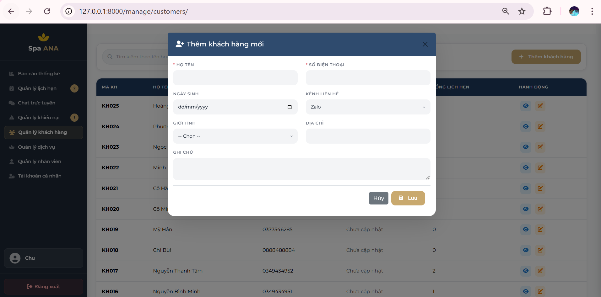
Hình 68. Giao diện thêm khách hàng
Khi người dùng truy cập vào trang Quản lý khách hàng, hệ thống sẽ hiển thị danh sách các khách hàng hiện có.
Người dùng nhấn “Thêm khách hàng”, hệ thống sẽ hiển thị form tạo mới. Tại đây, người dùng nhập các thông tin gồm họ tên, số điện thoại, ngày sinh, kênh liên hệ và ghi chú, sau đó nhấn “Lưu”.

Cập nhật thông tin khách hàng

Đặc tả
Use case ID | 15.2
Use case name | Cập nhật thông tin khách hàng
Description | Là Lễ tân / Chủ Spa, tôi muốn cập nhật thông tin cá nhân của khách hàng đã tồn tại trong hệ thống quản trị.
Actors | Lễ tân, Chủ Spa
Priority | High
Triggers | Người dùng truy cập vào trang “Quản lý khách hàng” trên trang quản trị và chọn biểu tượng “Chỉnh sửa” tại khách hàng cần cập nhật.
Pre-conditions | Người dùng đã đăng nhập vào hệ thống với quyền Lễ tân hoặc Quản trị viên.  Khách hàng cần cập nhật đã tồn tại trên hệ thống.
Post-conditions | Thông tin khách hàng được cập nhật thành công và lưu vào hệ thống.
Main flow | - Người dùng truy cập trang Quản lý khách hàng.  - Hệ thống hiển thị danh sách tất cả khách hàng.  - Người dùng chọn chức năng “Chỉnh sửa” tại khách hàng cần cập nhật.  - Hệ thống hiển thị form chỉnh sửa thông tin khách hàng.  - Người dùng thực hiện thay đổi thông tin cần thiết.  - Người dùng nhấn “Cập nhật”.  - Hệ thống kiểm tra tính hợp lệ dữ liệu (bắt buộc/định dạng).  - Hệ thống lưu thông tin cập nhật và hiển thị thông báo “Cập nhật thông tin khách hàng thành công”.
Alternative flows | N/A
Exception flows | 6a. Người dùng nhấn “Hủy”  Hệ thống không lưu thay đổi và quay lại màn hình thông tin khách hàng, use case kết thúc  7a. Người dùng nhập thiếu thông tin bắt buộc.  Hệ thống hiển thị thông báo “Vui lòng nhập đầy đủ các thông tin bắt buộc”.  7b. Người dùng nhập sai định dạng dữ liệu.  Hệ thống hiển thị thông báo “Dữ liệu không hợp lệ. Vui lòng nhập lại”.  7c. Hệ thống xảy ra lỗi khi lưu dữ liệu.  Hệ thống hiển thị thông báo “Có lỗi khi lưu dữ liệu. Vui lòng thử lại.”.  7d. Số điện thoại đã tồn tại trong hệ thống  Hệ thống hiển thị thông báo: “Số điện thoại đã được sử dụng cho khách hàng khác”.
Business rules | - BR-UC15-01: Trường bắt buộc: Họ tên, Số điện thoại.  - BR-UC15-02: Số điện thoại chỉ bao gồm chữ số.  - BR-UC15-03: Số điện thoại là duy nhất (không được trùng).
Non-functional requirement | Khi xảy ra lỗi, hệ thống hiển thị thông báo rõ ràng, không xoá dữ liệu người dùng đã nhập
Bảng 38. Bảng đặc tả Cập nhật thông tin khách hàng

Giao diện
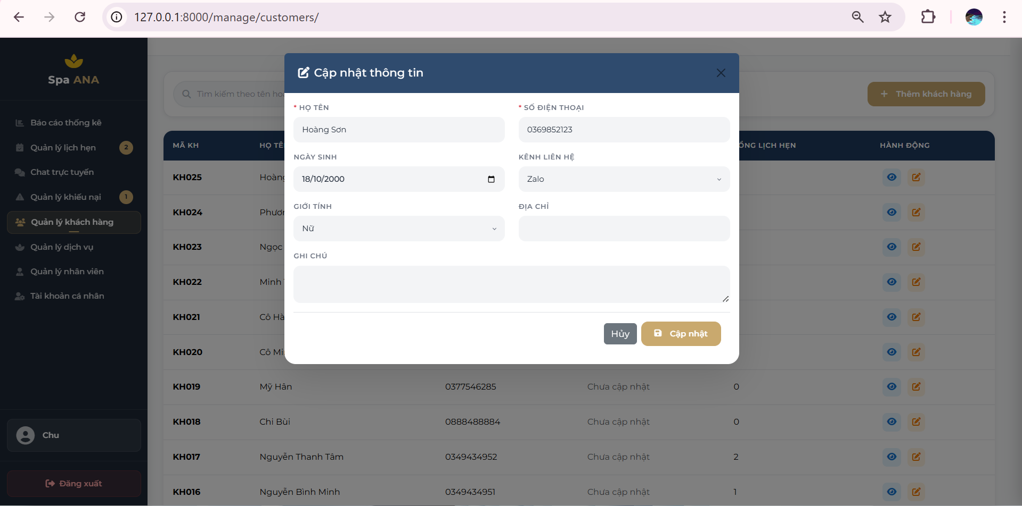
Hình 69. Giao diện cập nhật thông tin khách hàng
Khi người dùng truy cập vào trang Quản lý khách hàng, hệ thống sẽ hiển thị danh sách tất cả khách hàng.
Người dùng chọn chức năng “Chỉnh sửa” tại khách hàng cần cập nhật, hệ thống sẽ hiển thị form chỉnh sửa thông tin. Sau khi thay đổi các thông tin cần thiết, nhấn “Cập nhật”.

Xem thông tin khách hàng

Đặc tả

Use case ID | 15.3
Use case name | Xem thông tin khách hàng
Description | Là Lễ tân / Chủ Spa, tôi muốn xem thông tin chi tiết của khách hàng đã tồn tại trong hệ thống quản trị.
Actors | Lễ tân, Chủ Spa
Priority | High
Triggers | Người dùng truy cập vào trang “Quản lý khách hàng” trên trang quản trị
Pre-conditions | - Người dùng đã đăng nhập vào hệ thống với quyền Lễ tân hoặc Quản trị viên.  - Khách hàng cần xem thông tin đã tồn tại trên hệ thống.
Post-conditions | Người dùng xem được đầy đủ thông tin chi tiết của khách hàng trên hệ thống.
Main flow | - Người dùng truy cập trang Quản lý khách hàng.  - Hệ thống hiển thị danh sách khách hàng.  - Người dùng chọn một khách hàng trong danh sách.  - Người dùng nhấn vào biểu tượng “Xem chi tiết”.  - Hệ thống hiển thị thông tin chi tiết của khách hàng, bao gồm:  - Mã khách hàng  - Họ tên  - Số điện thoại  - Ngày sinh  - Kênh liên hệ  - Ngày tạo  - Ghi chú  - Thống kê: Tổng số lịch hẹn
Alternative flows | N/A
Exception flows | 5a. Không tải được thông tin chi tiết khách hàng  Hệ thống hiển thị thông báo: “Không thể hiển thị thông tin khách hàng, vui lòng thử lại”.
Business rules | N/A
Non-functional requirement | - Giao diện hiển thị rõ ràng, đầy đủ thông tin và dễ theo dõi cho người dùng.
Bảng 39. Bảng đặc tả Xem thông tin khách hàng

Giao diện
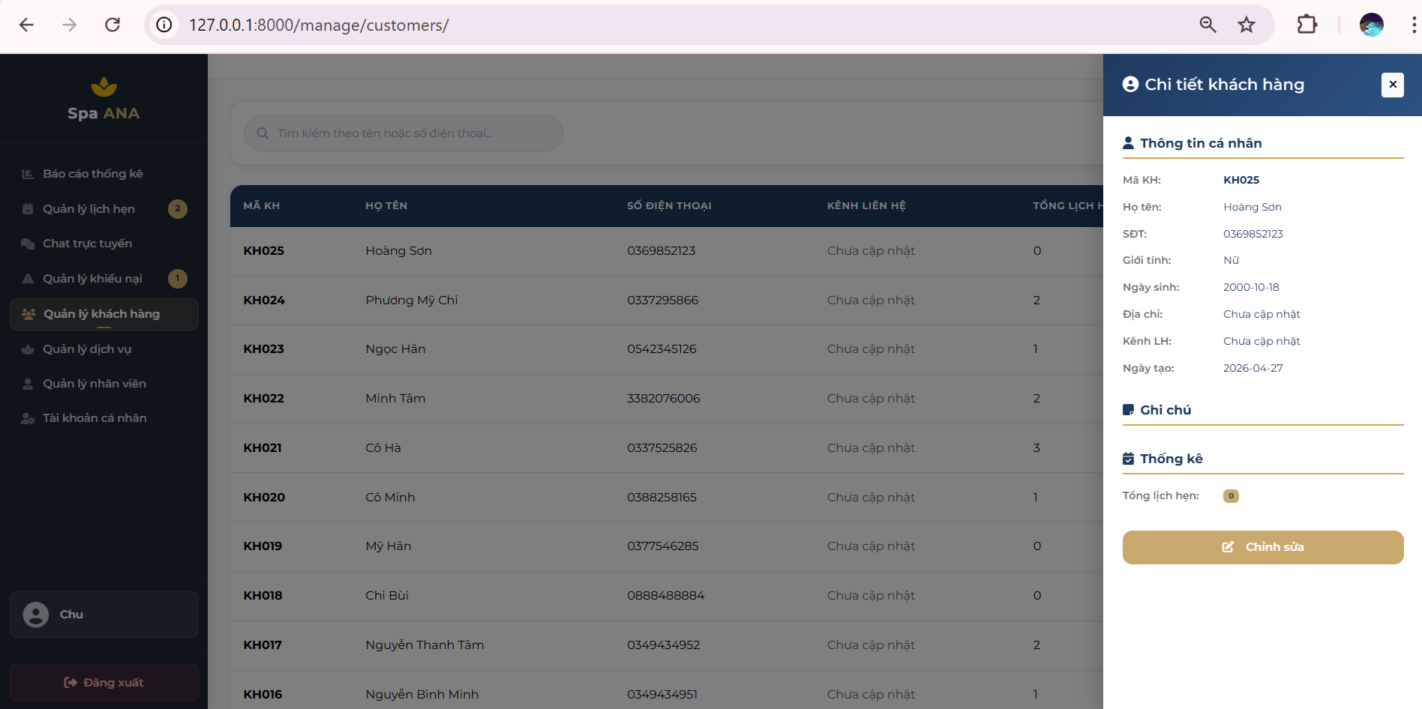
Hình 70. Giao diện xem thông tin khách hàng
Khi người dùng truy cập vào trang Quản lý khách hàng, hệ thống sẽ hiển thị danh sách khách hàng.
Người dùng chọn một khách hàng và nhấn vào biểu tượng “Xem chi tiết”, hệ thống sẽ điều hướng đến màn hình chi tiết và hiển thị đầy đủ thông tin bao gồm: mã khách hàng, họ tên, số điện thoại, ngày sinh, kênh liên hệ, ngày tạo, ghi chú và thống kê tổng số lịch hẹn của khách hàng đó.

Tìm kiếm khách hàng

Đặc tả
Use case ID | 15.4
Use case name | Tìm kiếm khách hàng
Description | Là Lễ tân / Chủ Spa, tôi muốn tìm kiếm khách hàng trong danh sách bằng từ khóa để nhanh chóng xác định đúng khách hàng cần thao tác (xem chi tiết, cập nhật, đặt lịch…)
Actors | Lễ tân, Chủ Spa
Priority | High
Triggers | Người dùng truy cập vào trang “Quản lý khách hàng” trên trang quản trị và nhập từ khóa vào ô tìm kiếm.
Pre-conditions | Người dùng đã đăng nhập vào hệ thống với quyền Lễ tân hoặc Quản trị viên.
Post-conditions | Danh sách khách hàng được hiển thị theo kết quả tìm kiếm
Main flow | - Người dùng truy cập trang Quản lý khách hàng.  - Hệ thống hiển thị danh sách tất cả khách hàng.  - Người dùng nhập từ khóa tìm kiếm (theo họ tên / số điện thoại).  - Người dùng nhấn Enter.  - Hệ thống kiểm tra từ khóa và hiển thị danh sách khách hàng phù hợp.
Alternative flows | 4a. Người dùng nhấn vào biểu tượng tìm kiếm
Exception flows | 5a. Không tìm thấy khách hàng phù hợp với từ khóa tìm kiếm  Hệ thống hiển thị thông báo: “Không tìm thấy khách hàng phù hợp với từ khóa tìm kiếm”.  5b. Lỗi khi tải dữ liệu tìm kiếm  Hệ thống hiển thị thông báo: “Không thể tải kết quả tìm kiếm. Vui lòng thử lại”.
Business rules | N/A
Non-functional requirement | - Kết quả hiển thị rõ ràng, dễ đọc; giữ nguyên từ khóa đã nhập để người dùng chỉnh sửa nhanh.
Bảng 40. Bảng đặc tả Tìm kiếm khách hàng

Giao diện
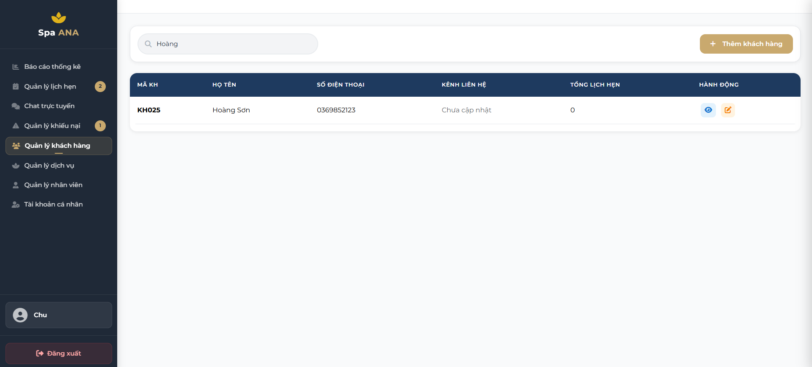
Hình 71. Giao diện tìm kiếm khách hàng
Khi người dùng truy cập vào trang Quản lý khách hàng, hệ thống sẽ hiển thị danh sách tất cả khách hàng.
Người dùng nhập từ khóa tìm kiếm theo họ tên hoặc số điện thoại và nhấn Enter, hệ thống sẽ kiểm tra từ khóa và hiển thị danh sách khách hàng phù hợp với nội dung tìm kiếm.

Chức năng Chat tư vấn trực tuyến

Đặc tả
Mô tả: Cho phép lễ tân/chủ spa trao đổi trực tiếp qua hệ thống để tư vấn, hỗ trợ khách hàng.

Use case ID | 16
Use case name | Chat Trực tuyến
Description | Là Lễ tân/Chủ spa, tôi muốn nhận và trả lời tin nhắn chat trực tuyến từ khách hàng trên hệ thống để tư vấn, hỗ trợ khách hàng nhanh chóng và đảm bảo chất lượng dịch vụ.
Actors | Lễ tân, Chủ spa
Priority | High
Triggers | Khách hàng gửi tin nhắn thông qua chức năng Chat trực tuyến trên website.
Pre-conditions | - Khách hàng đang ở trên website của spa.  - Hệ thống chat trực tuyến đang hoạt động.  - Lễ tân/Chủ spa đã đăng nhập vào hệ thống.
Post-conditions | - Tin nhắn trao đổi giữa khách hàng và lễ tân/chủ spa được gửi và lưu vào hệ thống.  - Lễ tân/Chủ spa và khách hàng có thể tiếp tục trao đổi trong phiên chat.
Main flow | - Lễ tân/Chủ spa truy cập chức năng Chat trực tuyến trên hệ thống.  - Hệ thống tải và hiển thị danh sách các phiên chat từ khách hàng.  - Lễ tân/Chủ spa chọn một phiên chat của khách hàng.  - Hệ thống ghi nhận phiên chat được chọn  - Hệ thống tải toàn bộ lịch sử trao đổi trong phiên chat.  - Lễ tân/Chủ spa nhập nội dung tin nhắn phản hồi.  - Hệ thống kiểm tra dữ liệu đầu vào theo các quy tắc hợp lệ  - Lễ tân/Chủ spa nhấn Gửi.  - Hệ thống Tiếp nhận yêu cầu gửi tin nhắn.  - Hệ thống tạo bản ghi tin nhắn mới với đầy đủ thông tin: người gửi, thời gian gửi, nội dung, phiên chat tương ứng, trạng thái gửi.  - Hệ thống lưu tin nhắn vào hệ thống  - Hệ thống gửi tin nhắn đến khách hàng và hiển thị tin nhắn trên giao diện chat theo thời gian thực.
Alternative flows | N/A
Exception flows | 8a. Lỗi kết nối hoặc lỗi hệ thống khi gửi tin nhắn  Hệ thống hiển thị thông báo: “Không thể gửi tin nhắn. Vui lòng thử lại sau”.
Business rules | BR-UC16-01: Lịch sử chat được lưu trữ để lễ tân/chủ spa theo dõi
Non-functional requirements | Hệ thống phải xử lý và hiển thị tin nhắn ngay lập tức sau khi gửi
Bảng 41. Bảng đặc tả Chat Trực tuyến

Giao diện
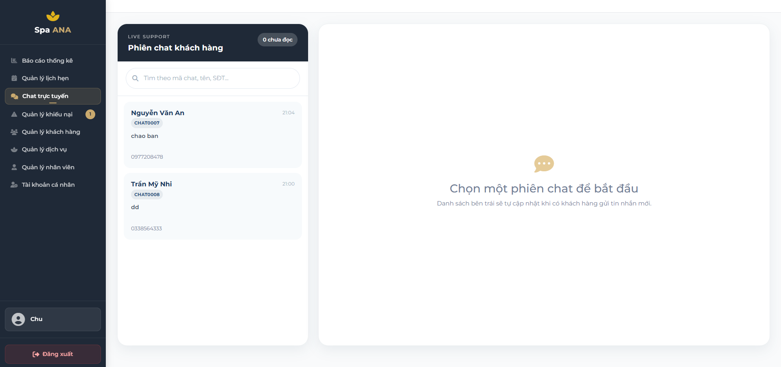
Hình 72. Giao diện chat trực tuyến

Admin chọn 1 phiên chat mà mình muốn bắt đầu

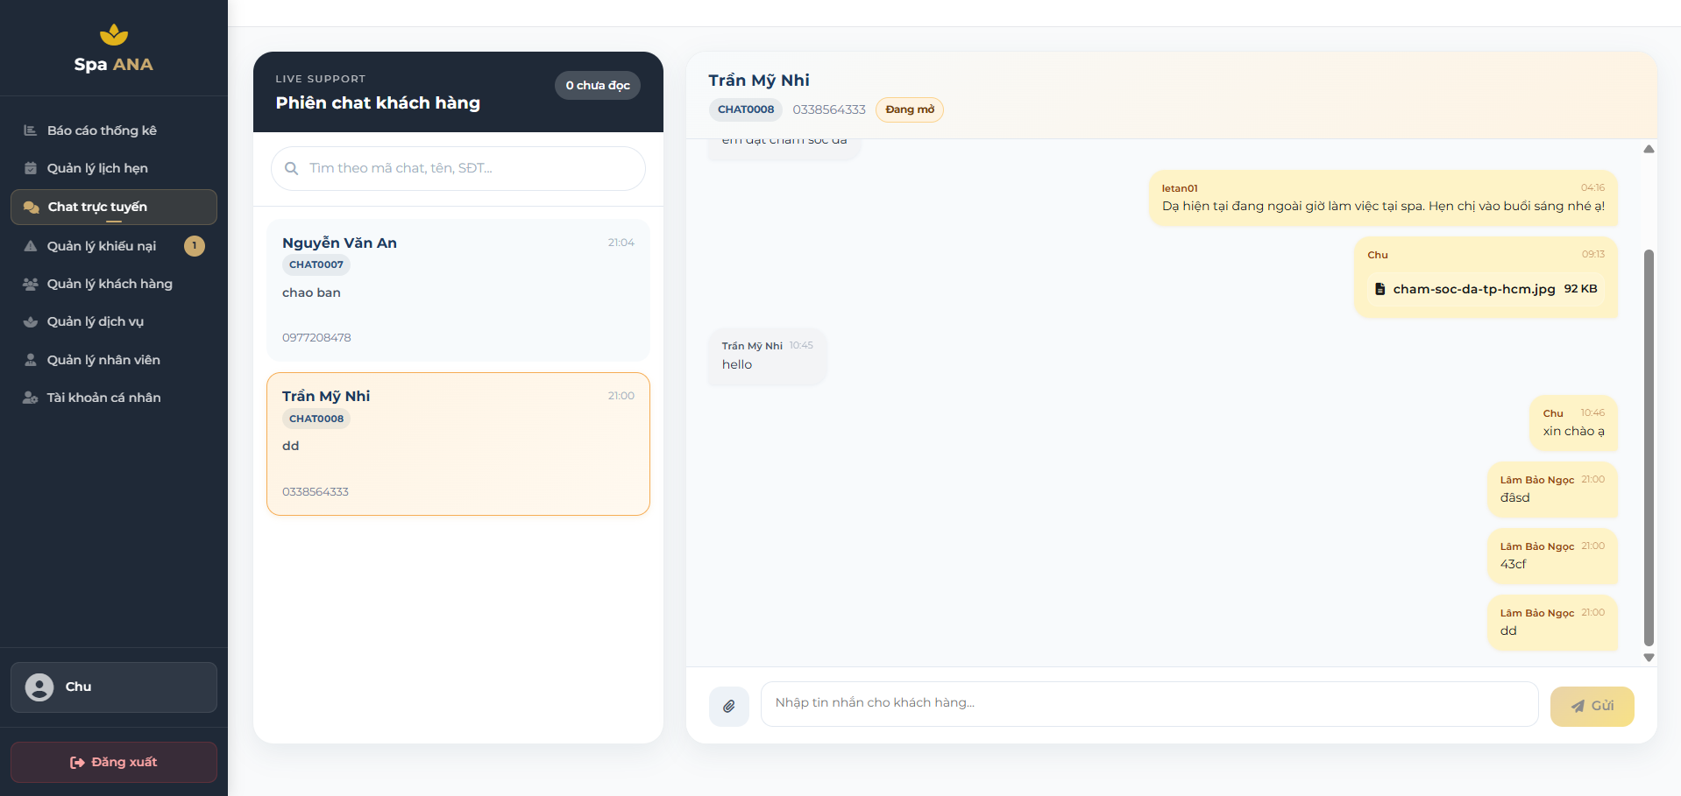
Hình 73. Giao diện chat trực tuyến trong một phiên chat
Admin nhập tin nhắn muốn gửi vào ô nhập tin nhắn và nhấn vào nút gửi ngay bên cạnh, hệ thống sẽ gửi tin nhắn tới cho khách hàng

CƠ SỞ DỮ LIỆU

Sơ đồ ERD tổng quát
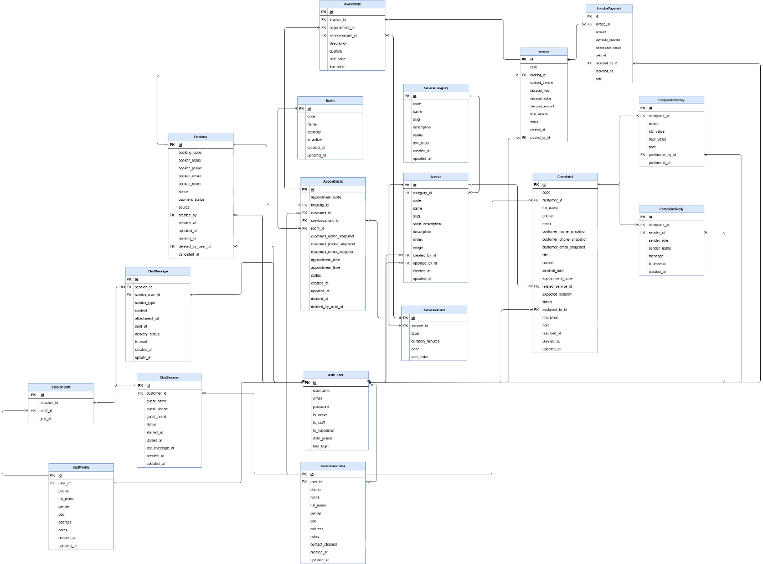

Mô tả sơ sở dữ liệu

Bảng user

STT | Tên trường | Kiểu dữ liệu | Ràng buộc | Diễn giải
1 | id | INT | PK, IDENTITY(1,1) | Khóa chính, tự tăng
2 | username | VARCHAR(50) | NOT NULL, UNIQUE | Tên đăng nhập
3 | email | VARCHAR(255) | NULL, UNIQUE | Email người dùng
4 | password | VARCHAR(255) | NOT NULL | Mật khẩu đã mã hóa
5 | is_active | BIT | NOT NULL, DEFAULT = 1 | Trạng thái hoạt động (1: hoạt động, 0: khóa)
6 | is_staff | BIT | NOT NULL, DEFAULT = 0 | Có phải nhân viên (1: nhân viên/admin, 0: không)
7 | is_superuser | BIT | NOT NULL, DEFAULT = 0 | Có toàn quyền hệ thống
8 | date_joined | DATETIME2 | NOT NULL, DEFAULT = SYSDATETIME() | Thời điểm tạo tài khoản
9 | last_login | DATETIME2 | NULL | Thời điểm đăng nhập gần nhất

Bảng CustomerProfile

STT | Tên trường | Kiểu dữ liệu | Ràng buộc | Diễn giải
1 | id | INT | PK, IDENTITY(1,1) | Khóa chính, tự tăng
2 | user_id | INT | FK, NULL, UNIQUE | Liên kết đến tài khoản người dùng (nếu có)
3 | phone | VARCHAR(15) | NOT NULL, UNIQUE | Số điện thoại khách hàng
4 | email | VARCHAR(255) | NULL, UNIQUE | Địa chỉ email khách hàng
5 | full_name | NVARCHAR(100) | NOT NULL | Họ và tên khách hàng
6 | gender | VARCHAR(10) | NULL, CHECK IN (‘Nam’,’Nu’,’Khac’) | Giới tính
7 | dob | DATE | NULL | Ngày sinh
8 | address | NVARCHAR(255) | NULL | Địa chỉ
9 | notes | NVARCHAR(1000) | NULL | Ghi chú thêm
10 | contact_channel | VARCHAR(20) | NULL | Kênh liên hệ (Zalo, Facebook,…)
11 | created_at | DATETIME2 | NOT NULL, DEFAULT = SYSDATETIME() | Thời điểm tạo hồ sơ
11 | updated_at | DATETIME2 | NULL | Thời điểm cập nhật gần nhất

Bảng StaffProfile

STT | Tên trường | Kiểu dữ liệu | Ràng buộc | Diễn giải
1 | id | INT | PK, IDENTITY(1,1) | Khóa chính, tự tăng
2 | user_id | INT | FK, NOT NULL, UNIQUE | Liên kết đến tài khoản người dùng
3 | phone | VARCHAR(15) | NOT NULL, UNIQUE | Số điện thoại nhân viên
4 | full_name | NVARCHAR(100) | NOT NULL | Họ và tên nhân viên
5 | gender | VARCHAR(10) | NULL, CHECK IN (‘Nam’,’Nu’,’Khac’) | Giới tính
6 | dob | DATE | NULL | Ngày sinh
7 | address | NVARCHAR(255) | NULL | Địa chỉ
8 | notes | NVARCHAR(1000) | NULL | Ghi chú thêm
9 | created_at | DATETIME2 | NOT NULL, DEFAULT = SYSDATETIME() | Thời điểm tạo hồ sơ
10 | updated_at | DATETIME2 | NULL | Thời điểm cập nhật gần nhất

Bảng ServiceCategory

STT | Tên trường | Kiểu dữ liệu | Ràng buộc | Diễn giải
1 | id | INT | PK, IDENTITY(1,1), NOT NULL | Khóa chính, định danh danh mục
2 | code | VARCHAR(10) | UNIQUE, NOT NULL | Mã danh mục
3 | name | NVARCHAR(100) | UNIQUE, NOT NULL | Tên danh mục
4 | slug | VARCHAR(120) | UNIQUE, NULL | Đường dẫn thân thiện (SEO)
5 | description | NVARCHAR(255) | NULL | Mô tả danh mục
6 | status | VARCHAR(20) | DEFAULT ‘ACTIVE’, NOT NULL, CHECK IN (‘ACTIVE’,’INACTIVE’) | Trạng thái danh mục
7 | sort_order | INT | DEFAULT 0, NOT NULL, CHECK (sort_order >= 0) | Thứ tự sắp xếp
8 | created_at | DATETIME2 | DEFAULT SYSDATETIME(), NOT NULL | Thời điểm tạo
9 | updated_at | DATETIME2 | NULL | Thời điểm cập nhật

Bảng service

STT | Tên trường | Kiểu dữ liệu | Ràng buộc | Diễn giải
1 | id | INT | PK, IDENTITY(1,1), | Khóa chính, định danh dịch vụ
2 | category_id | INT | FK, NOT NULL | Khóa ngoại liên kết đến bảng service_categories
3 | code | VARCHAR(10) | UNIQUE, NOT NULL | Mã dịch vụ
4 | name | NVARCHAR(150) | NOT NULL | Tên dịch vụ
5 | slug | VARCHAR(150) | UNIQUE, NULL | Đường dẫn thân thiện (SEO)
6 | short_description | NVARCHAR(255) | NULL | Mô tả ngắn
7 | description | NVARCHAR(MAX) | NULL | Mô tả chi tiết
8 | status | VARCHAR(20) | NOT NULL, DEFAULT ‘ACTIVE’, CHECK IN (‘ACTIVE’,’INACTIVE’) | Trạng thái dịch vụ
9 | image | NVARCHAR(500) | NOT NULL | Đường dẫn hình ảnh
10 | created_by_id | INT | FK, NOT NULL | Người tạo
11 | updated_by_id | INT | FK, NULL | Người cập nhật
12 | created_at | DATETIME2 | DEFAULT SYSDATETIME(), NOT NULL | Thời điểm tạo
13 | updated_at | DATETIME2 | NULL | Thời điểm cập nhật

Bảng ServiceVariant

STT | Tên trường | Kiểu dữ liệu | Ràng buộc | Diễn giải
1 | id | INT | PK, IDENTITY(1,1), | Khóa chính
2 | service_id | INT | FK, NOT NULL | Dịch vụ sử dụng
3 | label | NVARCHAR(100) | NOT NULL | Tên hiển thị (vd: “60 phút”, “Combo VIP”)
4 | price | DECIMAL(18,2) | NOT NULL, CHECK (price >= 0) | Giá dịch vụ
5 | duration_minutes | INT | NOT NULL, CHECK (duration_minutes > 0) | Thời gian dịch vụ
6 | sort_order | INT | NOT NULL, DEFAULT 0 | Thứ tự hiển thị

Bảng Room

STT | Tên trường | Kiểu dữ liệu | Ràng buộc | Diễn giải
1 | id | INT | PK, IDENTITY(1,1), NOT NULL | Khóa chính, định danh duy nhất cho phòng
2 | code | VARCHAR(10) | UNIQUE, NOT NULL | Mã phòng (không trùng nhau)
3 | name | NVARCHAR(100) | UNIQUE, NOT NULL | Tên phòng
4 | capacity | INT | NOT NULL, , CHECK (capacity > 0) | Sức chứa của phòng
5 | is_active | BIT | DEFAULT 1, NOT NULL | Trạng thái hoạt động (1: hoạt động, 0: không)
6 | created_at | DATETIME2 | DEFAULT SYSDATETIME(), NOT NULL | Thời điểm tạo
7 | updated_at | DATETIME2 | NULL | Thời điểm cập nhật

Bảng Booking

STT | Tên trường | Kiểu dữ liệu | Ràng buộc | Diễn giải
1 | id | INT | PK, IDENTITY(1,1) | Khóa chính, tự tăng
2 | booking_code | VARCHAR(30) | NOT NULL, UNIQUE | Mã booking
3 | booker_name | NVARCHAR(100) | NOT NULL | Tên người đặt lịch
4 | booker_phone | VARCHAR(15) | NOT NULL | SĐT người đặt lịch
5 | booker_email | VARCHAR(255) | NULL | Email người đặt lịch
6 | booker_notes | NVARCHAR(1000) | NULL | Ghi chú từ khách
7 | status | VARCHAR(20) | NOT NULL, DEFAULT = 'PENDING', CHECK IN ('PENDING', 'CONFIRMED', 'CANCELLED', 'REJECTED') | Trạng thái booking
8 | payment_status | VARCHAR(20) | NOT NULL, DEFAULT = ‘UNPAID’, CHECK IN (‘UNPAID’,’PARTIAL’,’PAID’,’REFUNDED’) | Trạng thái thanh toán
9 | source | VARCHAR(20) | NOT NULL, DEFAULT = ‘DIRECT’, CHECK IN (‘DIRECT’,’ONLINE’,’PHONE’,’FACEBOOK’,’ZALO’) | Nguồn đặt lịch (trực tiếp, online,…)
10 | created_by | INT | FK, NULL | Người tạo lịch
11 | created_at | DATETIME2 | NOT NULL, DEFAULT = SYSDATETIME() | Thời điểm tạo
12 | updated_at | DATETIME2 | NULL | Thời điểm cập nhật
13 | deleted_at | DATETIME2 | NULL | Thời điểm xóa
14 | deleted_by_user_id | INT | FK, NULL | Người thực hiện xóa
15 | cancelled_at | DATETIME2 | NULL | Thời điểm khách hủy booking

Bảng Appointment

STT | Tên trường | Kiểu dữ liệu | Ràng buộc | Diễn giải
1 | id | INT | PK, IDENTITY(1,1) | Khóa chính, tự tăng
2 | appointment_code | VARCHAR(30) | NOT NULL, UNIQUE | Mã lịch hẹn
3 | booking_id | INT | FK, NOT NUL | Mã Booking chứa lịch hẹn này
4 | customer_id | INT | FK, NULL | Khách hàng đặt lịch
5 | servicevariant_id | INT | FK, NULL | Gói dịch vụ được chọn
6 | room_id | INT | FK, NULL | Phòng thực hiện dịch vụ
7 | customer_name_snapshot | NVARCHAR(100) | NOT NULL | Tên khách tại thời điểm đặt
8 | customer_phone_snapshot | VARCHAR(15) | NULL | SĐT tại thời điểm đặt
9 | customer_email_snapshot | VARCHAR(255) | NULL | Email tại thời điểm đặt
10 | appointment_date | DATE | NOT NULL | Ngày hẹn
11 | appointment_time | TIME | NOT NULL | Giờ bắt đầu
12 | status | VARCHAR(20) | NOT NULL, DEFAULT = 'NOT_ARRIVED', CHECK IN ('NOT_ARRIVED','ARRIVED', 'COMPLETED', 'CANCELLED') | Trạng thái lịch hẹn
13 | created_at | DATETIME2 | NOT NULL, DEFAULT = SYSDATETIME() | Thời điểm tạo
14 | updated_at | DATETIME2 | NULL | Thời điểm cập nhật
15 | deleted_at | DATETIME2 | NULL | Thời điểm xóa
16 | deleted_by_user_id | INT | FK, NULL | Người thực hiện xóa

Bảng ChatSession
STT | Tên trường | Kiểu dữ liệu | Ràng buộc | Diễn giải
1 | id | INT | PK, IDENTITY(1,1) | Khóa chính
2 | customer_id | INT | NULL, FK → customer_profiles(id) | Khách hàng đã định danh
3 | guest_name | NVARCHAR(100) | NULL | Tên khách vãng lai
4 | guest_phone | VARCHAR(15) | NULL | SĐT khách vãng lai
5 | guest_email | VARCHAR(255) | NULL | Email khách vãng lai
6 | status | VARCHAR(20) | NOT NULL, DEFAULT 'OPEN', CHECK IN ('OPEN','PENDING','CLOSED') | Trạng thái phiên chat
7 | started_at | DATETIME2 | NOT NULL, DEFAULT SYSDATETIME() | Thời điểm bắt đầu phiên
8 | closed_at | DATETIME2 | NULL, CHECK (closed_at IS NULL OR closed_at >= started_at) | Thời điểm đóng phiên
9 | last_message_at | DATETIME2 | NULL, CHECK (last_message_at IS NULL OR last_message_at >= started_at) | Thời điểm tin nhắn cuối
10 | created_at | DATETIME2 | NOT NULL, DEFAULT SYSDATETIME() | Thời điểm tạo
11 | updated_at | DATETIME2 | NULL | Thời điểm cập nhật

Bảng ChatMessage

STT | Tên trường | Kiểu dữ liệu | Ràng buộc | Diễn giải
1 | id | BIGINT | PK, IDENTITY(1,1) | Khóa chính
2 | session_id | INT | NOT NULL, FK → chat_sessions(id) | Phiên chat chứa tin nhắn
3 | sender_user_id | INT | NULL, FK → users(id) | Người gửi nếu là user hệ thống
4 | sender_type | VARCHAR(20) | NOT NULL, CHECK IN ('CUSTOMER','STAFF','SYSTEM') | Loại người gửi
5 | content | NVARCHAR(MAX) | NULL | Nội dung tin nhắn
6 | attachment_url | NVARCHAR(500) | NULL, CHECK (content IS NOT NULL OR attachment_url IS NOT NULL) | Tệp đính kèm
7 | sent_at | DATETIME2 | NOT NULL, DEFAULT SYSDATETIME() | Thời điểm gửi
8 | delivery_status | VARCHAR(20) | NOT NULL, DEFAULT 'SENT', CHECK IN ('SENT','DELIVERED','READ','FAILED') | Trạng thái gửi
9 | is_read | BIT | NOT NULL, DEFAULT 0 | Trạng thái đã đọc
10 | created_at | DATETIME2 | NOT NULL, DEFAULT SYSDATETIME() | Thời điểm tạo
11 | updated_at | DATETIME2 | NULL | Thời điểm cập nhật

Bảng SessionStaff

STT | Tên trường | Kiểu dữ liệu | Ràng buộc | Diễn giải
1 | id | INT | PK, IDENTITY(1,1) | Khóa chính
2 | session_id | INT | NOT NULL, FK → chat_sessions(id) | Phiên chat
3 | staff_id | INT | NOT NULL, FK → users(id) | Nhân viên tham gia phiên
4 | join_at | DATETIME2 | NOT NULL, DEFAULT SYSDATETIME() | Thời điểm tham gia

Bảng Invoice

STT | Tên trường | Kiểu dữ liệu | Ràng buộc | Diễn giải
1 | id | INT | PK, IDENTITY(1,1), | Khóa chính, định danh hóa đơn
2 | code | VARCHAR(10) | UNIQUE, NOT NULL | Mã hóa đơn
3 | booking_id | INT | UNIQUE, NOT NULL, FK | ID booking liên kết
4 | subtotal_amount | DECIMAL(18,2) | NOT NULL, CHECK (subtotal_amount >= 0) | Tổng tiền trước chiết khấu
5 | discount_type | VARCHAR(10) | NOT NULL, DEFAULT 'NONE', CHECK IN ('NONE','AMOUNT','PERCENT') | Loại chiết khấu
6 | discount_value | DECIMAL(18,2 | NOT NULL, DEFAULT 0, CHECK (discount_value >= 0) | Giá trị chiết khấu nhập vào (số tiền VNĐ hoặc %)
7 | discount_amount | DECIMAL(18,2) | NOT NULL, DEFAULT 0, CHECK (discount_amount >= 0), CHECK (discount_amount <= subtotal_amount) | Số tiền chiết khấu
8 | final_amount | DECIMAL(18,2) | NOT NULL, CHECK (final_amount >= 0), CHECK (final_amount = subtotal_amount - discount_amount) | Tổng tiền sau chiết khấu
9 | status | VARCHAR(20) | NOT NULL, DEFAULT 'UNPAID', CHECK IN ('UNPAID','PARTIAL','PAID','CANCELLED','REFUNDED') | Trạng thái hóa đơn
10 | created_at | DATETIME2 | NOT NULL, DEFAULT SYSDATETIME() | Thời điểm tạo hóa đơn
11 | created_by_id | INT | NOT NULL, FK → users(id) | Người tạo hóa đơn

Bảng InvoiceItem

STT | Tên trường | Kiểu dữ liệu | Ràng buộc | Diễn giải
1 | id | INT | PK, IDENTITY(1,1) | Khóa chính, định danh dòng chi tiết
2 | invoice_id | INT | NOT NULL, FK | ID hóa đơn chứa dòng này
3 | appointment_id | INT | NULL, FK | ID lịch hẹn liên kết
4 | service_variant_id | INT | NULL, FK | ID gói dịch vụ
5 | description | VARCHAR(500) | NOT NULL, DEFAULT '' | Mô tả dịch vụ - thời lượng
6 | quantity | INT | NOT NULL, DEFAULT 1, CHECK (quantity > 0) | Số lượng
7 | unit_price | DECIMAL(18,2) | NOT NULL, DEFAULT 0, CHECK (unit_price >= 0) | Đơn giá
8 | line_total | DECIMAL(18,2) | NOT NULL, DEFAULT 0, CHECK (line_total >= 0) | Thành tiền dòng (= unit_price × quantity)

Bảng InvoicePayment

STT | Tên trường | Kiểu dữ liệu | Ràng buộc | Diễn giải
1 | id | INT | PK, IDENTITY(1,1), NOT NULL | Khóa chính
2 | invoice_id | INT | NOT NULL, FK → invoices(id) | ID hóa đơn liên kết
3 | amount | DECIMAL(18,2) | NOT NULL, CHECK (amount > 0) | Số tiền thanh toán
4 | payment_method | VARCHAR(20) | NOT NULL, CHECK IN ('CASH','CARD','BANK_TRANSFER','E_WALLET') | Phương thức thanh toán
5 | transaction_status | VARCHAR(20) | NOT NULL, DEFAULT 'SUCCESS', CHECK IN ('PENDING','SUCCESS','FAILED','REFUNDED') | Trạng thái giao dịch
6 | paid_at | DATETIME2 | NOT NULL, DEFAULT SYSDATETIME() | Thời điểm thanh toán
7 | recorded_by_id | INT | NOT NULL, FK → users(id) | Người ghi nhận thanh toán
8 | recorded_no | NVARCHAR(100) | NULL | Mã giao dịch tham chiếu
9 | note | NVARCHAR(500) | NULL | Ghi chú thanh toán

Bảng Complaint

STT | Tên trường | Kiểu dữ liệu | Ràng buộc | Diễn giải
1 | id | INT | PK, IDENTITY(1,1) | Khóa chính
2 | code | VARCHAR(10) | UNIQUE, NOT NULL | Mã khiếu nại
3 | customer_id | INT | NULL, FK → customer_profiles(id) | ID khách hàng (nếu có)
4 | full_name | NVARCHAR(100) | NOT NULL | Họ tên người khiếu nại
5 | phone | VARCHAR(15) | NOT NULL | Số điện thoại liên hệ
6 | email | VARCHAR(255) | NULL | Email liên hệ
7 | customer_name_snapshot | NVARCHAR(100) | NULL | Tên KH tại thời điểm khiếu nại
8 | customer_phone_snapshot | VARCHAR(15) | NULL | SĐT KH tại thời điểm khiếu nại
9 | customer_email_snapshot | VARCHAR(255) | NULL | Email KH tại thời điểm khiếu nại
10 | title | NVARCHAR(200) | NOT NULL | Tiêu đề khiếu nại
11 | content | NVARCHAR(MAX) | NOT NULL | Nội dung chi tiết khiếu nại
12 | incident_date | DATETIME2 | NULL | Ngày xảy ra sự cố
13 | appointment_code | VARCHAR(10) | NULL | Mã lịch hẹn liên quan
14 | related_service_id | INT | NULL, FK → services(id) | Dịch vụ liên quan
15 | expected_solution | NVARCHAR(1000) | NULL | Giải pháp mong muốn từ KH
16 | status | VARCHAR(20) | NOT NULL, DEFAULT 'NEW', CHECK IN ('NEW','IN_PROGRESS','RESOLVED') | Trạng thái xử lý khiếu nại
17 | assigned_to_id | INT | NULL, FK → users(id) | Nhân viên được giao xử lý
18 | resolution | NVARCHAR(MAX) | NULL | Kết quả giải quyết khiếu nại
19 | note | NVARCHAR(MAX) | NULL | Ghi chú nội bộ
20 | resolved_at | DATETIME2 | NULL, CHECK (resolved_at IS NULL OR resolved_at >= created_at) | Thời điểm giải quyết xong
21 | created_at | DATETIME2 | NOT NULL, DEFAULT SYSDATETIME() | Thời điểm tạo khiếu nại
22 | updated_at | DATETIME2 | NULL | Thời điểm cập nhật gần nhất

Bảng ComplaintReply

STT | Tên trường | Kiểu dữ liệu | Ràng buộc | Diễn giải
1 | id | INT | PK, IDENTITY(1,1), NOT NULL | Khóa chính
2 | complaint_id | INT | NOT NULL, FK → complaints(id) | ID khiếu nại liên kết
3 | sender_id | INT | NOT NULL, FK → users(id) | ID người gửi
4 | sender_role | VARCHAR(20) | NOT NULL, CHECK IN ('CUSTOMER','STAFF','ADMIN','SYSTEM') | Vai trò người gửi
5 | sender_name | NVARCHAR(100) | NOT NULL | Tên người gửi
6 | message | NVARCHAR(MAX) | NOT NULL | Nội dung tin nhắn/phản hồi
7 | is_internal | BIT | NOT NULL, DEFAULT 0 | Phân biệt tin nội bộ hay gửi KH
8 | created_at | DATETIME2 | NOT NULL, DEFAULT SYSDATETIME() | Thời điểm gửi phản hồi

Bảng ComplaintHistory

STT | Tên trường | Kiểu dữ liệu | Ràng buộc | Diễn giải
1 | id | INT | PK, IDENTITY(1,1) | Khóa chính (BIGINT do lượng log lớn)
2 | complaint_id | INT | NOT NULL, FK | ID khiếu nại liên kết
3 | action | VARCHAR(30) | NOT NULL, CHECK IN ('CREATE','UPDATE','ASSIGN','REPLY','RESOLVE') | Loại hành động thực hiện
4 | old_value | NVARCHAR(MAX) | NULL | Giá trị cũ trước khi thay đổi
5 | new_value | NVARCHAR(MAX) | NULL | Giá trị mới sau khi thay đổi
6 | note | NVARCHAR(MAX) | NULL | Ghi chú thêm về hành động
7 | performed_by_id | INT | NOT NULL, FK | Người thực hiện hành động
8 | performed_at | DATETIME2 | NOT NULL, DEFAULT SYSDATETIME() | Thời điểm thực hiện

ĐÁNH GIÁ KIỂM THỬ

Kiểm thử giao diện

Phần header
- Mục tiêu: Kiểm tra giao diện header hiển thị đúng, các menu điều hướng hoạt động chính xác và thay đổi phù hợp theo trạng thái đăng nhập của người dùng.
- Kịch bản kiểm thử và kết quả:

Kịch bản | Kết quả mong đợi | Kết quả thực tế | Ghi chú
Truy cập website khi chưa đăng nhập | Header hiển thị logo, menu điều hướng và nút Đăng nhập/Đăng ký | Hiển thị đúng | Không có lỗi
Nhấn vào menu Trang chủ | Điều hướng về trang chủ | Điều hướng đúng | Không có lỗi
Nhấn vào menu Về Spa ANA | Điều hướng sang trang Về Spa | Điều hướng đúng | Không có lỗi
Nhấn vào menu Dịch vụ | Điều hướng sang trang Dịch vụ | Điều hướng đúng | Không có lỗi
Nhấn vào menu Đặt lịch | Điều hướng sang trang đặt lịch | Điều hướng đúng | Không có lỗi
Đăng nhập vào tài khoản khách | Header hiển thị tên người dùng thay cho nút Đăng nhập/Đăng ký | Hiển thị đúng | Không có lỗi
Nhấn vào tên người dùng | Hiển thị dropdown tài khoản | Dropdown hiển thị đúng | Không có lỗi
Nhấn Đăng xuất trong dropdown | Người dùng được đăng xuất khỏi hệ thống | Hoạt động đúng | Không có lỗi

Phần trang chủ
- Mục tiêu: Kiểm tra giao diện trang chủ hiển thị đầy đủ các thành phần chính, bố cục rõ ràng và các nút điều hướng hoạt động đúng.
- Kịch bản kiểm thử và kết quả:
Kịch bản | Kết quả mong đợi | Kết quả thực tế | Ghi chú
Truy cập trang chủ | Hiển thị banner chính, tiêu đề và nút Đặt lịch ngay | Hiển thị đúng | Không có lỗi
Nhấn nút Đặt lịch ngay | Điều hướng sang trang đặt lịch | Điều hướng đúng | Không có lỗi
Lướt xuống phần dịch vụ nổi bật | Danh sách dịch vụ hiển thị dạng card gồm hình ảnh, tên, mô tả, giá | Hiển thị đúng | Không có lỗi
Nhấn nút Xem chi tiết ở dịch vụ | Điều hướng sang trang chi tiết dịch vụ | Điều hướng đúng | Không có lỗi
Lướt xuống phần cam kết | Hiển thị các cam kết của Spa ANA | Hiển thị đúng | Không có lỗi
Kiểm tra bố cục trang chủ | Các section được sắp xếp rõ ràng, dễ nhìn | Bố cục đúng | Không có lỗi
Kiểm tra các nút nổi bên phải | Các nút hỗ trợ hiển thị cố định khi cuộn trang | Hiển thị đúng | Không có lỗi

Phần footer
- Mục tiêu: Kiểm tra footer hiển thị đầy đủ thông tin liên hệ, mạng xã hội, đặt lịch và các liên kết hỗ trợ người dùng.
- Kịch bản kiểm thử và kết quả:

Kịch bản | Kết quả mong đợi | Kết quả thực tế | Ghi chú
Cuộn xuống cuối trang | Footer hiển thị đầy đủ thông tin | Hiển thị đúng | Không có lỗi
Kiểm tra thông tin Spa ANA | Hiển thị phần giới thiệu ngắn về spa | Hiển thị đúng | Không có lỗi
Kiểm tra thông tin liên hệ | Hiển thị hotline, địa chỉ và email | Hiển thị đúng | Không có lỗi
Nhấn biểu tượng mạng xã hội | Điều hướng đến kênh tương ứng hoặc hiển thị đúng liên kết | Hoạt động đúng | Không có lỗi
Nhấn nút Đặt lịch hẹn | Điều hướng sang trang đặt lịch | Điều hướng đúng | Không có lỗi
Nhấn nút Google Maps | Điều hướng sang bản đồ | Hoạt động đúng | Không có lỗi

Kiểm thử chức năng

Chức năng đăng nhập, đăng ký
- Mục tiêu:
- Kịch bản kiểm thử và kết quả:
Kịch bản | Kết quả mong đợi | Kết quả thực tế | Ghi chú
Đăng ký tài khoản với thông tin hợp lệ | Tài khoản được tạo thành công và chuyển đến trang đăng nhập/trang chủ | Thành công | Không có lỗi
Đăng ký với Gmail đã tồn tại | Hiển thị thông báo lỗi “Địa chỉ Gmail này đã được sử dụng” | Thành công | Không có lỗi
Đăng ký với tên đăng nhập đã tồn tại | Hiển thị thông báo lỗi “Tên đăng nhập này đã được sử dụng” | Thành công | Không có lỗi
Đăng ký với mật khẩu dưới 6 ký tự | Hiển thị thông báo lỗi “Mật khẩu phải có ít nhất 6 ký tự” | Thành công | Không có lỗi
Đăng ký với mật khẩu xác nhận không khớp | Hiển thị thông báo lỗi “Mật khẩu xác nhận không khớp” | Thành công | Không có lỗi
Đăng ký khi bỏ trống trường bắt buộc hoặc chưa đồng ý điều khoản | Hiển thị thông báo yêu cầu nhập đầy đủ thông tin bắt buộc hoặc đồng ý điều khoản | Thành công | Không có lỗi
Đăng nhập với tên đăng nhập và mật khẩu đúng | Đăng nhập thành công và chuyển đến trang chủ | Thành công | Không có lỗi
Đăng nhập với tên đăng nhập hoặc mật khẩu sai | Hiển thị thông báo lỗi “Tên đăng nhập hoặc mật khẩu không đúng” | Thành công | Không có lỗi

Chức năng Quản lý dịch vụ
- Mục tiêu: Đảm bảo các chức năng thêm, xem, cập nhật, xóa, tìm kiếm dịch vụ hoạt động đúng theo đặc tả, validate dữ liệu chính xác và đảm bảo business rules.
- Kịch bản kiểm thử và kết quả:
Kịch bản | Kết quả mong đợi | Kết quả thực tế | Ghi chú
Thêm dịch vụ hợp lệ | Thêm thành công, hiển thị trong danh sách | Thành công | Không có lỗi
Thêm dịch vụ thiếu thông tin | Hiển thị thông báo lỗi | Thành công | Không có lỗi
Xem danh sách dịch vụ | Hiển thị danh sách đầy đủ | Thành công | Không có lỗi
Cập nhật dịch vụ | Cập nhật thành công | Thành công | Không có lỗi
Xóa dịch vụ | Chuyển trạng thái “Ngừng hoạt động” | Thành công | Không có lỗi
Tìm kiếm dịch vụ | Hiển thị kết quả đúng | Thành công | Không có lỗi
Tìm kiếm không có kết quả | Hiển thị “Không tìm thấy dịch vụ phù hợp” | Thành công | Không có lỗi

Chức năng Quản lý lịch hẹn
- Mục tiêu:
- Kịch bản kiểm thử và kết quả:
Kịch bản | Kết quả mong đợi | Kết quả thực tế | Ghi chú
Khách hàng đặt lịch hợp lệ | Đặt lịch thành công, tạo lịch ở trạng thái “Chờ xác nhận” và chuyển đến trang “Lịch hẹn của tôi” | Thành công | Không có lỗi
Khách hàng xem lịch hẹn của tôi | Hiển thị đúng danh sách lịch hẹn của khách hàng đang đăng nhập | Thành công | Không có lỗi
Khách hàng hủy lịch đang chờ xác nhận | Hủy lịch thành công, lịch chuyển sang trạng thái “Đã hủy” | Thành công | Không có lỗi
Admin tạo lịch hẹn trực tiếp hợp lệ | Tạo lịch hẹn thành công và hiển thị trong danh sách quản lý lịch hẹn | Thành công | Không có lỗi
Admin cập nhật trạng thái lịch hẹn | Admin cập nhật trạng thái lịch hẹn | Thành công | Không có lỗi

Chức năng chat tư vấn trực tuyến
- Mục tiêu:
Đảm bảo chức năng Chat tư vấn trực tuyến hoạt động chính xác:
  - Khách hàng có thể gửi tin nhắn đến lễ tân/chủ spa
  - Lễ tân/Staff có thể nhận, trả lời tin nhắn và đính kèm file
  - Tin nhắn được gửi/nhận theo thời gian thực (real-time)
  - Lịch sử chat được lưu trữ và hiển thị chính xác
  - Phân quyền truy cập đúng theo vai trò
  - WebSocket connection được quản lý tốt (reconnect, handle errors)
  - Validate thông tin đầu vào đúng nghiệp vụ
- Kịch bản kiểm thử và kết quả:

Kịch bản | Kết quả mong đợi | Kết quả thực tế | Ghi chú
Widget chat hiển thị floating button trên website | • Hiển thị icon chat ở góc dưới bên phải màn hình  • Có thể là icon comment hoặc logo Spa  • Floating button có thể click được | Hiển thị đúng | Không có lỗi
Phần thông báo quan trọng chưa đăng nhập vào tài khoản | Một banner màu vàng xuất hiện với nội dung: " Lịch sử chat sẽ không được lưu khi bạn rời khỏi website." | Hiển thị đúng | Không có lỗi
Khách đã đăng nhập mở chat widget | • Widget hiển thị giao diện chat  • Tự động khôi phục phiên chat cũ (nếu có) | Hiển thị đúng | Không có lỗi
Khách vãng lai mở chat widget | • Widget hiển thị giao diện chat  • Tạo guest_session_key mới  • Lưu guest_key vào sessionStorage  • Hiển thị warning: "Lịch sử chat sẽ không được lưu khi bạn rời khỏi website" | Hiển thị đúng | Không có lỗi
Gửi tin nhắn văn bản hợp lệ | • Tin nhắn được tạo trong database  • session.last_message_at được cập nhật  • WebSocket gửi message đến admin  • Hiển thị tin nhắn trên UI ngay lập tức | Hiển thị đúng | Không có lỗi
Kiểm tra rỗng | Hệ thống kiểm tra xem nội dung có bị rỗng không. Nếu khách chỉ nhập khoảng trắng (space, tab, xuống dòng) và nhấn Gửi, hệ thống sẽ tự động loại bỏ khoảng trắng và nhận diện đây là tin nhắn rỗng → Không gửi, không hiển thị lỗi, chỉ đơn giản là không làm gì cả. | Hiển thị đúng | Không có lỗi
Tin nhắn được gửi đến hệ thống | Sau khi giao diện cập nhật, tin nhắn thực sự được gửi đến server thông qua kết nối WebSocket. | Hiển thị đúng | Không có lỗi

Chức năng Quản lý thông tin khách hàng
- Mục tiêu:
Đảm bảo chức năng quản lý khách hàng hoạt động chính xác:
- Admin có thể xem, thêm, sửa thông tin khách hàng
- Dữ liệu khách hàng được lưu trữ chính xác và đầy đủ
- Validate thông tin đầu vào đúng nghiệp vụ
- Tìm kiếm và phân trang danh sách khách hàng hoạt động chính xác
- Phân quyền truy cập đúng
- Kịch bản kiểm thử và kết quả:
Kịch bản | Kết quả mong đợi | Kết quả thực tế | Ghi chú
Admin/Staff truy cập trang quản lý khách hàng | Hiển thị danh sách khách hàng với các cột: Mã KH, Họ tên, Số điện thoại, Kênh liên hệ, Tổng lịch hẹn, Hành động | Thành công | Không có lỗi
Danh sách sắp xếp theo thời gian tạo mới nhất | Khách hàng mới tạo hiển thị đầu tiên | Thành công | Không có lỗi
Danh sách chỉ hiển thị khách hàng thường | Không hiển thị tài khoản nhân viên hoặc superuser trong danh sách | Thành công | Không có lỗi
Thêm khách hàng với đầy đủ thông tin hợp lệ | Tạo CustomerProfile mới; Hiển thị thông báo "Thêm khách hàng thành công!"; Redirect về trang danh sách | Thành công | Không có lỗi
Thêm khách hàng thiếu họ tên hoặc số điện thoại | Hiển thị lỗi "Vui lòng nhập đầy đủ họ tên và số điện thoại." | Thành công | Không có lỗi
Thêm khách hàng với số điện thoại đã tồn tại | Hiển thị lỗi "Số điện thoại đã tồn tại." | Thành công | Không có lỗi
Xem chi tiết khách hàng | Hiển thị drawer bên phải với đầy đủ thông tin: mã KH, họ tên, SĐT, ngày sinh, kênh liên hệ, ghi chú, tổng lịch hẹn | Thành công | Không có lỗi
Sửa thông tin khách hàng với dữ liệu hợp lệ | Cập nhật CustomerProfile; Hiển thị thông báo "Cập nhật khách hàng thành công!"; Redirect về trang danh sách | Thành công | Không có lỗi
Sửa khách hàng thiếu họ tên hoặc số điện thoại | Hiển thị lỗi "Vui lòng nhập đầy đủ họ tên và số điện thoại." | Thành công | Không có lỗi
Sửa khách hàng với số điện thoại trùng khách hàng khác | Hiển thị lỗi "Số điện thoại đã tồn tại." | Thành công | Không có lỗi
Sửa khách hàng giữ nguyên số điện thoại của chính họ | Cập nhật thành công, không báo lỗi trùng SĐT | Thành công | Không có lỗi
Tìm kiếm theo tên khách hàng | Danh sách lọc hiển thị đúng các khách hàng có tên khớp từ khóa | Thành công | Không có lỗi
Tìm kiếm theo số điện thoại | Danh sách lọc hiển thị đúng khách hàng có SĐT khớp từ khóa | Thành công | Không có lỗi
Tìm kiếm không có kết quả | Hiển thị thông báo "Không tìm thấy khiếu nại nào" | Thành công | Không có lỗi
Phân trang danh sách (mỗi trang 10 khách hàng) | Hiển thị đúng 10 khách hàng mỗi trang, điều hướng trang trước/sau hoạt động đúng | Thành công | Không có lỗi
Phân trang kết hợp với tìm kiếm | Chuyển trang giữ nguyên từ khóa tìm kiếm trên URL | Thành công | Không có lỗi
Người dùng chưa đăng nhập truy cập trang quản lý khách hàng | Redirect về trang đăng nhập | Thành công | Không có lỗi
Khách hàng thường truy cập trang quản lý khách hàng | Hiển thị thông báo lỗi "Bạn không có quyền truy cập trang này." và redirect về trang chủ | Thành công | Không có lỗi

Chức năng Quản lý khiếu nại
- Mục tiêu: Kiểm tra chức năng xem danh sách, xem chi tiết và cập nhật/phản hồi khiếu nại hoạt động đúng.
- Kịch bản kiểm thử và kết quả:
Kịch bản | Kết quả mong đợi | Kết quả thực tế | Ghi chú
Xem danh sách khiếu nại | Hiển thị danh sách khiếu nại đầy đủ thông tin | Thành công | Không có lỗi
Tìm kiếm/lọc khiếu nại | Hiển thị danh sách khiếu nại phù hợp | Thành công | Không có lỗi
Không tìm thấy kết quả | Hiển thị “Không tìm thấy khiếu nại nào” | Thành công | Không có lỗi
Xem chi tiết khiếu nại | Hiển thị đầy đủ thông tin chi tiết khiếu nại | Thành công | Không có lỗi
Cập nhật trạng thái khiếu nại | Trạng thái được cập nhật thành công | Thành công | Không có lỗi
Gửi phản hồi cho khách hàng | Phản hồi được lưu và hiển thị trong danh sách phản hồi | Thành công | Không có lỗi
Gửi phản hồi khi nội dung trống | Hiển thị thông báo “Please fill out this field.” | Thành công | Không có lỗi

Chức năng Quản lý tài khoản cá nhân
- Mục tiêu:
Đảm bảo chức năng quản lý tài khoản cá nhân hoạt động chính xác:
- Người dùng xem được thông tin cá nhân đầy đủ
- Cập nhật thông tin cá nhân với validate đúng nghiệp vụ
- Đổi mật khẩu an toàn, đúng quy tắc
- Phân quyền truy cập đúng theo vai trò
- Đăng nhập, đăng ký, đăng xuất hoạt động chính xác
- Kịch bản kiểm thử và kết quả:
  - Tài khoản cá nhân — Khách hàng:
Kịch bản | Kết quả mong đợi | Kết quả thực tế | Ghi chú
Khách hàng truy cập trang tài khoản cá nhân | Hiển thị đầy đủ thông tin: tên đăng nhập, họ tên, SĐT, email, giới tính, ngày sinh, địa chỉ, ngày tham gia | Thành công | Không có lỗi
Nhấn "Chỉnh sửa thông tin" | Form chỉnh sửa hiện ra, điền sẵn dữ liệu hiện tại | Thành công | Không có lỗi
Nhấn "Hủy" khi đang chỉnh sửa | Form ẩn đi, quay về chế độ xem | Thành công | Không có lỗi
Cập nhật thông tin với dữ liệu hợp lệ | Lưu thành công, hiển thị toast thông báo thành công, cập nhật lại thông tin hiển thị | Thành công | Không có lỗi
Cập nhật với họ tên để trống | Hiển thị lỗi "Vui lòng nhập họ và tên." | Thành công | Không có lỗi
Cập nhật với họ tên chỉ 1 ký tự | Hiển thị lỗi "Họ và tên phải có ít nhất 2 ký tự." | Thành công | Không có lỗi
Cập nhật với số điện thoại không đúng định dạng (không bắt đầu bằng 0 hoặc không đủ 10 số) | Hiển thị lỗi "Số điện thoại phải gồm 10 chữ số bắt đầu bằng 0." | Thành công | Không có lỗi
Cập nhật với số điện thoại đã được tài khoản khác sử dụng | Hiển thị lỗi "Số điện thoại này đã được sử dụng." | Thành công | Không có lỗi
Cập nhật với tên đăng nhập chứa khoảng trắng | Hiển thị lỗi "Tên đăng nhập không được chứa khoảng trắng." | Thành công | Không có lỗi
Cập nhật với tên đăng nhập chứa ký tự có dấu | Hiển thị lỗi "Tên đăng nhập chỉ được dùng ký tự không dấu." | Thành công | Không có lỗi
Cập nhật với tên đăng nhập đã tồn tại | Hiển thị lỗi "Tên đăng nhập này đã được sử dụng." | Thành công | Không có lỗi
Cập nhật với email đã được tài khoản khác sử dụng | Hiển thị lỗi "Địa chỉ email này đã được sử dụng." | Thành công | Không có lỗi
Cập nhật với ngày sinh lớn hơn ngày hiện tại | Hiển thị lỗi "Ngày sinh không được lớn hơn ngày hiện tại." | Thành công | Không có lỗi
Đổi mật khẩu với đầy đủ thông tin hợp lệ | Đổi mật khẩu thành công, session vẫn giữ nguyên (không bị đăng xuất), hiển thị toast thành công | Thành công | Không có lỗi
Đổi mật khẩu với mật khẩu hiện tại sai | Hiển thị lỗi "Mật khẩu hiện tại không đúng." | Thành công | Không có lỗi
Đổi mật khẩu mới ít hơn 6 ký tự | Hiển thị lỗi "Mật khẩu mới phải có ít nhất 6 ký tự." | Thành công | Không có lỗi
Đổi mật khẩu mới trùng mật khẩu hiện tại | Hiển thị lỗi "Mật khẩu mới không được trùng mật khẩu hiện tại." | Thành công | Không có lỗi
Đổi mật khẩu với xác nhận mật khẩu không khớp | Hiển thị lỗi "Mật khẩu xác nhận không khớp." | Thành công | Không có lỗi
Khách chưa đăng nhập truy cập trang tài khoản | Redirect về trang đăng nhập | Thành công | Không có lỗi
Nhân viên/Admin truy cập trang tài khoản khách hàng | Redirect về trang quản lý lịch hẹn (không được vào flow khách) | Thành công | Không có lỗi

  - Tài khoản cá nhân — Nhân viên / Admin:

Kịch bản | Kết quả mong đợi | Kết quả thực tế | Ghi chú
Nhân viên/Admin truy cập trang tài khoản cá nhân | Hiển thị đầy đủ thông tin: tên đăng nhập, họ tên, email, SĐT, vai trò, trạng thái, giới tính, ngày sinh, ngày tham gia, đăng nhập gần nhất, địa chỉ | Thành công | Không có lỗi
Nhấn "Chỉnh sửa thông tin" | Form chỉnh sửa hiện ra, điền sẵn dữ liệu hiện tại | Thành công | Không có lỗi
Nhấn "Hủy" khi đang chỉnh sửa | Form ẩn đi, dữ liệu khôi phục về giá trị ban đầu, quay về chế độ xem | Thành công | Không có lỗi
Cập nhật thông tin với dữ liệu hợp lệ | Lưu thành công, hiển thị thông báo "Cập nhật thông tin thành công.", redirect về trang profile | Thành công | Không có lỗi
Cập nhật với họ tên để trống | Hiển thị lỗi "Vui lòng nhập họ tên." | Thành công | Không có lỗi
Cập nhật với tên đăng nhập để trống | Hiển thị lỗi "Vui lòng nhập tên đăng nhập." | Thành công | Không có lỗi
Cập nhật với tên đăng nhập chứa khoảng trắng | Hiển thị lỗi "Tên đăng nhập không được chứa khoảng trắng." | Thành công | Không có lỗi
Cập nhật với tên đăng nhập chứa ký tự có dấu | Hiển thị lỗi "Tên đăng nhập chỉ được dùng ký tự không dấu." | Thành công | Không có lỗi
Cập nhật với tên đăng nhập đã tồn tại | Hiển thị lỗi "Tên đăng nhập này đã được sử dụng." | Thành công | Không có lỗi
Đổi mật khẩu với đầy đủ thông tin hợp lệ | Đổi mật khẩu thành công, session vẫn giữ nguyên (không bị đăng xuất), hiển thị thông báo "Đổi mật khẩu thành công." | Thành công | Không có lỗi
Đổi mật khẩu với mật khẩu hiện tại sai | Hiển thị lỗi "Mật khẩu hiện tại không đúng." | Thành công | Không có lỗi
Đổi mật khẩu mới ít hơn 6 ký tự | Hiển thị lỗi "Mật khẩu mới phải có ít nhất 6 ký tự." | Thành công | Không có lỗi
Đổi mật khẩu mới trùng mật khẩu hiện tại | Hiển thị lỗi "Mật khẩu mới không được trùng mật khẩu hiện tại." | Thành công | Không có lỗi
Đổi mật khẩu với xác nhận mật khẩu không khớp | Hiển thị lỗi "Xác nhận mật khẩu không khớp." | Thành công | Không có lỗi
Người dùng chưa đăng nhập truy cập trang profile admin | Redirect về trang đăng nhập | Thành công | Không có lỗi
Khách hàng thường truy cập trang profile admin | Hiển thị thông báo lỗi "Bạn không có quyền truy cập trang này." và redirect về trang chủ | Thành công | Không có lỗi
Nhân viên/Admin truy cập trang tài khoản cá nhân | Hiển thị đầy đủ thông tin: tên đăng nhập, họ tên, email, SĐT, vai trò, trạng thái, giới tính, ngày sinh, ngày tham gia, đăng nhập gần nhất, địa chỉ | Thành công | Không có lỗi
Nhấn "Chỉnh sửa thông tin" | Form chỉnh sửa hiện ra, điền sẵn dữ liệu hiện tại | Thành công | Không có lỗi
Nhấn "Hủy" khi đang chỉnh sửa | Form ẩn đi, dữ liệu khôi phục về giá trị ban đầu, quay về chế độ xem | Thành công | Không có lỗi
Cập nhật thông tin với dữ liệu hợp lệ | Lưu thành công, hiển thị thông báo "Cập nhật thông tin thành công.", redirect về trang profile | Thành công | Không có lỗi

Chức năng Quản lý tài khoản nhân viên
- Mục tiêu:
Đảm bảo chức năng quản lý tài khoản nhân viên hoạt động chính xác:
1. Quản trị viên có thể thêm, xem, sửa, khóa tài khoản nhân viên
2. Dữ liệu nhân viên được lưu trữ chính xác và đầy đủ
3. Validate thông tin đầu vào đúng nghiệp vụ
4. Phân quyền truy cập đúng
5. Tìm kiếm và lọc danh sách nhân viên hoạt động chính xác
- Kịch bản kiểm thử và kết quả:
Kịch bản | Kết quả mong đợi | Kết quả thực tế | Ghi chú
Quản lý truy cập trang quản lý nhân viên | Hiển thị danh sách tất cả nhân viên với các cột: STT, Tên đăng nhập, Họ tên, Số điện thoại, Email, Trạng thái, Hành động | Thành công | Không  có lỗi.
Danh sách được sắp xếp theo thời gian tạo mới nhất | Các nhân viên mới tạo hiển thị đầu tiên | Thành công | Không  có lỗi.
Mã nhân viên được hiển thị đúng format (NVxxx) | Mã NV hiển thị theo format NV001, NV002, NV003... | Thành công | Không  có lỗi.
Thêm nhân viên với đầy đủ thông tin hợp lệ | - Tạo User với is_staff=True  - Tạo StaffProfile với đầy đủ thông tin  - User được gán vào group "Lễ tân"  - Hiển thị thông báo "Thêm nhân viên thành công!"  - Redirect về trang danh sách | Thành công | Không  có lỗi.
Mật khẩu xác nhận không khớp | Hiển thị lỗi "Mật khẩu xác nhận không khớp." | Thành công | Không  có lỗi.

Chức năng Xem báo cáo thống kê
- Mục tiêu:
- Kịch bản kiểm thử và kết quả:
Kịch bản | Kết quả mong đợi | Kết quả thực tế | Ghi chú
Truy cập trang Báo cáo thống kê | Chỉ người dùng có quyền Chủ Spa/Quản trị mới được xem báo cáo | Hiển thị đúng | Đạt
Giao diện Dashboard - KPI Cards | Hiển thị 4 thẻ KPI: Tổng số lịch hẹn, Tổng doanh thu, Khách hàng mới, Số khiếu nại. | Hiển thị đúng | Đạt
Thanh bộ lọc thời gian | Ô input "Từ ngày" và "Đến ngày" và khi bấm vào Nút "Xem báo cáo" sẽ cập nhật KPI Cards, và các biểu đồ, chỉ số đúng trong khoảng thời gian đã chọn | Hiển thị đúng | Đạt
Biểu đồ doanh thu theo ngày | Line chart. Trục X: Ngày (DD/MM). Trục Y: Doanh thu (có dấu phân cách). Tooltip hiển thị khi hover. Responsive: Tự động co giãn theo kích thước container. | Hiển thị đúng | Đạt

Đánh giá chung
Qua quá trình triển khai và kiểm thử, có thể thấy website đã đáp ứng được phần lớn các yêu cầu ban đầu của đề tài. Các chức năng chính như quản lý dịch vụ, đặt lịch hẹn, quản lý khách hàng và khiếu nại đều hoạt động ổn định và có thể áp dụng trong thực tế ở mức cơ bản.
Về mặt sử dụng, hệ thống khá dễ thao tác, giao diện rõ ràng nên người dùng không gặp nhiều khó khăn khi làm quen. Việc tích hợp đặt lịch trực tuyến giúp cải thiện đáng kể so với cách làm thủ công trước đó, đặc biệt trong việc quản lý lịch và hạn chế trùng lịch. Ngoài ra, dữ liệu được lưu trữ tập trung giúp việc tra cứu thông tin khách hàng và lịch sử dịch vụ trở nên thuận tiện hơn.
Tuy nhiên, vẫn còn một số điểm hạn chế như giao diện chưa tối ưu hoàn toàn trên mọi thiết bị, chưa tích hợp các chức năng nâng cao như thanh toán online hoặc đánh giá dịch vụ. Khi dữ liệu tăng lên, hệ thống cũng cần được nâng cấp để đảm bảo hiệu năng.
Nhìn chung, đề tài đã đạt được mục tiêu ở mức cơ bản và có thể tiếp tục phát triển thêm trong thời gian tới.

PHẦN KẾT LUẬN
Trong quá trình thực hiện đề tài, nhóm đã xây dựng được website quản lý và chăm sóc khách hàng cho An Spa với các chức năng chính như quản lý dịch vụ, đặt lịch hẹn, quản lý khách hàng, xử lý khiếu nại và hỗ trợ chat.
Website giúp mô phỏng lại quy trình hoạt động của spa theo hướng số hóa, từ đó hỗ trợ việc quản lý trở nên thuận tiện hơn, giảm bớt thao tác thủ công và hạn chế sai sót. Đồng thời, khách hàng cũng có thể dễ dàng tìm kiếm thông tin, đặt lịch và liên hệ với spa một cách nhanh chóng.
Bên cạnh đó, hệ thống còn hỗ trợ chủ spa theo dõi hoạt động thông qua các chức năng quản lý và thống kê cơ bản, góp phần nâng cao hiệu quả vận hành.
Mặc dù vẫn còn một số hạn chế, nhưng đề tài đã giúp nhóm hiểu rõ hơn về quá trình xây dựng một hệ thống web thực tế, từ phân tích yêu cầu, thiết kế đến triển khai và kiểm thử.
Trong tương lai, hệ thống có thể tiếp tục được phát triển và hoàn thiện để đáp ứng tốt hơn nhu cầu thực tế và nâng cao trải nghiệm người dùng.

TÀI LIỆU THAM KHẢO

[1] | B. Shaw, S. Badhwar, C. Guest and B. C. K. Singh, Web Development with Django: A definitive guide to building modern Python web applications using Django 4, Packt Publishing, 2023.
[2] | D. T. Thanh, "Web Programming," University of Economics - University of Da Nang, 2024.
[3] | Bootstrap, "The most popular HTML, CSS, and JavaScript framework for developing responsive, mobile-first projects on the web," Bootstrap, 2024. [Online]. Available: https://getbootstrap.com.

NHẬT KÝ HỌP NHÓM
Giai đoạn | Ngày họp | Thành viên tham gia | Nội dung
Giai đoạn 1 | 07/01/2026 | 5/5 | Thảo luận và thống nhất đề tài
Giai đoạn 1 | 14/01/2026 | 5/5 | Phân chia nhiệm vụ, lập kế hoạch thực hiện
Giai đoạn 2 | 18/01/2026 | 5/5 | Phân tích hệ thống, xây dựng BPMN
Giai đoạn 2 | 24/01/2026 | 5/5 | Xây dựng Use Case và xác định chức năng
Giai đoạn 2 | 05/02/2026 | 5/5 | Thiết kế giao diện và hoàn thiện đặc tả Use Case
Giai đoạn 3 | 10/02/2026 | 5/5 | Thiết kế cơ sở dữ liệu (ERD)
Giai đoạn 3 | 01/03/2026 | 5/5 | Hoàn thiện mô hình dữ liệu và chuẩn bị dữ liệu mẫu
Giai đoạn 3 | 20/03/2026 | 5/5 | Rà soát và hoàn thiện thiết kế hệ thống
Giai đoạn 4 | 05/04/2026 | 5/5 | Phát triển các chức năng chính
Giai đoạn 4 | 15/04/2026 | 5/5 | Kiểm thử hệ thống và sửa lỗi
Giai đoạn 4 | 28/04/2026 | 5/5 | Hoàn thiện giao diện và tối ưu hệ thống
Giai đoạn 4 | 01/05/2026 | 5/5 | Tổng hợp, hoàn thiện báo cáo và chuẩn bị nộp

